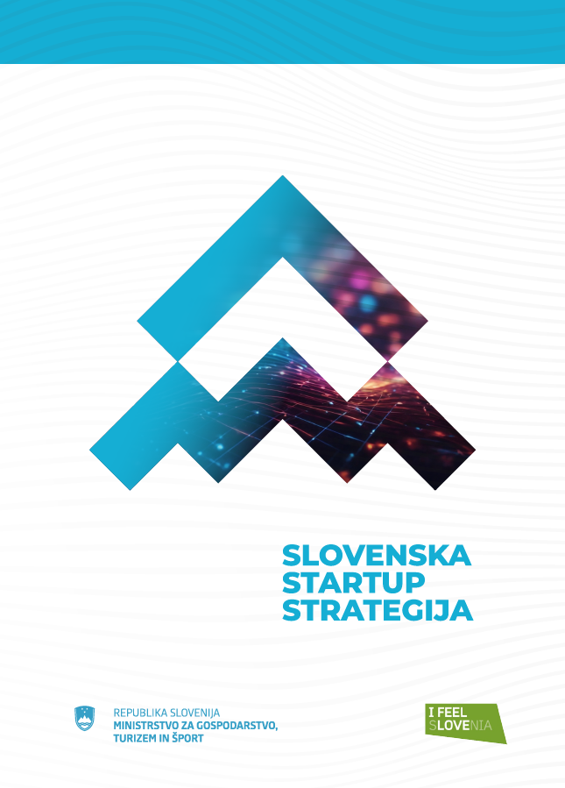
ftehnolo

Startup (samostalnik)
Zagonsko inovativno podjetje, zasnovano za hitro rast, z inovativnim poslovnim modelom, tehnologijo ali izdelkom. Ima ponovljiv in skalabilen poslovni model in meri na hitro širitev z uporabo inovacij, digitalizacije in disrupcije obstoječih trgov.

Ta dokument uporablja besedo startup kot uveljavljeno označbo zagonskih inovativnih podjetij v mednarodnem okolju.

VZEMIMO ZALET.

To je Slovenska startup strategija.

Slovenski startup ekosistem želimo spremeniti v enega od najboljših v Evropi.
Imamo veliko potenciala. Ustvarimo najboljše pogoje za to, da bodo v Sloveniji nastajala, ostajala in rasla inovativna zagonska podjetja, ustvarjala kakovostna in ustvarjalna delovna mesta, povečala produktivnost in Slovenijo v svetu pozicionirala kot zgled inovativnega gospodarstva.
Ta strategija je nastala v partnerstvu. Med državo, podpornim okoljem in zagonskimi podjetji.
Ker skupaj verjamemo, da je zdaj čas za zalet.
Ustvarimo v Sloveniji enega najboljših evropskih startup ekosistemov.

POLETIMO.

VSEBINA
Uvod 6
SWOT analiza 11
Skupna evropska ambicija 13
Stanje v Sloveniji 19
Vizija in cilji do leta 2030 21
Zgledi 23
Pet strateških pobud 28
Odlično podporno okolje 29
Privlačnost za globalne talente 37
Vlaganja v tvegani kapital 41
Nagrajevanje zaposlenih 47
Vitka gospodarska družba 52
Posamezne rešitve 54
Nova definicija startupov 54
Slovenski startup register 54
Sistematično zbiranje in obdelava podatkov o razvoju startup sistema 56
Stabilnost in neprekinjenost financiranja podpornega okolja 59
Razvoj podpornih storitev 59
Podjetniška, tehnološka in inovacijska infrastruktura 61
Razvoj družbene inovacijske in podjetniške kulture 62
Spodbujanje ekosistemskega pristopa 63
Enotna predstavitev slovenskega startup ekosistema doma in v svetu 64
Intelektualna lastnina za startupe 66
Promocija startup kulture med mladimi 68
Razvoj in vzpostavitev regulativnih peskovnikov 70
Inovativno javno naročanje 71
Davčne ugodnosti 72
Aktivacija pokojninskih družb za vlaganje v tvegani kapital 74
Digitalna identiteta podjetij 79
Upravljanje 82

Uvod
Slovenija je vstopila v obdobje največjih sprememb svetovnega gospodarstva v človeški zgodovini. Medsebojni učinki podnebnih, tehnoloških, okoljskih, geopolitičnih, socialnih in kulturnih sprememb napovedujejo nadaljevanje kompleksnih kriz in zahtevajo, da bistveno izboljšamo pogoje naše mednarodne konkurenčnosti, s tem pa spodbudimo pospešeno rast naše produktivnosti.
Startup ekosistem je strateška gospodarska infrastruktura 21. stoletja, ki omogoča ciljni razvoj inovacijske podjetniške kulture, razvoj novih tehnologij, izdelkov in rešitev, financiranje razvoja in rasti, usmerjenost na globalne trge, sposobnost hitrega odzivanja na spremembe, razvoj talentov in kulture, posledično pa kakovostno preobrazbo gospodarstva. Slovenija ima vse predpogoje za uspešen startup ekosistem: visoko izobraženo prebivalstvo, močno tehnično in industrijsko tradicijo, stabilno politično okolje, odlične pogoje za visoko kakovost življenja, javno naklonjenost podjetništvu, ob tem pa članstvo v Evropski uniji (EU), dober geostrateški položaj in mednarodno prepoznano makroekonomsko stabilnost. Potrebna pa sta oblikovanje močne politične volje in sistemsko reševanje prepoznanih izzivov. Temu je namenjena ta strategija.
Slovensko gospodarstvo je – podobno kot druga gospodarstva v srednji in vzhodni Evropi – označeno kot tovarniško, specializirano za proizvodnjo kot najmanj donosen del verig vrednosti. Ta specializacija ima zrcalno podobo v gospodarstvih zahodne Evrope, kjer so osredotočene donosnejše naloge, kot so vodenje, upravljanje, finance in inoviranje. Naše gospodarstvo mora zato pospešiti proces specializacije v smeri obvladovanja donosnejših in kompleksnejših operacij, s tem pa tudi premik v verigah vrednosti, vključno s sedeži korporacij, nastajanjem razvojnih, inovacijskih in oblikovalskih centrov.
Na konkurenčnost regij, držav in podjetij so v zadnjem obdobju močno vplivali preplet geopolitičnih tveganj, izgube tradicionalnih trgov in preskrbovalnih verig s surovinami in energenti, energetska kriza in visoka inflacija. Slovensko gospodarstvo je tesno vpeto v globalno dogajanje, saj izvoz obsega več kot 80 odstotkov bruto domačega proizvoda (BDP). Spremembe in pretresi na globalni ravni v zelo kratkem času vplivajo na mednarodno trgovino, finančne tokove, razvoj in prenos tehnologij ter na pretok delovne sile.
Slovensko gospodarstvo je majhno, odprto in izvozno usmerjeno. Intenzivnost in obseg sprememb, ki vplivajo nanj, jasno narekujeta smer njegovega razvoja za prehod v gospodarstvo, temelječe na znanju in inovacijah. Stopnja vpetosti slovenskega gospodarstva, predvsem v evropske industrijske verige, je njegova ključna prednost, hkrati pa je prav zaradi te vpetosti izpostavljeno tudi tveganjem zaradi volatilnosti mednarodnega okolja (Slovenijo so glede na padec industrijske proizvodnje nadpovprečno prizadeli vsi veliki, eksterno pogojeni gospodarski šoki – svetovna finančna kriza, pandemija, energetska kriza).
Slovenija ima največje število doktorjev znanosti na milijon prebivalcev med vsemi državami Organizacije za gospodarsko sodelovanje in razvoj (OECD). Dosegamo nadpovprečno število znanstvenih publikacij glede na število prebivalcev. Slovenija se uvršča na deveto mesto po kakovosti izobraževanja in spretnosti v poročilu Svetovnega gospodarskega foruma, ki poudarja njeno visoko raven veščin, pridobljenih s formalnim izobraževanjem. Slovenija se v mednarodnih primerjavah kakovosti delovne sile odlikuje po visoki ravni tehničnih in poklicnih veščin. V zadnjem poročilu Global Talent Competitiveness Index (GTCI) je zasedla 26. mesto med 134 državami, kar pomeni, da je napredovala za pet mest v primerjavi s prejšnjo oceno. Država še posebej izstopa v kategoriji poklicnih in tehničnih veščin, v kateri se uvršča na 16. mesto na svetu, kar odraža močno osnovo v tehničnem izobraževanju in kvalifikacijah prebivalstva.
Slovenija je na devetem mestu na svetu po indeksu ekonomske kompleksnosti, kar kaže na sposobnost razvoja in proizvodnje kompleksnih, tehnološko naprednih izdelkov in storitev, s tem pa izkazuje visoko stopnjo znanja, veščin in tehnologij. Slovenija je na 14. mestu po obsegu izvoza farmacevtskih izdelkov, kar je skupni dosežek domače in mednarodne farmacevtske industrije, ki Slovenijo pozicionirajo kot globalno inovativno središče na področju biotehnologij. Slovenija je 22. največja svetovna izvoznica industrijskih robotov in sedma najbolj avtomatizirana država na svetu v avtomobilski industriji z več kot 1000 roboti na 10.000 delavcev v tej industriji, s 144 roboti na 10.000 zaposlenih je Slovenija na visokem 16. mestu na svetu v industriji v celoti.
Smo tretja najbolj industrializirana država v EU glede na 29 % delež industrije v BDP.
Urad Republike Slovenije za makroekonomske analize in razvoj (UMAR) v Poročilu o razvoju 2025 ugotavlja, da skromna rast produktivnosti pomeni tveganje za konkurenčnost gospodarstva, s tem pa tudi za rast dohodkov. Čeprav se cenovna in izvozna konkurenčnost slovenskega gospodarstva po energetskem šoku postopno izboljšujeta, je izziv predvsem opaznejše in trajnejše izboljšanje produktivnosti, ki bi omogočalo ohranjanje (stroškovne) konkurenčnosti tudi ob hkratni rasti stroškov dela: »Povprečna letna rast produktivnosti se je po svetovni finančni krizi več kot prepolovila in v zadnjih dveh krizah (2020–2024) še upočasnila. Zaostanek v produktivnosti za visoko inovativnimi državami EU so zmanjševala predvsem nizko produktivna podjetja (vseh velikosti), med visoko produktivnimi pa le velika podjetja. Pri tem je zaostanek Slovenije za visoko inovativnimi državami EU manjši pri nizko produktivnih podjetjih, pri visoko produktivnih pa večji, med njimi najbolj produktivna zaostajajo tudi za skupino treh srednje- in vzhodnoevropskih držav.«
Kot ugotavlja UMAR, je upočasnjena rast produktivnosti v zadnjem desetletju večinoma povezana s skromno investicijsko aktivnostjo in prepočasnim prestrukturiranjem podjetniškega sektorja. Po letu 2022 investicije v deležu BDP zaostajajo tudi za povprečjem EU, vodilnih inovatork in višegrajskih držav. Z vidika vpliva na produktivnost so med ključnimi investicije v inovacijsko podprto rast, predvsem v neoprijemljivi kapital. Tu izstopajo v mednarodnem merilu skromna vlaganja v digitalne tehnologije, v kadre in organizacijo. Izdatki za formalno izobraževanje (v odstotkih BDP) so na ravni povprečja EU, a nižji kot pred desetletjem. Čeprav se v zadnjem obdobju povečujejo izdatki države za raziskave in razvoj, so vlaganja podjetij v povprečju EU, vendar precej pod vodilnimi inovatorkami. UMAR ugotavlja, da podatki izkazujejo veliko odpornost podjetniškega sektorja v obeh krizah, ki je bila podprta tudi z obsežnimi državnimi sredstvi. Čeprav so ta prispevala k ohranitvi proizvodnega potenciala podjetij v krizi, se je hkrati upočasnilo prestrukturiranje gospodarstva, ki je v tržnem gospodarstvu nujno za krepitev produktivnosti oziroma za odzivanje na nove potrebe družbe.
UMAR zato priporoča bistveno okrepitev investicij, še posebej podjetniškega sektorja, v neoprijemljivi kapital (tvegane raziskave, razvoj in inovacije ter informacijsko komunikacijska tehnologija (IKT), usposabljanje in organizacija), za kar je treba zagotoviti bolj predvidljivo poslovno okolje (davki), pospešiti in poenostaviti upravne postopke (izdaja dovoljenj), hkrati pa bolj premišljeno uporabljati tradicionalne intervencije države (na primer spodbujanje investicij v opredmetena sredstva, pa tudi subvencije za ohranjanje delovnih mest brez izrednih dogodkov) s preusmeritvijo v sistematično in ciljano podporo za prehod v inovacijsko podprto rast.
UMAR poudarja tudi nujnost strateške podpore zagonskih in scale-up, nišnih in visokotehnoloških podjetij s svetovnim potencialom rasti. Pri tem priporoča pospešitev postopkov pri zaposlovanju iz tujine, prilagoditev pravnih oblik za njihovo poslovanje, izboljšan dostop do tveganega kapitala, podporo pri prodoru na svetovne trge ter z omogočanjem razvoja novih rešitev in prvih postavitev na podlagi inovativnih javnih naročil.
V Poročilu o razvoju 2025 UMAR poudarja, da bo prehod v inovacijsko podprto rast hrbteničnih podjetij treba opredeliti kot prednostno nalogo in ga podpreti z bolj ciljanimi in osredotočenimi ukrepi, na primer z izdatnejšo in predvidljivo podporo za zahtevnejše in bolj tvegane raziskovalno-razvojne projekte, z dostopom do specializirane raziskovalne infrastrukture, podporo pri vključevanju najzahtevnejših tehnologij v skladu s konceptom industrije 4.0 ter optimizacijo upravljanja in organizacije družb, podporo razvoju novih (trajnostnih) poslovnih modelov na podlagi razločevanja proizvodov (dizajn, znamčenje) ter podpornim okoljem za pospeševanje inovacij in medsebojnega povezovanja (SRIPi, demo centri). Pri čemer tudi majhna, tradicionalna in obrtniška podjetja potrebujejo dostop do enostavnih instrumentov podpor (vavčerji), še posebej na področju prehoda od informatizacije k digitalizaciji poslovanja in sodelovanju z institucijami znanja.
Poglavitna ambicija je nadgradnja značilnosti slovenskega gospodarstva iz kompetentnega in zanesljivega dobavitelja v inovativnega in trajnostnega razvojnika. Slovenija želi postati novo evropsko središče za inoviranje naprednih in trajnostnih tehnologij.
Spremembe pri konceptu prihodnjega večletnega finančnega okvira kažejo, da bo Slovenija v prihodnje svoj neto prejemniški položaj lahko ohranila le, če bo bistveno povečala uspešnost pri črpanju sredstev iz centraliziranih evropskih virov, v prihodnosti povezanih v Evropski sklad za konkurenčnost. Predpogoj za to pa je povečanje odličnosti projektov, ki bodo svojo prebojnost in konkurenčnost izkazovali v zahtevni konkurenci na evropski ravni. To dodatno potrjuje strateško nujnost države, da bistveno izboljša pogoje za inoviranje in industrializacijo inovacij, posledično pa za nastajanje, rast in ohranjanje zagonskih inovativnih podjetij v Sloveniji.
Zato Slovenija zastavlja novo vizijo slovenskega startup ekosistema, da bi z nizom različnih ukrepov, povezanih v pet strateških pobud, uresničila jasne in merljive cilje ter do leta 2030 postala eden od najboljših startup ekosistemov v Evropi.
Ta dokument je nastal na delavnicah, ki jih je organizirala Iniciativa Startup Slovenija v sodelovanju z Ministrstvom za gospodarstvo, turizem in šport. V njegovo nastajanje so bili vključeni različni akterji slovenskega startup ekosistema. Dokument je dober primer strategije, ki je nastajala od spodaj navzgor, a hkrati z močno politično podporo, da skupaj ustvarimo nov dizajn slovenskega gospodarstva za prihodnost.

SWOT: PREDNOSTI IN SLABOSTI

PREDNOSTI
- Geostrateška lega: Slovenija leži na križišču pomembnih prometnih, logističnih in digitalnih poti med srednjo Evropo, Balkanom in Sredozemljem, kar omogoča hitro povezljivost z evropskimi trgi.
- Visoko izobražena delovna sila: Dober izobraževalni sistem, zlasti na področjih znanosti, tehnologije, inženiringa in matematike (tako imenovanih STEM področjih) omogoča dostop do kvalificiranih kadrov v tehnoloških in inženirskih poklicih.
- Močna izvozna orientacija: Tradicija v izvozno intenzivnih industrijah (avtomobilska, farmacevtska, elektronska) omogoča hitrejšo internacionalizacijo tudi startup podjetjem.
- Stabilno okolje in EU integracija: Stabilna pravna država, članstvo v EU in evrskem območju ter dostop do enotnega trga s 450 milijoni potrošnikov so pomembni elementi zaupanja za investitorje.
- Privlačno življenjsko okolje: Naravne danosti, visoka varnost, kakovostne javne storitve in dobro razmerje med delom in prostim časom so pomembni dejavniki za privabljanje talentov.

SLABOSTI
- Majhen in odprt trg: Majhen domač trg in močna izvozna odvisnost (več kot 80 odstotkov BDP) povečujeta izpostavljenost zunanjim šokom in omejujeta možnosti testiranja inovacij doma.
- Starajoča se populacija in beg možganov: Negativni demografski trendi in migracije mladih zmanjšujejo dolgoročno razpoložljivost talentov in povečujejo pritiske na socialne sisteme.
- Strukturna odvisnost od posameznih sektorjev: Prevlada tradicionalnih industrij zmanjšuje prožnost gospodarstva pri prehodu na nove tehnologije in trajnostne modele.
- Zaostanek v vlaganjih v raziskave in razvoj ter digitalizacijo: Nizka vlaganja v raziskave, inovacije, podatke in nove tehnologije (zlasti v malih in srednje velikih podjetjih - MSP).
- Visoka obremenitev dela in nefleksibilni trg: Obdavčitev dela je v Sloveniji med najvišjimi v OECD, kar zmanjšuje privlačnost za tuje talente in omejuje razvoj kadrovsko intenzivnih podjetij.
- Plitek kapitalski trg in pomanjkanje tveganega kapitala: Pomanjkanje domačih virov za investicije in nizka likvidnost kapitalskega trga zmanjšujeta možnosti za financiranje rasti.
- Premalo korporativnih investicij v startupe: Velika slovenska podjetja vlagajo v startupe, da bi s tem osvajala nove tehnologije in razvijala nove produkte.

SWOT: PRILOŽNOSTI IN NEVARNOSTI

PRILOŽNOSTI
- Velike spremembe: Nove tehnologije, geopolitični pretresi in trendi ustvarjajo volatilno, a obenem odprto okolje, v katerem lahko agilna inovacijska miselnost doseže hiter preboj, če je sposobna privabiti najboljše talente, se hitro skalirati in strateško pozicionirati v novih vrednostnih verigah.
- Digitalna in zelena preobrazba: Slovenija lahko kot manjša in fleksibilna država postane testno okolje za pametne rešitve na področju digitalizacije, energetske učinkovitosti, mobilnosti in krožnega gospodarstva.
- Dostop do evropskih sredstev in programov: Iz novega Evropskega sklada za konkurenčnost, programov Obzorja in platforme strateških tehnologij za Evropo - STEP lahko pridobimo vire za razvoj novih tehnologij.
- Razvoj regionalnega inovacijskega vozlišča: Slovenija ima priložnost postati most med zahodnimi investicijami in širšim prostorom jugovzhodne Evrope z velikim potencialom rasti.
- Privabljanje globalnih talentov in digitalnih nomadov: Z uvedbo ciljnih spodbud, učinkovitimi postopki, boljšim marketingom in reformo migracijske politike lahko Slovenija nadomesti primanjkljaj domačega kadra.
- Aktivacija zasebnih prihrankov in kapitalskega trga: S spodbudami in finančnimi mehanizmi lahko Slovenija mobilizira domači kapital v podporo startupom.
- Reforma podpornih institucij in inovacijskega sistema: Profesionalizacija podpornega okolja lahko poveča učinkovitost prenosa znanja v gospodarstvo. V zadnjih treh letih je vzpostavljen nov model upravljanja znanstvenoraziskovalne in inovacijske dejavnosti.

NEVARNOSTI
- Zaostajanje za vodilnimi ekosistemi: Brez pospešene modernizacije ekosistema lahko povečamo zaostanek za vodilnimi inovatorkami in izgubimo prednost pred konkurenco v srednji in vzhodni Evropi.
- Tveganje izgubljenega razvoja: Brez razvoja lastnih ključnih tehnologij (na primer Umetna inteligenca (AI), kvantne rešitve, biotehnologija, čiste tehnologije), lahko povečamo odvisnost od tujih tehnoloških platform, rešitev in dobavnih verig.
- Poglobitev možganskega odliva: Če okolje ne postane bolj konkurenčno in spodbudno za talente, se bo trend odhajanja mladih, visoko izobraženih kadrov še okrepil.
- Neuspešno izkoriščanje sredstev EU: Kompleksnost postopkov in institucionalne omejitve lahko pomenijo izgubljene razvojne priložnosti.
- Povečana globalna konkurenca za kapital in inovacije: Startup podjetja bodo brez ustreznih lokalnih pogojev iskala podporo v bolj konkurenčnih okoljih.
- Zamujena preobrazba industrije: Če industrija ne bo pravočasno prešla na trajnostne in digitalne modele, se lahko konkurenčnost našega izvoza trajno zmanjša.
- Ohranjanje trenutnega nizkega stanja dodelovanja spodbud gospodarskim subjektom iz integralnih sredstev
- Ohranjanje trenutnega sistema nastajanja poslovnih idej za startupe.

Skupna evropska ambicija
V Evropi je dozorelo spoznanje o nujnosti bistvenega izboljšanja kakovost evropskega startup okolja. Arthur Jordão, izvršni direktor Evropskega zavezništva startup narodov (ESNA), ugotavlja, da »ima Evropa talent, inovacijsko sposobnost in ambicijo voditi na globalni ravni, a še ni v celoti razvila svojih potencialov. Eno od najbolj perečih vprašanj je fragmentacija našega ekosistema. Kljub napredku v harmonizaciji regulatornih okvirov in ustvarjanju poenotenega notranjega trga, se startupi v Evropi soočajo s številnimi ovirami pri svojem skaliranju preko meja. Velikega pomena bi lahko bil Evropski konzorcij za digitalno infrastrukturo ESNA-EDIC, ki bi lahko pomenil naslednjo razvojno fazo sodelovanja držav članic EU pri podpori zagonskim in hitro rastočim podjetjem ter bi lahko vzpostavil formalen pravni in izvedbeni okvir za poglobljeno evropsko sodelovanje.
Evropski in ameriški startup ekosistem se razlikujeta na več ključnih področjih. Tako poročilo Maria Draghija kot publikacija »EU Startup Ecosystem: Driving Change – Past, Present and Future«, ki ga je novembra 2024 izdala organizacija ESNA, jasno poudarjata bistvene razlike med ZDA in EU:
- Dostop do kapitala
  - V ZDA je dostop do tveganega kapitala bistveno bolj razvit. Leta 2024 je ameriški startup ekosistem pritegnil skoraj 72 milijard dolarjev VC investicij, kar je večkratnik evropskih investicij.
  - EU se sooča s pomanjkanjem pozno-faznih investicij in nižjo stopnjo reinvestiranja dobičkov v tvegane naložbe.
- Skaliranje in tržna velikost
  - Ameriški trg je homogen, kar omogoča startupom hitro širitev po celotni državi. V EU pa startupi pogosto naletijo na ovire zaradi različne zakonodaje in kulturnih razlik med državami članicami.
  - V ZDA ima skoraj vsaka globalna tehnološka uspešnica (na primer Google, Meta, Amazon) izvor v startup kulturi, medtem ko EU še vedno zaostaja pri razvoju startupov, ki dosežejo svetovni vpliv.
- Regulativno okolje
  - EU ima kompleksnejšo regulativno (zakonodajno) strukturo, čeprav novi akti (na primer Digital Markets Act, Digital Services Act) stremijo k poenostavitvi.
  - Draghi poudarja potrebo po enotni zakonodaji za startupe v EU in predlaga uvedbo “pete svoboščine” za prost pretok znanja in podatkov.
- Talent in delovna sila
  - Evropa ima močno izobraževalno osnovo, vendar trpi zaradi bega možganov – številni inovatorji in podjetniki se selijo v ZDA.
  - ZDA so uspešno privabljale globalne talente z učinkovitimi vizumskimi programi in dinamično inovacijsko kulturo.
- Podporna infrastruktura
  - V ZDA obstajajo močne povezave med akademsko sfero, industrijo in vlagatelji (na primer ekosistem Silicijeve doline).
  - EU razvija podobne modele (na primer okvirni program Obzorje Evropa (Horizon) in podprograme Evropskega sveta za inovacije (EIC), a ostaja za ZDA v hitrosti izvajanja. Priložnost je v oblikovanju novega evropskega sklada za konkurenčnost ter še pred tem v učinkovitem in hitrem izvajanju platforme STEP.
Sklepno oba vira poudarjata, da ima EU potencial za vodilno vlogo na področjih, kot so čiste tehnologije, umetna inteligenca in kvantno računalništvo, vendar mora okrepiti dostop do kapitala, harmonizirati regulacijo in izboljšati pogoje za zadrževanje talentov, če želi doseči primerljivo raven uspešnosti kot ZDA.
Poročilo Maria Draghija (The Future of European Competitiveness) poudarja ključne ukrepe za izboljšanje evropskega startup okolja. Draghi poudarja, da mora EU zmanjšati inovacijsko vrzel v primerjavi z ZDA in Kitajsko, kar zahteva odpravo fragmentacije trga, harmonizacijo regulativnih okvirov ter spodbujanje dinamičnega in integriranega inovacijskega ekosistema.
Glavni ukrepi vključujejo:
- povečanje investicij in razvoj kapitalskih trgov: mobilizacija 750–800 milijard evrov letno, s poudarkom na ustvarjanju kapitalske unije (unije prihrankov in investicij) za povečanje dostopa do tveganega kapitala;
- harmonizacija regulativnih okvirjev: Uvedba enotnih zakonodajnih rešitev za startup podjetja za zmanjšanje birokratskih ovir, vključno z uveljavitvijo tako imenovanega 28. režima;
- strateško javno naročanje: uporaba inovacijskih kriterijev v javnih naročilih za večje vključevanje startupov;
- zadrževanje talentov in čezmejno sodelovanje: ukrepi za preprečevanje bega možganov in krepitev mobilnosti znotraj EU.
- prosti pretok znanja in podatkov (peta svoboščina): spodbujanje inovacij s prostim pretokom raziskav in podatkov.
Poročilo posebej opozarja na pomen digitalne suverenosti in razvoja sektorjev, kot so umetna inteligenca, kvantno računalništvo in sektor čistih tehnologij, za prihodnjo konkurenčnost EU.
Publikacija »EU Startup Ecosystem: Driving Change – Past, Present and Future«, ki jo je novembra 2024 izdalo Evropsko zavezništvo startup narodov (European Startup Nations Alliance - ESNA), ponuja celovit pregled razvoja in trenutnega stanja evropskega startup ekosistema ter strateške smernice za prihodnost, predvsem pa tudi uporaben okvir za države članice, kot je Slovenija, pri pripravi in nadgradnji nacionalnih startup strategij.
Dokument poudarja, da ima Evropa vse potrebne temelje za uspeh: bogat bazen talentov, močno javno podporo in bogate raziskovalne zmogljivosti. Kljub temu se še vedno sooča z izzivi, kot so fragmentacija trga, pomanjkanje zadostne količine tveganega kapitala in prepočasno skaliranje startupov v globalne uspešnice.
Poročilo retrospektivno prikazuje razvoj evropskega startup ekosistema od začetkov tega stoletja do danes. Ključni premiki so se zgodili s pojavom prvih evropskih unicornov ter z ustanovitvijo podpornih mehanizmov, kot so okvirni program Obzorje Evropa (Horizon) in podprogrami Evropskega sveta za inovacije (EIC). Evropska unija je s številnimi zakonodajnimi pobudami (npr. Digital Services Act, Digital Markets Act) dodatno okrepila svoj vpliv na globalnem trgu.
Poročilo prinaša podrobno SWOT analizo, ki poudari evropske prednosti na področju čistih tehnologij (cleantech), talentov in zakonodajne varnosti, obenem pa opozarja na ranljivosti, kot so počasna rast poznih investicijskih faz, beg možganov in prevelika administrativna bremena. Priložnosti vidi v okrepljenem sodelovanju med državami članicami, razvoju novih tehnologij (na primer umetna inteligenca, kvantno računalništvo) ter povečevanju digitalne in zelene tranzicije. Med grožnjami poudarja močno konkurenco iz ZDA in Kitajske ter nevarnost zaostajanja v strateško pomembnih sektorjih.
Prednosti | Slabosti
Močna baza talentov in raziskovalnih institucij | Fragmentiran trg EU in različne regulative
Vodilna vloga v čistih tehnologijah in zelenem prehodu | Pomanjkanje investicij tveganega kapitala
Močno javno financiranje (Horizon, EIC, STEP…) | Počasno skaliranje startupov
Priložnosti | Grožnje
Digitalna in zelena tranzicija EU | Trgovinske napetosti, konkurenca ZDA in Kitajske
Razvoj novih tehnologij, kot sta kvantum in umetna inteligenca | Beg možganov in odliv startupov
Harmonizacija regulativ (28. režim) | Zaostajanje v tehnološkem voditeljstvu

Pomemben poudarek je namenjen vlogi startupov kot nosilcev inovacij, ki prispevajo k trajnostni rasti in gospodarski odpornosti Evrope. Poročilo poudarja potrebo po enotnih politikah, večjih vlaganjih v talente in spodbudah za inovacije ter pomen pravno-varnostnega okolja za razvoj startupov.
Sklepni del publikacije predlaga konkretne ukrepe za prihodnost, vključno z okrepitvijo regulativnih peskovnikov, enotnim trgom za inovacije, strateškimi vlaganji v sektorje globokih tehnologij (deeptech) in čistih tehnologij (cleantech) ter s programi za privabljanje in zadrževanje vrhunskih talentov.
Med konkretnimi ukrepi za prihodnost publikacija predlaga:
- uvedbo regulativnih peskovnikov v ključnih sektorjih, kot so finančne tehnologije (fintech), umetna inteligenca, biotehnologije (biotech) in čiste tehnologije (cleantech),
- vzpostavitev enotnega digitalnega trga za inovacije s poenotenimi pravili med državami članicami,
- krepitev nacionalnih in evropskih javnih in zasebnih skladov tveganega kapitala z večjo vlogo javno-zasebnih partnerstev,
- posebne programe za privabljanje talentov (startup vize, raziskovalne vize) in ohranjanje domačega znanja,
- aktivno vključevanje startup skupnosti v pripravo zakonodaje in strategij,
- spodbude za internacionalizacijo startupov ter podporo pri vstopu na ključne globalne trge,
- krepitev povezav med akademsko sfero, raziskovalnimi inštituti in startupi (spin-out modeli),
- nenehno spremljanje in benchmarking napredka z uporabo standardov ESNA.

Stališča Slovenije
Slovenija podpira ključne predloge iz poročila Maria Draghija ter pripravo posebne evropske strategije za startupe in scaleupe, da premostimo ključne izzive pri rasti inovativnih podjetij v Evropi. Inovacije so ključni dejavnik konkurenčnosti EU v svetu, zato je bistveno, da strategija ustvari pogoje za njihovo pospešeno izvajanje in uvedbo v industrijsko prakso. Treba je izboljšati startup kulturo v Evropi z vzpostavitvijo podjetniškega okolja, v katerem bodo inovacije prepoznane kot ključni dejavnik gospodarskega napredka. Startupom je treba zagotoviti pozitivno podporo brez negativne stigme v primeru neuspeha nove inovacije na trgu.
Slovenija podpira celovito strategijo EU za startupe in scaleupe, ki bi po našem mnenju prispevala k okrepitvi inovacijskega ekosistema, olajšala dostop do financiranja, privabila talente in izboljšala sinergije med raziskovalnim sektorjem in industrijo. Ključno je zagotoviti enakopravno obravnavo vseh startupov in scaleupov iz vseh držav članic, ne glede na velikost trga ali stopnjo razvoja poslovnega okolja. Slovenija verjame, da lahko Evropa z ustreznimi ukrepi postane vodilno središče za inovacije in podjetništvo na globalni ravni.
Boljše sinergije med raziskovalnim sektorjem in industrijo
Slovenija poudarja pomen boljših sinergij in sodelovanja med univerzami, raziskovalnimi institucijami in gospodarstvom. Hitrejša komercializacija raziskovalnih ugotovitev, patentov in inovacij je ključna za konkurenčnost evropskega inovacijskega prostora. To zahteva ustrezne finančne mehanizme, spodbudno zakonodajo in okrepljeno mreženje med raziskovalnim in poslovnim ekosistemom. Z usklajenim delovanjem lahko EU doseže večjo sinergijo med različnimi inovacijskimi politikami in okrepi svoj konkurenčni položaj na globalni ravni.
Dostop do financiranja in trga tveganega kapitala
Evropska podjetja, zlasti v fazi scaleupa, pogosto zaostajajo zaradi omejenega dostopa do financiranja. Razvoj trga tveganega kapitala v EU, zlasti v poznejših fazah rasti, je ključen za povečanje konkurenčnosti evropskih inovativnih podjetij. Potrebni so ukrepi za spodbujanje zasebnih naložb v inovativna podjetja in olajšanje dostopa do evropskih finančnih instrumentov. Slovenija podpira krepitev evropskih skladov tveganega kapitala in boljše povezovanje financiranja z intelektualno lastnino.
Razvoj evropskih instrumentov javnega naročanja za zapolnitev tehnoloških vrzeli
Evropska komisija bi morala v večji meri uporabljati instrumente javnega naročanja za razvoj visokotehnoloških rešitev in novih tehnologij v Evropi, in sicer z razpisom tehnoloških izzivov na evropski ravni, kjer lahko evropski start-upi tekmujejo z razvojem rešitev. Takšni izzivi naj bodo organizirani na različnih ravneh in v različnih formatih (vključno s hackathoni in bootcampi), da bi spodbudili inovacije in ustvarjalni razvoj v evropskem startup sektorju, s poudarkom na tehnoloških področjih, na katerih EU zaostaja za globalno konkurenco.
Privabljanje in mobilizacija talentov
Krepitev inovacijskega potenciala zahteva privabljanje in zadrževanje talentov. Slovenija podpira odpravo administrativnih ovir za zaposlovanje talentov iz tretjih držav ter izboljšanje pogojev za njihovo vključitev v evropsko inovacijsko okolje. Prav tako podpiramo večjo mobilnost talentov znotraj EU in tudi tesnejše sodelovanje med univerzami in startupi, saj je prenos znanja iz raziskovalnih institucij v gospodarstvo ključen za uspešno inovacijsko politiko.
Poenostavitev regulacije in 28. pravni okvir
Slovenija bo skrbno preučila 28. režim, ki naj bi uvedel posebno vrsto evropske družbe, za katero se uporablja označba EU Inc. EU Inc. naj bi poenostavil pravno ureditev družb, primerno tudi za startupe in podjetja z visoko rastjo. Za takšno evropsko pravno družbo naj ne bi bilo potrebno harmonizirati 27 nacionalnih pravnih ureditev, saj naj bi bila povsem evropska. Pravna ureditev v okviru 28. režima na drugih pravnih področjih, povezanih s podjetništvom, zlasti še na področju insolvenčnega prava, pa bo zahtevala temeljito pripravo z vključenostjo držav članic in jasno ločitvijo od obravnave 28. režima.
Most do integracije startup ekosistemov zahodnega Balkana
Slovenija želi prispevati k integraciji startup ekosistemov v soseščini. Zato si bo prizadevala, da bo Evropska unija ukrepe za razvoj startup ekosistemov razvijala tudi v soseščini, še posebej v državah kandidatkah za članstvo v Evropski uniji, da se v polni meri razvije skupen evropski potencial za nastajanje in rast zagonskih podjetij, razvoj novih tehnoloških rešitev in njihovo proizvodnjo v Evropi. Slovenija želi biti pri tem most za prenos najboljših praks, izkušenj in znanj, da bo tudi Zahodni Balkan v celoti izkoristil potenciale inovacijskega preporoda. Gre za razvoj pilotnega sistema, ki ga bo mogoče prenašati tudi v druge regije na globalni ravni.

Stanje v SLOVENIJI
Raziskava ESNA 2024 o doseganju stopnje uveljavljanja startup standardov kaže, da Slovenija uresničuje startup standarde v 23-odstotnem deležu, kar nas postavlja na zadnje mesto med vsemi državami EU.
V Sloveniji ustvarimo 238 startupov na milijon prebivalcev. Če se primerjamo z drugimi državami (Estonija 1048, Izrael 904, Litva 706, Nemčija 553, Avstrija 242) je delež nastalih startupov prenizek (vir: Dealroom).
Slovenija investira 41 evrov na prebivalca v startupe, kar je zelo nizek delež glede na druge države EU (Estonija 1967, Švedska 1.769, Nemčija 440, Avstrija 250;vir: Dealroom).
V Sloveniji trenutno nimamo natančnih podatkov o vseh startupih (število startupov, število zaposlenih v startupih ter podatki o ustvarjenih prihodkih in plačanih davkih), temveč le o startupih, ki jih podpira država. Okvirna ocena ekosistema je, da je okvirno 1 odstotek ljudi zaposlenih v startupih. Slovenska startup podjetja so podpovprečno uspešna pri črpanju sredstev programov EIC (9,2 milijona evrov od 4,7 milijarde evrov na voljo) in sklada EIC (še nimamo odobrene investicije).
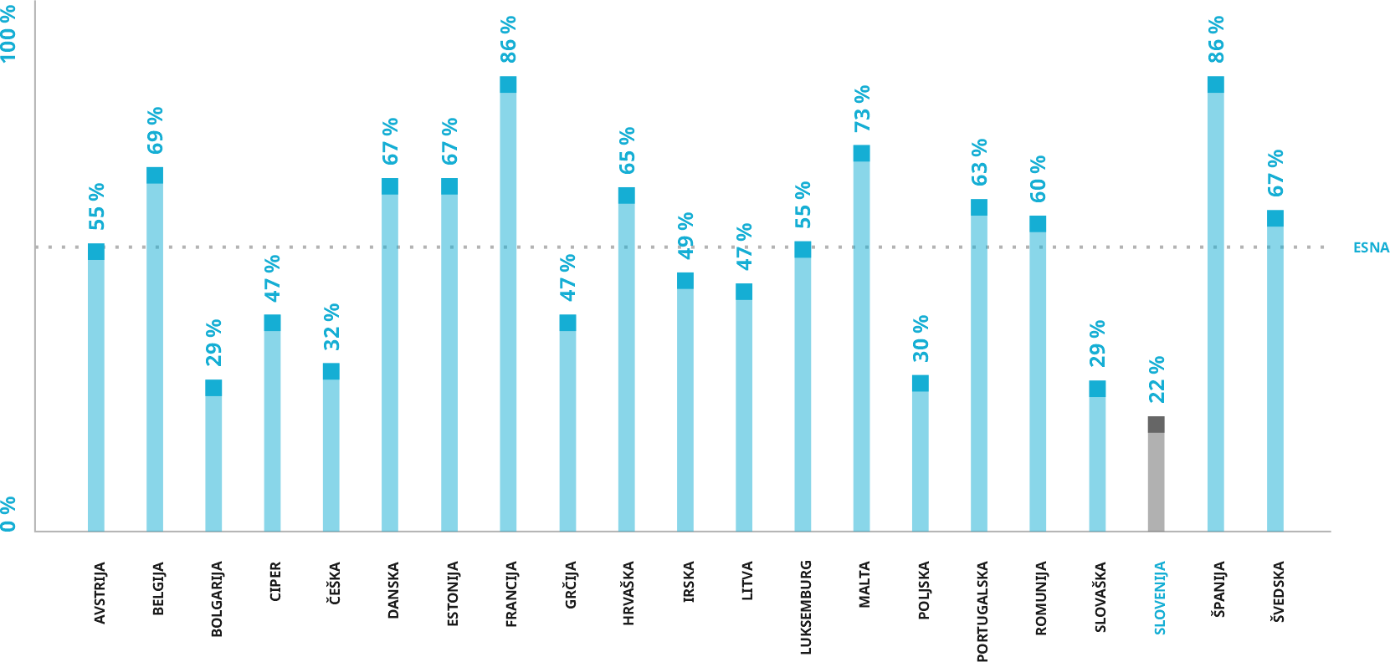 Shema: Stopnja uveljavljanja startup standardov po državah EU (ESNA, 2024)

Ključni izzivi
- Nejasna ciljna skupina (startup podjetja), pomanjkanje podatkov o startup ekosistemu in posledično slaba (finančna in nefinančna) podpora.
- Administrativne ovire pri ustanavljanju startup podjetij, odsotnost preprostih možnosti za pridobivanje dodatnega kapitala in ureditev vstopov vlagateljev v podjetja oziroma izstopov iz njih.
- Pomanjkanje (domačih in globalnih) visokotehnoloških talentov.
- Nestimulativna ureditev nagrajevanja zaposlenih v startup podjetjih.
- Prenizke naložbe tveganega kapitala in premajhen obseg korporativnih investicij.
- Nenaklonjena družba podjetniškemu tveganju in neuspehu kot mogoči posledici podjetniškega tveganja.
- Odsotnost jasnih zavez države za spodbujanje razvoja slovenskega startup ekosistema, podpornega okolja in konkurenčnih pogojev za nastanek, rast in obstoj slovenskih startup podjetij.

Vizija in cilji do leta 2030

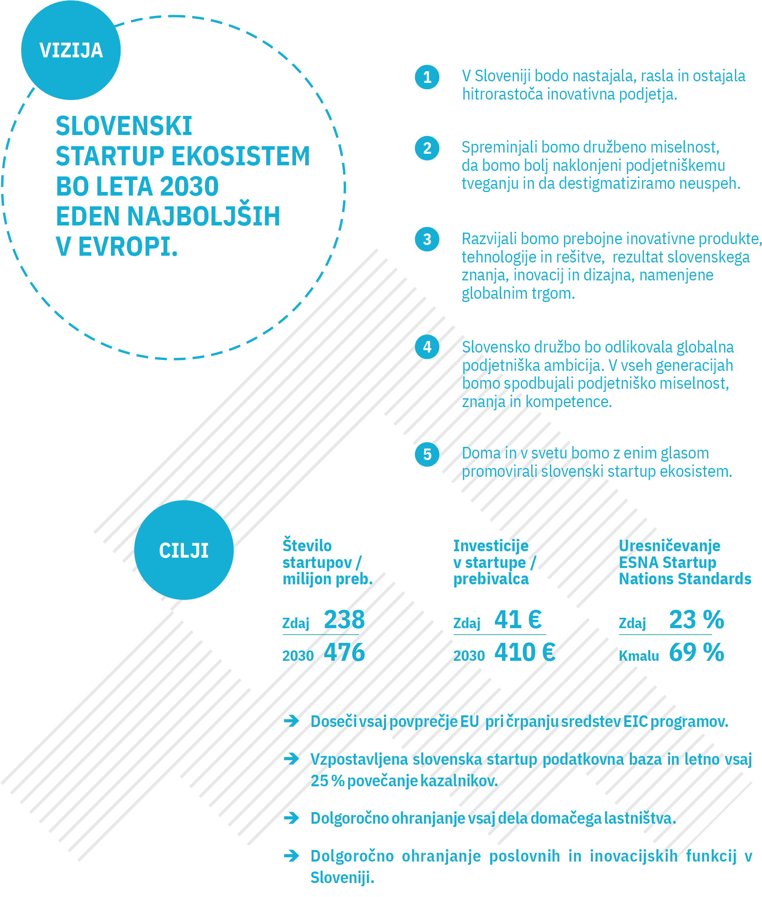

Vizija
Slovenski startup ekosistem bo leta 2030 eden najboljših v Evropi.
V Sloveniji bodo nastajala, rasla in ostajala hitrorastoča inovativna podjetja.
Spremenili bomo družbeno miselnost, ki bo bolj naklonjena podjetniškemu tveganju kot integralni značilnosti uspešnih podjetij, pri tem pa destigmatizirali neuspeh.
Z dobrim delovanjem slovenskega startup ekosistema bomo v prihodnjih letih razvijali prebojne inovativne produkte in rešitve, ki bodo dosežek slovenskega znanja, inovacij in dizajna in bodo namenjene globalnim trgom.
Slovensko družbo bo odlikovala globalna podjetniška ambicija. V vseh generacijah, še posebej pa med mladimi, bomo spodbujali podjetniško miselnost, krepili podjetniška znanja in kompetence ter doma in v svetu promovirali slovenski startup ekosistem.

Cilji
- V Sloveniji ustvarimo vsaj 476 startupov na milijon prebivalcev (dvakrat več kot danes).
- Slovenija investira vsaj 410 evrov na prebivalca (desetkrat več kot danes).
- Slovenska startup in scaleup podjetja so vsaj povprečno uspešna pri črpanju sredstev EIC in drugih evropskih programov (primerjava z drugimi državami EU).
- V Sloveniji vzpostavimo metriko in zberemo podatke o številu startupov, o številu zaposlenih v startupih ter ustvarjenih prihodkih in plačanih davkih. Sledimo vsaj 25-odstotni medletni rasti sektorja glede na navedene kazalnike.
- Za dosego teh ciljev Slovenija v najkrajšem mogočem času uresničuje startup standarde ESNA v deležu 69 odstotkov (trikrat bolje kot danes).
- Dolgoročno ohranjanje vsaj dela domačega lastništva.
- Dolgoročno ohranjanje poslovnih in inovacijskih funkcij v Sloveniji.

ZGLEDI

Estonija
Estonija je sprejela strateško odločitev, da s pomočjo različnih programov pod imenom Startup Estonija izvede aktivnosti iz akcijskega načrta startup strategije in z njimi okrepi ekosistem startup podjetij v Estoniji. Tako so v letu 2020 sprejeli »Startup Estonia White Paper 2021-2027«, ki vsebuje analizo stanja estonskega startup ekosistema, začrtane ambiciozne cilje in akcijski strateški načrt za njihovo izpolnitev.
Estonija razume startup podjetja kot ključni element za prihodnje inovacije in zgodbe o uspehu Estonije v evropskem in globalnem prostoru. Startup podjetja naj bi bila vitalni del estonske digitalne mehke moči in osrednjega nacionalnega strateškega interesa. V startup podjetjih vidijo potencial za uvajanje in spodbujanje inovacij v celotni regiji ter za odpiranje možnosti za podjetništvo in karierno pot tudi zunaj glavnih središč. Startup podjetja jim pomenijo vzornike za prihodnje inovatorje in ustanovitelje. Ustanavljanje startup podjetij oziroma delo v njih postaja zaželena karierna izbira.
Da so si lahko zastavili cilje v okviru oblikovanja vizije, so morali najprej oceniti trenutno stanje, kako in v kolikšni meri estonski startup ekosistem prispeva k državi kot celoti, kakšen je in kakšen bi moral biti njegov globalni položaj v prihodnosti in kakšna je njegova edinstvena ponudba. Pri tem so se posvetili tudi čistim osnovam, da so lahko opredelili temeljne izraze in poenotili opredelitev za vse udeležence startup ekosistema in s tem prispevali k jasnosti v jeziku, opredeljenih ciljih in k razumevanju strateškega akcijskega načrta.
Zastavili so si drzno vizijo, ki jo bodo uresničili s podporo in omogočanjem izvedbe programov usposabljanja za startup podjetja, izobraževanja lokalnih vlagateljev in spodbujanja investicij v estonska startup podjetja. Ob tem so se zavezali k aktivnemu razreševanju regulatornih težav in ovir vključno s tistimi, ki so povezane s pridobivanjem vizumov za globalne talente, ki bodo iskali priložnosti v estonskih startup podjetjih. Zavezali so se, da bodo sproti spremljali ključne kazalnike napredka startup ekosistema.
Estonski startup sektor je bil že med letoma 2015 in 2019 eden od najhitreje rastočih gospodarskih sektorjev, saj je dosegal kar 30-odstotno povprečno medletno stopnjo rasti (rast so izkazovali tako prihodki podjetij, kot ustvarjena delovna mesta in obseg investicij tveganega kapitala). V letu 2021 je Estonija vstopila v novo fazo razvoja svojega startup ekosistema z naborom ambicioznih ciljev. Vizija in strateški akcijski načrt sta bila rezultat enoletnega analiziranja in načrtovanja ter aktivnega dialoga z lokalnimi in mednarodnimi ustanovitelji, investitorji, graditelji ekosistemov in oblikovalci vladnih politik.
Izhodiščno stanje estonskega startup ekosistema v letu 2020:
- skupni prihodki startup podjetij so znašali 1 milijardo evrov;
- startupi so pridobili za 450 milijonov evrov investicij tveganega kapitala;
- startupi so zaposlovali 6.300 ljudi (1 odstotek delovno aktivnega prebivalstva Estonije);
- startupi so v letu 2020 glede na oceno prispevali med 2 in 3 odstotke estonskega BDP;
- startupi so izplačevali plače, ki so bile za 68 odstotkov višje od estonskega povprečja (podatek za leto 2019).
Vizija in cilji do leta 2030:
- 30 odstotkov estonskega BDP bo v letu 2030 ustvaril startup tehnološki sektor;
- za to, da bodo do leta 2030 dosegli desetkratno povečanje sektorja, je ključno ohranjanje visoke rasti sektorja;
- vsaj 50.000 delovnih mest bo v letu 2030 v startup sektorju (okrog 10 odstotkov delovno aktivnih prebivalcev Estonije);
- skupni prihodki startup sektorja bodo v letu 2030 znašali 10 milijard evrov.
Estonska startup strategija se osredotoča na pomembnost vključujoče miselnosti startup podjetij, ki jo želijo razširiti po celotnem gospodarstvu in tudi javnem sektorju ter celotni družbi – to naj bi postala tudi njihova edinstvena ponudba svetu.

Ključna področja aktivnosti estonskega strateškega akcijskega startup načrta:
- krepitev estonskega startup ekosistema – združevanje in gradnja skupnosti prek različnih dogodkov in dejavnosti, ustvarjanje in izvajanje enotnih strategij trženja in blagovne znamke ter zagotavljanje financiranja pobud startup skupnosti;
- izobraževanje zaposlenih v startup podjetjih in članov ekosistema na področjih, na katerih trenutno primanjkuje strokovnega znanja, kar jim preprečuje doseganje njihovih (mednarodnih) poslovnih ciljev;
- izobraževanje lokalnih investitorjev, da bi jim pomagali več in pametneje investirati. Privabljanje tujih investitorjev v Estonijo ter pospeševanje vzpostavljanja novih pospeševalniških programov in/ali skladov tveganega kapitala, da bi v lokalni ekosistem pritegnili več pametnega kapitala.
- odprava regulativnih težav in ovir, ki otežujejo proces delovanja startup podjetij, investiranje v startup podjetja v Estoniji ter zagotavljanje prijaznega okolja za startup podjetja, kot je na primer prijazna vizumska politika za angažiranje tujih talentov.
V Estoniji so si zastavili cilj spodbujati globalno lokalno miselnost startup podjetij na vseh stopnjah, spodbujati prehod od znanosti k inoviranju in ustvarjanju več startup podjetij ter konkurenčnih podjetij za rast. Celotna strategija temelji na zbiranju in analiziranju podatkov, ki bo ključno vodilo za usmerjanje in vodenje skupnosti startup podjetij
Podatki, statistike, časovnice in kakovostne zbirke podatkov, ki se nanašajo na estonski startup ekosistem in startup podjetja, so javno dostopni članom ekosistema in upravnim organom.
Ustvarjanje taksonomije podatkov, osredotočene na sektor startup podjetij, in ukrepi za zbiranje podatkov so podlaga za merjenje uspešnosti startup ekosistema in za mednarodne primerjave. S pomočjo podatkov se izračunavajo in nadzorujejo ključni kazalniki uspešnosti (KPI) startup podjetij skozi celoten življenjski cikel podjetij in startup ekosistema kot celote.

Španija
»Spain Entrepreneurial Nation Strategy« je nacionalna strategija, ki jo je Španija predstavila leta 2021 z namenom preoblikovanja države v mednarodno središče inovacij, podjetništva in tehnološkega razvoja. Cilj strategije je spodbuditi gospodarsko rast, povečati konkurenčnost in ustvariti trajnostna delovna mesta, hkrati pa okrepiti vlogo Španije kot vodilne države na področju podjetništva v Evropi. Strategija vsebuje 50 ciljev z dolgoročno vizijo, da se preobrazi osnova produktivnosti španskega gospodarstva.

Glavni cilji strategije:
- Spodbujanje inovacij in digitalne preobrazbe: Strategija poudarja pomen tehnoloških inovacij, digitalizacije in raziskav, da bi okrepili podjetniško okolje in olajšali nastanek tehnoloških zagonskih podjetij (start-upov).
- Privabljanje talentov in investicij: Eden ključnih ciljev je privabiti mednarodne talente in vlagatelje z ustvarjanjem ugodnega poslovnega okolja, poenostavitvijo birokratskih postopkov ter ponujanjem finančnih spodbud.
- Podpora trajnostnemu in vključujočemu razvoju: Strategija vključuje tudi cilje povezane z zelenim prehodom, enakostjo spolov, socialno vključenostjo in zmanjševanjem regionalnih razlik.
- Razvoj podjetniškega ekosistema: Poudarek je na krepitvi sodelovanja med podjetji, izobraževalnimi ustanovami, raziskovalnimi centri in javnimi institucijami, da bi ustvarili močno podjetniško mrežo.

Ključne pobude:
- Zakon o zagonskih podjetjih (Startup Act): Olajšanje ustanavljanja in delovanja zagonskih podjetij z davčnimi olajšavami, prilagodljivimi delovnimi pogoji in poenostavljenimi pravnimi postopki.
- Programi za spodbujanje inovacij: Financiranje raziskav in razvoja (R&D) ter podpora malim in srednje velikim podjetjem (MSP).
- Privabljanje tujih talentov: Vizumske olajšave in posebni programi za privabljanje tujih podjetnikov, vlagateljev in digitalnih nomadov.

Dolgoročni cilj:
Španija želi do leta 2030 postati vodilno podjetniško središče v Evropi, ki bo temeljilo na inovacijah, trajnostnem razvoju in vključujočem gospodarstvu. Strategija naj bi prispevala k večji odpornosti španskega gospodarstva na prihodnje izzive in izboljšala kakovost življenja državljanov. Španijo razumejo kot podjetniško državo s spodbujanjem inovativnega podjetništva, s poudarkom na desetih ključnih sektorjih gospodarstva ter z izvajanjem politik za zmanjšanje razlik med spoloma, regijami, socialno-ekonomskim statusom in generacijami, z namenom spodbujanja vključujočega gospodarskega razvoja.

Nemčija
Nemška vlada je leta 2022 objavila novo strategijo za zagonska podjetja. Načrt poti določa deset izhodišč, ki skupaj merijo na krepitev Nemčije in Evrope kot privlačnih lokacij za zagonska podjetja. Glavni cilj strategije je izboljšati dostopnost tveganega kapitala za mlada podjetja. Strategija cilja tudi na izzive, kot so pomanjkanje usposobljene delovne sile, birokratske ovire in nezadosten dostop do podatkov.
Ambicije naj bi bile dosežene s paketom ukrepov, ki po eni strani uvaja nove zakone, predpise in delovna mesta, po drugi strani pa temelji na obstoječih strukturah in si prizadeva za njihovo učinkovitejšo uporabo.
O vodilih strategije so razpravljali in jih oblikovali na skupno šestih delavnicah, ki jih je organiziralo Zvezno ministrstvo za gospodarstvo in podnebne ukrepe (BMWK), s sodelovanjem strokovnjakov iz različnih znanstvenih, družbenih in podjetniških področij.
Načrt politike predvideva sprostitev skupno 30 milijard evrov sredstev do leta 2030, to pomeni 355,60 evra na prebivalca (v Sloveniji bi to pomenilo 753,9 milijonov evrov investicij v zagonski ekosistem do leta 2030).
Nemška strategija prav tako poudarja pomembnost digitalizacije, trajnostnega razvoja in spodbujanja inovacij v različnih sektorjih, kot so zelene tehnologije, umetna inteligenca in biotehnologija. Posebna pozornost je namenjena tudi vključevanju žensk in manj zastopanih skupin v podjetniški ekosistem ter olajšanju pogojev za tujce pri ustanavljanju podjetij.
S temi ukrepi želi Nemčija okrepiti svojo vlogo vodilne sile na področju inovacij in podjetništva v Evropi, hkrati pa si prizadeva za krepitev sodelovanja z drugimi evropskimi državami in članicami EU pri gradnji bolj povezanega in konkurenčnega start-up okolja.

PET strateških pobud
Za dosego ciljev bo Slovenija izvedla ukrepe v okviru petih strateških pobud:
- Odlično podporno okolje za startup in scaleup podjetja.

- Vitka družba: nova pravno organizacijska oblika prilagojena za startup podjetja, ki bo ob ustreznem zagotavljanju varnosti pravnega prometa in javnega interesa združevala odprtost delniške družbe z enostavnim vstopom v lastništvo in izstopom iz njega, na drugi strani pa bo ohranjala enostavnost družbe z omejeno odgovornostjo, omogočala pa povsem digitalne postopke ustanovitve, vstopa in izstopa vlagateljev ter upravljanja kapitala, prav tako pa tudi digitalno lastništvo prek tokenizacije vložkov.

- Startup viza za privabljanje globalnih visokotehnoloških talentov po hitrem digitalnem postopku in z bistveno poenostavitvijo postopkov.

- Razvoj trga tveganega kapitala na način, da poleg javnih spodbud ustvarimo zasebnim vlagateljem prijazno poslovno okolje ter k vlaganjem spodbudimo podjetniški sektor in pokojninske družbe.

- Mednarodno primerljiva rešitev za nagrajevanje zaposlenih in uveljavitev delniških opcij z upoštevanjem v zadnjem obdobju sprejetih ukrepov za davčno ugodnejšo obravnavo dohodkov zaposlenih v povezavi z dobrimi poslovnimi rezultati družbe in nagrajevanje zaposlenih s ciljem lastništva zaposlenih.

Prva strateška pobuda:

Odlično podporno okolje
Slovensko podporno okolje za zagonska podjetja je v zadnjih letih doživelo pomemben razvoj, s poudarkom na spodbujanju inovacij, podjetništva in internacionalizacije. Ključne institucije, kot sta Slovenski podjetniški sklad (SPS) in SPIRIT Slovenija, ponujajo finančne spodbude za zagon in rast startupov, prek SID - Slovenske izvozne in razvojne banke se razvija več spodbud za nastajanje in vlaganje skladov tveganega kapitala, dobro sta razvita podjetniško mentorstvo in podpora pri vstopu na tuje trge. Pomembno vlogo imajo tudi tehnološki parki in inkubatorji, ki nudijo infrastrukturo, izobraževanja in povezave z investitorji.
Financiranje zagonskih podjetij je omogočeno prek skladov tveganega kapitala, kot so South Central Ventures, Silicon Gardens Fund, Vesna Deep tech Venture Fund in Pan-Adria VentureOne ter mreža poslovnih angelov. Poleg navedenih je še nekaj manjših skladov, kot so na primer RUI Ventures in podobni. Namen te strategije je zlasti poskrbeti za podporno okolje, sposobno graditi večje in samovzdržne sklade, ki bodo lahko uspešno zapolnili velikansko tržno vrzel, ki je nastala v Sloveniji na področju naložb tveganega kapitala, zlasti v primerjavi z drugimi državami članicami. Nekateri skladi, kot je na primer Fil Rouge Capital, pa so se preselili v tujino in namen te strategije je, med drugim tudi privabiti takšne sklade, zlasti pa ljudi, ki takšne sklade upravljajo, nazaj v Slovenijo. Veliko ustanoviteljev po uspešnem izstopu iz zagonskega podjetja ali prodaji njegovih deležev kot vlagatelji razvijajo in podpirajo nova zagonska podjetja. Mednarodna startup in tehnološka konferenca PODIM se je razvila v najpomembnejši tak dogodek v širšem delu srednje, vzhodne in jugovzhodne Evrope. Ustanovitev podjetja je administrativno poenostavljena prek portala SPOT, na voljo pa so tudi davčne spodbude za raziskave in razvoj, kar podjetjem omogoča lažji začetek poslovanja in rast.
Kljub širokemu naboru podpornih mehanizmov pa se slovenska zagonska podjetja soočajo s pomanjkljivostmi plitkega kapitalskega trga in majhnosti domačega trga. Ker je investicijski ekosistem še v razvoju, je dostop do večjih investicij omejen, prav tako pa majhen domači trg omejuje hitro skaliranje podjetij. Tudi visoka obdavčitev dela in zapletena birokracija na določenih področjih ovirata podjetnike, vendar pa bližina večjih evropskih trgov in vse močnejša tehnološka skupnost nudita velike priložnosti za rast in mednarodni uspeh slovenskih startupov.
Zato sta dobra zasnova in delovanje podpornega okolja ključni del te strategije. Podporno okolje je pomembno za to, da z razvojem podpornih storitev sistematično nadomestimo podjetniške primanjkljaje, znanja in finančne vrzeli. Močno podporno okolje pomaga zmanjšati tveganja, povezana s podjetništvom. Zagonskim podjetjem z zagotavljanjem dostopa do podpornih storitev, tveganega kapitala, poslovnih mentorjev in pravnih svetovalcev omogočamo hitrejšo rast, lažje premagovanje začetnih izzivov in večjo verjetnost dolgoročne uspešnosti. Poleg tega prispevamo k ustvarjanju podjetniške kulture, ki spodbuja sodelovanje, prevzem tveganj, prenos znanja in razvoj talentov, kar je ključnega pomena za dinamičen in trajnosten gospodarski razvoj.
Razvito podporno okolje za podjetništvo podpira tudi širše družbene cilje, še posebej možnosti socialnega napredovanja, enakih možnosti, usklajenega regionalnega razvoja in ustvarjanja priložnosti za različne družbene skupine, vključno z mladimi, ženskami in manjšinami. Zato želimo razvijati podjetniški vključujoč in spodbujajoč ekosistem, ki prispeva k uravnoteženemu gospodarskemu napredku celotne države.
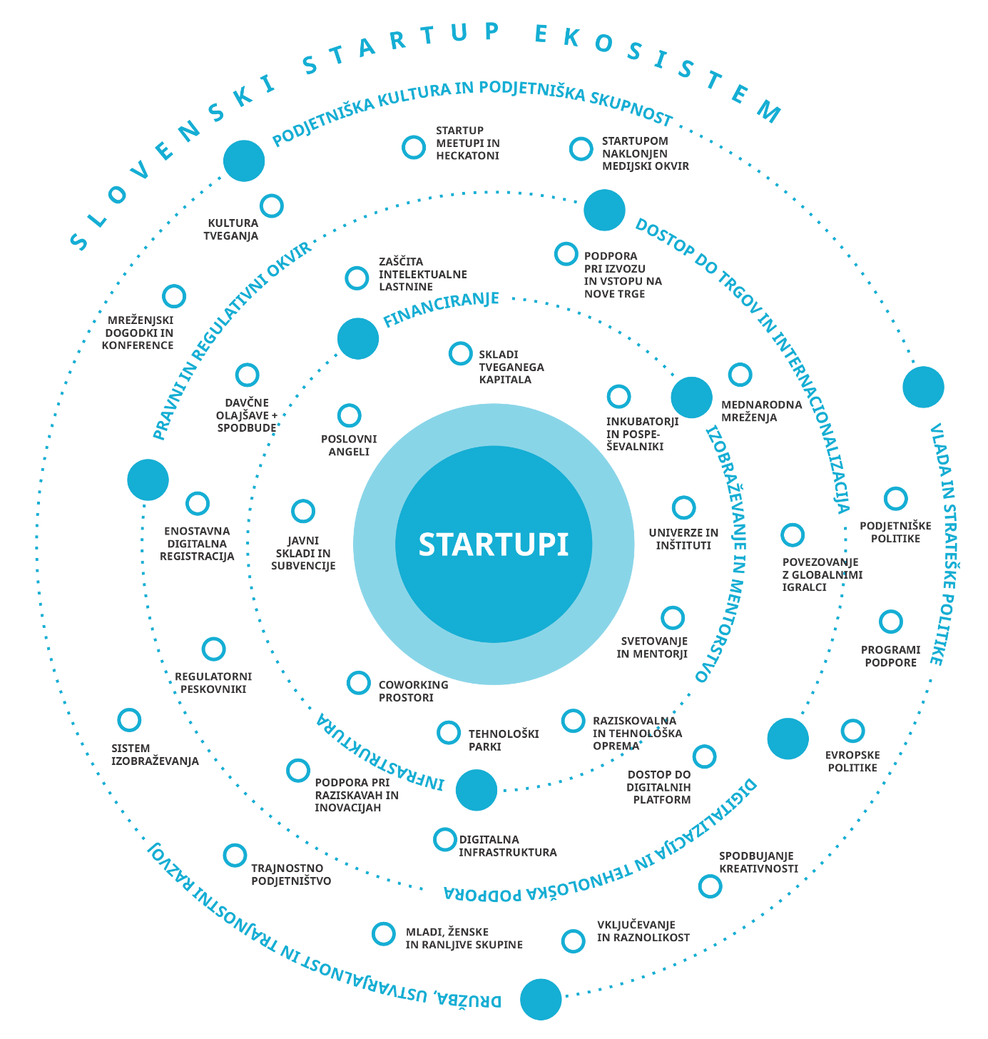
Slika: Zasnova slovenskega startup ekosistema
Študije navajajo naslednje glavne ovire v procesu izgradnje inovativnega zagonskega podjetja vse do faze hitre rasti (tako imenovani scale-up):
- šibka struktura ekipe in pomanjkanje podjetniških znanj, saj ustanovitelji pogosto nimajo izkušenj z vodenjem podjetja, s prodajo ali tržnim testiranjem,
- omejen dostop do trga in nezadostno povpraševanje,
- pomanjkanje kapitala, saj so v zgodnji fazi glavni izzivi asimetrija informacij, pomanjkanje dokazov za uspeh in pomanjkanje ustreznih javnosti, zaradi česar vlagatelji pogosto oklevajo z investicijami,
- težave pri industrializaciji produkta – razvoj produkta do stopnje, ko je pripravljen za trg, vključuje pa izzive certificiranja, testiranja, produkcije in logistike.
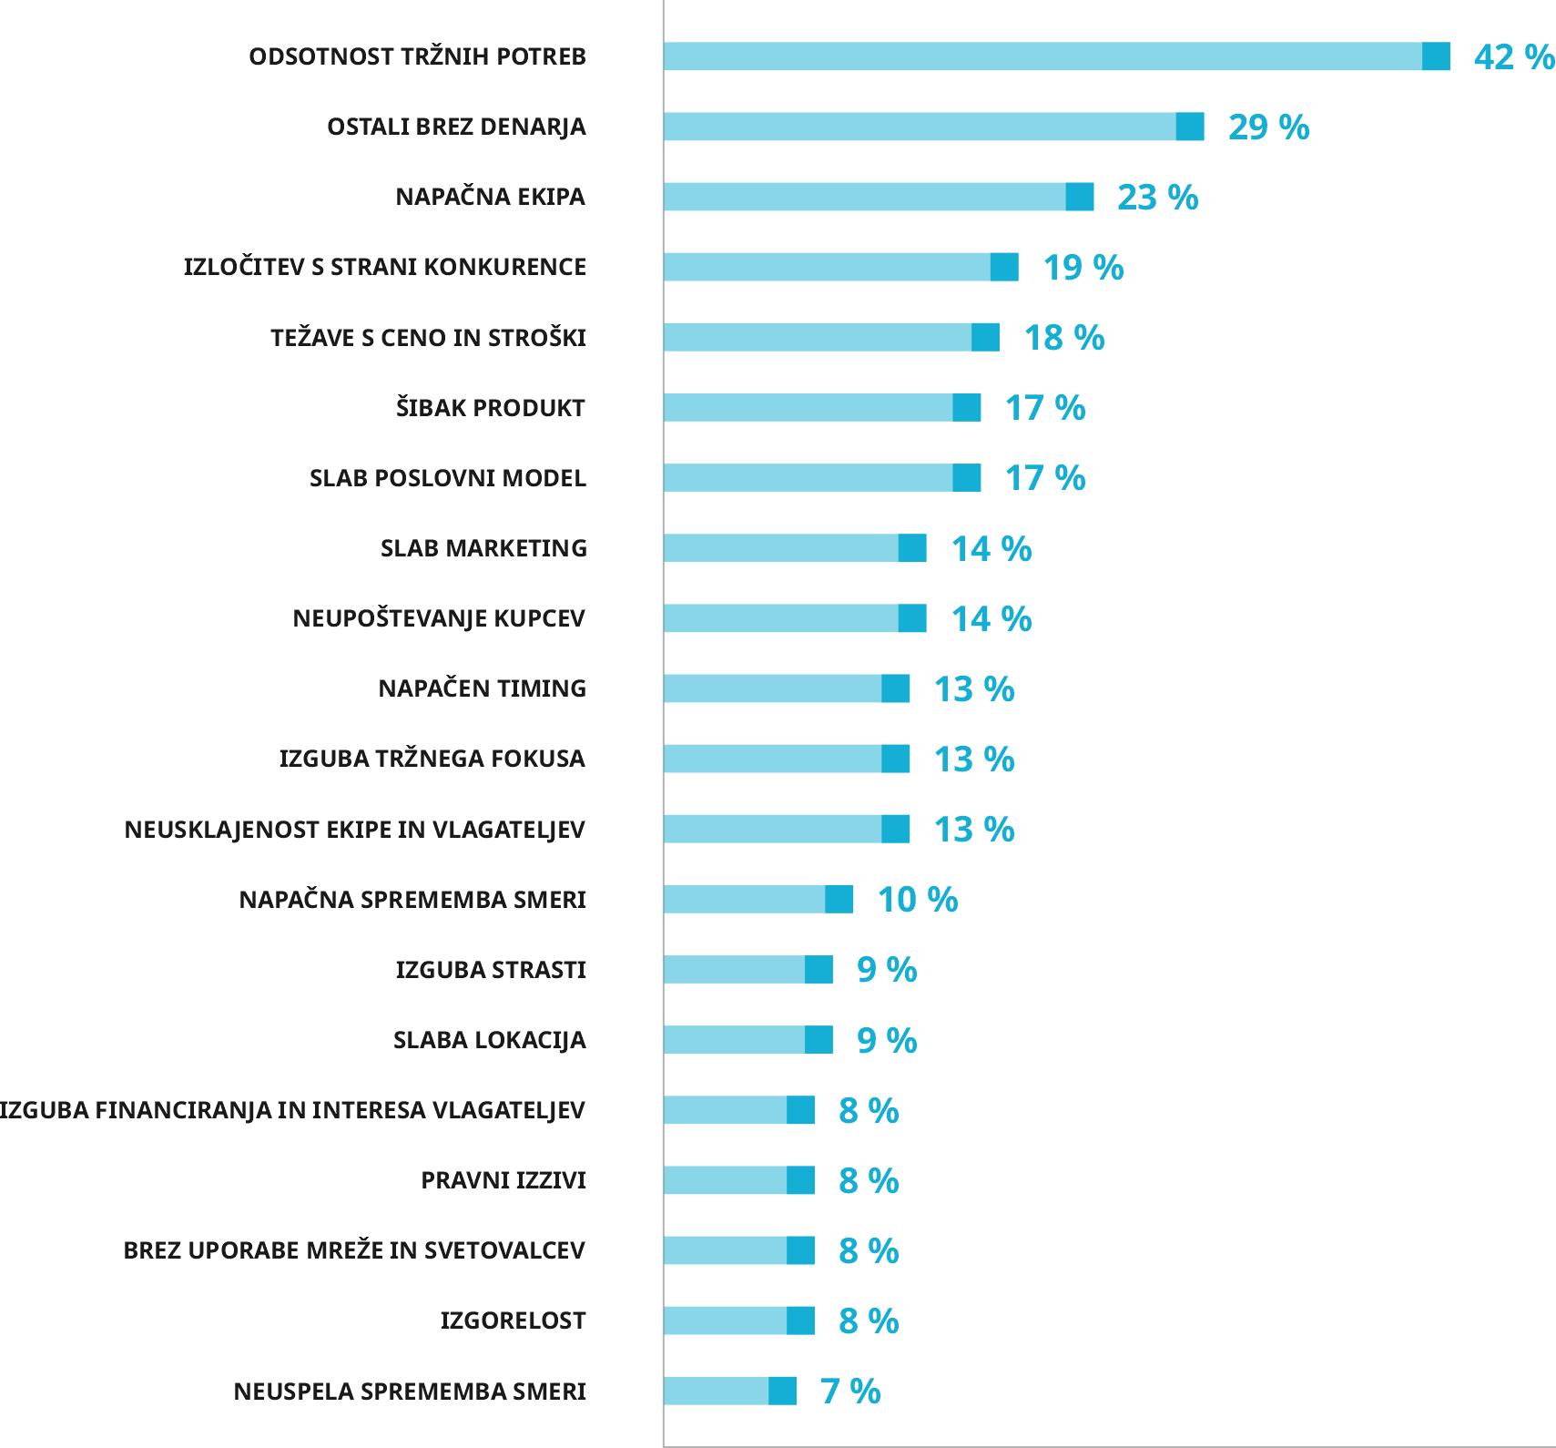
To potrjuje tudi naslednja slika, ki prikazuje ključne razloge za neuspeh startupov – ti so pogosto vsebinske in ne le finančne narave. Razloge za neuspeh lahko razdelimo tudi na notranje (kompetence, produkt, ekipa) in sistemske (dostop do kapitala, podpornih storitev in trgov).
Shema: Ključni razlogi za neuspeh pri izgradnji startupov (vir: ResearchGate, https://rb.gy/i6qxby)
Učinkoviti startup ekosistemi, kot jih razvijajo uspešne države, se izzivov ne lotevajo parcialno, temveč celostno – z usklajeno podporo v vseh fazah razvoja podjetja, še posebej v kritičnih prehodih med raziskavo, razvojem, tržno validacijo in oceno dosegljivega tržnega potenciala. To vključuje:
- razvoj specializiranih podpornih okolij (pisarne za prenos znanja oz. tehnologij, inkubatorji, pospeševalniki),
- dostop do nepovratnih in povratnih virov financiranja,
- podporo pri pridobivanju tržnih dokazil, certifikatov in prvih strank,
- podporo ekipam pri pridobivanju poslovnih znanj in mreženju,
- povezovanje z industrijskimi partnerji in mednarodnimi trgi,
- učinkovito navezavo na dostop do tveganega kapitala in privabljanje globalnih talentov.
Zato je gradnja učinkovitega podpornega okolja eden osrednjih ciljev slovenske startup strategije, da se poveča verjetnost preživetja in rasti inovativnih podjetij ter da se okrepi njihova konkurenčnost na evropskem in globalnem trgu.

Rešitve
- Nova, jasna, mednarodno primerljiva definicija startupov. Za potrebe usmerjenega oblikovanja politik in podpornih ukrepov bomo prenovili definicijo startup podjetja. Po vzoru Estonije bo kot startup opredeljeno podjetje, ki temelji na inovativnem produktu ali storitvi (na primer uporaba naprednih tehnologij, intelektualna lastnina), ima skalabilen poslovni model z globalnim potencialom in je mlajše od deset let. Nova definicija bo osnova za vpis v register startupov, ki bo omogočal dostop do namenskih podpor, financiranja in vključitev v nacionalne programe, kot tudi za statistično spremljanje in mednarodne primerjave. Uvedena bo digitalna identiteta startup podjetij za njihov hitrejši vstop na evropske in globalne trge.
- Stabilno, kakovostno in strateško podprto podporno okolje. Vzpostavili bomo dolgoročno stabilnost in neprekinjenost financiranja podpornih institucij (pisarne za prenos znanj, inkubatorji, tehnološki parki, pospeševalniki, EIT skupnosti) ter povečali kakovost njihovih storitev. Cilj je vzpostaviti obsežnejši in bolj kakovosten lijak za startup projekte in deep-tech projekte, kar bomo dosegli z uvedbo kakovostnih standardov in meril za financiranje inkubatorjev in parkov ter pisarn za prenos znanj, nadgradnjo kompetenc strokovnega osebja in mentorjev ter s podporo internacionalizaciji deležnikov ekosistema (partnerstva, pospeševalniki..).
- Večji poudarek pri razvoju kompetenc in veščin. Strategija prepozna primanjkljaj kompetenc in veščin, zato se postavi okvir, ki je samostojen, merljiv in ima zagotovljeno financiranje.
- Inkubator idej: za pred-startup fazo, v kateri interdisciplinarne ekipe sistematično preverjajo tržno privlačnost in tehnološko izvedljivost ter hitro opuščajo slabše projekte (»kill fast, learn fast«), s čimer bi se izboljšala kakovost dotoka projektov v startup fazo. Estonski model govori o t.i. »Moonshot mindset«, torej o »reševanju izjemno velikih izzivov ali problemov, s katerimi se sooča celotna družba, in iskanju preboja z uporabo radikalnega ali doslej nepreizkušenega pristopa, procesa, znanstvenega odkritja ali tehnologije«, inkubator idej bi odseval ta »mindset«. Ta lahko pomaga tudi pri delni odpravi ključnih razlogov za neuspeh pri izgradnji startupov (na primer odsotnost identifikacije pravih tržnih potreb, napačna ekipa, širok produkt, izguba tržnega fokusa, in tako dalje)
- Razvoj in pokritost podjetniške, tehnološke in inovacijske infrastrukture. Tehnološki parki so pomemben del podpornega okolja in so poleg inkubatorjev in pospeševalnikov pomemben sestavni del ekosistema za startup podjetja in njihovo fazo rasti. Kot taki so aktivni del razvojne in industrijske politike ter omogočajo tako horizontalno krepitev startup podjetij, kot tudi vključitev v vertikalne verige vrednosti na sektorskih ali industrijskih področjih. Pri tem je treba poudariti, da ključni izziv ni pomanjkanje prostora ali opreme, temveč razdrobljenost, omejena dostopnost in prešibka povezava z dejanskimi potrebami startupov in industrije. Zato bomo nadaljevali vlaganja v mrežo specializiranih inkubatorjev in tehnoloških parkov po regijah in odpravili »sive lise« na zemljevidu startup infrastrukture, s čimer bomo izboljšali pokritost in dostopnost podpornih virov v ključnih regionalnih središčih z zadostno kritično maso znanja in potreb. Spodbujali bomo odprto uporabo javne raziskovalne in tehnološke opreme za startup projekte, da jim omogočimo lažji dostop do naprednih tehnologij in pospešimo razvoj inovativnih rešitev. Prav tako bomo krepili vlogo pisarn za prenos znanja oziroma tehnologij in spodbujali vlogo valilnice visokotehnoloških podjetij, s čimer bomo podprli komercializacijo raziskovalnih dosežkov in rast števila podjetij z visoko dodano vrednostjo. V Sloveniji bomo na prednostnih področjih razvijali testna okolja (regulatorne peskovnike) za spodbujanje razvoja inovacij in njihovo preizkušanje. Še naprej bomo vzpostavljali in sproti dopolnjevali celovit javno dostopen pregled raziskovalne in inovacijske infrastrukture, kupljene z javnimi sredstvi.
- Podatkovna podprtost odločanja. S pomočjo agencije SPIRIT Slovenija bomo vzpostavili sistematično zbiranje in analizo podatkov o razvoju startup ekosistema (število aktivnih startupov po definiciji, uspešnost podpornih programov, vstopi v ekosistem in izstopi iz njega, mednarodni preboji in financiranja). Podatki bodo javno dostopni prek spletne digitalne platforme javne agencije SPIRIT Slovenija in se bodo uporabljali za spremljanje učinkovitosti startup ekosistema.
- Prenovljena, mednarodno primerljiva definicija startupov. Pri tem pa bodo kot startupi opredeljena tista podjetja, ki temeljijo na inovativnem produktu ali storitvi (uporaba naprednih tehnologij, intelektualne pravice) in inovativnem poslovnem modelu, ki je skalabilen in meri na globalne trge. Po estonskem zgledu bomo mejnik obstoja premaknili s pet let na deset.
- Spodbujanje podjetniške in inovacijske kulture s sistematično promocijo slovenskih startup in scaleup podjetij ter pozitivnim predstavljanjem dobrih praks navzven, izboljšanjem podjetniške kulture, sprejemanjem podjetniškega tveganja in povečevanjem družbene sprejemljivosti neuspeha, s posebnim poudarkom na promociji in vključevanju mladih v startup delavnice in natečaje. Ključen element uspešnega podpornega okolja je družbena legitimacija podjetništva: aktivna promocija slovenskih startup in scaleup podjetij doma in v tujini, pozitivno predstavljanje zgodb uspeha in tudi neuspeha kot dela podjetniškega učenja in dozorevanja, vključevanje mladih prek startup delavnic, natečajev in mentorstev, spodbujanje podjetniškega razmišljanja v šolah, raziskovalnih organizacijah in javni upravi. Krepitev vloge agencije SPIRIT Slovenija v vlogi izvajalca kot tudi povezovalca nacionalnih deležnikov in podpornega SPOT in startup ekosistema.
- Uvedba digitalne identitete podjetij z enotnim digitalnim poslovnim računom in v povezavi z evropsko zakonodajo eIDAS, ki bi služila kot osnova za vse digitalne interakcije podjetja, od prijav na razpise do sklepanja pogodb in upravljanja finančnih transakcij, prav tako pa tudi digitalnih poslovnih denarnic (EU Digital Identity Business Wallet). V prihodnosti pa bo možno, da bo za interakcijo med podjetji namenjena evropska poslovna denarnica, ki bo lahko služila za vse digitalne interakcije podjetja – z javno upravo in med podjetji.
- Nadgradnja znanj in kompetenc strokovnega osebja v inkubatorjih, pospeševalnih in tehnoloških parkih, kompetenčnih centrih, podpora krepitvi mreže mentorjev, ocenjevalcev in raziskovalcev, vključno s pospešenim mednarodnim sodelovanjem, prenosom znanj in praks ter vključitvijo v mednarodne programe (na primer European Space Agency Business Incubator Center).
- Enotna promocija slovenskega startup ekosistema doma in v svetu za usklajen, dolgoročen in strateško voden nastop Slovenije v globalnem startup prostoru, s skupnim komunikacijskim okvirom in kanali, povezovanjem v globalne investicijske platforme, prepoznavnostjo na globalnih startup dogodkih.
- Spodbujanje partnerstva med deležniki slovenskega startup ekosistema z osrednjo vlogo iniciative Startup Slovenija, Poslovnih angelov Slovenije, Slovenskega tehnološkega foruma in Sekcije startup in scaleup podjetij Gospodarske zbornice Slovenije ter razvoj partnerstva v močno nacionalno povezavo deležnikov ter njegovo prepoznavno vlogo v evropskem in globalnem prostoru.
- Krepitev inovativnih partnerstev med startup podjetji ter tradicionalnimi podjetji in korporacijami za hitrejši dostop do trga in financiranja. Sistematično bomo krepili povezave med startupi, raziskovalci in večjimi podjetji, podpirali razvoj inovacijskih partnerstev, odprtih razpisov, skupnih pilotnih projektov ter omogočili posebne spodbude za sodelovanje in partnerstva, zlasti na področjih digitalizacije, trajnosti in umetne inteligence.
- Poenostavitev patentne zakonodaje s pospešitvijo postopkov pridobivanja patentov in licenc, hitro obravnavo vlog in vzpostavitvijo sodobne patentne pisarne za startupe ter spodbujanjem patentnih prijav na evropski in svetovni ravni.
- Podpora razvoja slovenskega kapitalskega trga, zlasti z instrumentariji preko SID banke, za vzpostavitev ustrezno velikih upravljavcev skladov tveganega kapitala ter hkrati omogočanje oziroma sprostitev regulatorne omejitve naložb institucionalnih vlagateljev v takšne sklade tveganega kapitala. Prvi koraki so bili s pokojninsko reformo sicer že narejeni, vendar je treba še naprej razmišljati o uvedbi obveznega dodatnega pokojninskega zavarovanja po zgledu primerljivih držav članic, ki potem lahko omogočijo zmogljivost institucionalnih vlagateljev, da primerno podprejo take naložbe.

Druga strateška pobuda:

Privlačnost za globalne talente
Slovenija je premajhna, da bi startupi lahko vse visokokvalificirane zaposlene našli doma. Zato je treba poiskati boljše rešitve za zaposlovanje tujcev pri slovenskih startup in scaleup podjetjih po zgledu tujih ekosistemov.
Slovenija je lahko privlačna država za privabljanje tujih talentov. Indeks globalne konkurenčnosti talentov (GTCI) primerja države glede na privlačnost okolja za privabljanje in ohranjanje vrhunskih talentov po štirih kazalnikih: dostopnosti (regulativno in tržno okolje), privlačnost (sposobnost privabljanja podjetij in ljudi z zahtevanimi kompetencami), rast (spodobnost ponuditi kvalitetno izobraževanje, pripravništvo in usposabljanje) in zadrževanje talentov (kakovost življenja). Na lestvici so najvišje uvrščene Švica (prvo mesto), Singapur (drugo mesto), Danska (tretje mesto), Združene države Amerike (četrto mesto), tem pa sledi skupina evropskih držav (Švedska, Nizozemska, Norveška in Finska). Slovenija je uvrščena na 28. mesto, Nemčija zaseda 14. mesto, Avstrija 17., Francija 19., Estonija 20. in Češka 21. mesto.
Po posameznih merilih se Slovenija najbolje uvršča glede talentov z magisterijem in doktoratom (deveto mesto med državami OECD), glede privabljanja podjetnikov (16. mesto) in glede privabljanja univerzitetnih študentov (17. mesto).
Dober kader ne čaka. Svetovna konkurenca za privabljanje talentov je ostra. Zaradi zapletenega in časovno potratnega postopka so slovenski delodajalci v primerjalno slabšem položaju kot njihova konkurenca v tujini in po svetu. Trenutno postopek pridobitve enotnega dovoljenja za prebivanje in delo v Sloveniji traja tudi do šest mesecev in terja veliko administrativnega dela.
Poleg zaposlovanja tujcev v startup podjetjih so za ekosistem pomembne tudi selitve startupov tujcev v Slovenijo ter priseljevanje tujih investitorjev in digitalnih nomadov. Digitalni nomadi so osebe, ki službo opravljajo na daljavo. Običajno v tujih državah ne ostanejo dolgo, ampak se premikajo po svetu. Njihov ekonomski učinek na domače gospodarstvo je, da so običajno zelo dobro plačani in zato tudi dobri potrošniki.
Slovenija mora oblikovati osrednjo točko za promocijo države za zaposlovanje talentov z izvajanjem vseh postopkov na enem mestu, vključno z upravnimi postopki, spodbudami in podporo ter načrtnim razvijanjem prepoznavnosti in ugleda države kot vrhunske lokacije za študij, raziskovanje, zaposlitev in podjem. Slovenija je v letu 2025 že uvedla možnost začasnega opravljanja aktivnosti po vložitvi popolne vloge in izvedenem varnostnem preverjanju za določene poklice in dejavnosti, kar bi, po pridobitvi izkušenj, kazalo razširiti na dodatne poklice, v katere se vključujejo visokotehnološki talenti. Nujno pa je, da se poenostavi tudi splošni postopek pridobivanja začasnega dovoljenja za prebivanje in delo ter rešijo tudi drugi ključni izzivi.

Rešitve
- Pri modri karti je bila v okviru sprememb Zakona o zaposlovanju, samozaposlovanju in delu tujcev (ZZSDT) v maju 2025 uvedeno priznavanje neformalnih poklicnih kompetenc v postopku pridobivanja soglasja Zavoda RS za zaposlovanje. V prihodnje pa se preuči možnost dodatne prilagoditve presoje visoke kvalifikacije po zgledu drugih držav in možnosti dokazovanja. z ustrezno pisno izjavo delodajalca, ki jamči za verodostojnost podatkov s svojo pisno izjavo, to prosilec priloži k vlogi za odobritev dovoljenja. Vrhunski kandidati za delovna mesta pogosto niso končali študija, ker so se intenzivno vključili v trg dela (tudi veliko slovenskih IT strokovnjakov, podjetnikov ni končalo formalnega visokošolskega izobraževanja).
- Posodabljanje seznama poklicev na področju visokokvalificiranih kadrov, ki jih dejansko trajno primanjkuje na trgu dela se izvaja dvakrat letno na podlagi podatkov Zavoda RS za zaposlovanje, ki aktivno spremlja stanje na trgu dela, in predlogov resornih ministrstev.. Slovenski seznam na primer močno odstopa od seznamov drugih primerljivih držav EU (na primer Litva in Avstrija). Glede na slovenski seznam se zastavlja vprašanje o metodologiji zajema poklicev z zaznanim primanjkljajem ustrezne delovne sile. Ker startup in scaleup podjetja poročajo o pomanjkanju posebnih kadrov, je nujno strokovno preveriti, ali je slovenska metodologija ustrezna in mednarodno primerljiva. Na tej podlagi se po potrebi pripravi nov predlog ažuriranja seznama.
- Dopolnitev ZZSDT, da se med posebne skupine zaposlenih (športniki, raziskovalci, duhovniki, zdravstveni delavci, in tako dalje), za katere se ne uporablja Zakon o tujcih, doda tudi zaposlene v inovativnih zagonskih podjetjih (startupih) ter seveda tudi samozaposleni, torej (so)ustanovitelji startup podjetij in tudi zaposleni v investicijskih skladih tveganega kapitala. Predhodno se za te namene pripravijo kriteriji, po katerih bi se presojala upravičenost zaposlitve visoko usposobljenih kadrov v inovativnih zagonskih podjetjih, ki bi jih na tej podlagi uvrstili med kategorije državljanov tretjih držav, ki so izvzeti iz uporabe ZZSDT. Z zakonsko določbo o gospodarskem interesu za Republiko Slovenijo, bi se lahko prenovil Pravilnik o kriterijih za ugotavljanje gospodarskega interesa Republike Slovenije za izdajo vizuma za dolgoročno bivanje tujcu.
- Na upravnih enotah je treba vzpostaviti enotno nacionalno specializirano »štabno enoto« za obravnavo vlog tujcev za dovoljenja za prebivanje in delo. To je nujno tako za potrebe visokotehnoloških startup podjetij, kot tudi za potrebe drugih skupin posebnega pomena iz 5. člena zakona ZZSDT (športniki, raziskovalci, duhovniki, zdravstveni delavci, in tako dalje). V skladu z zakonodajo mora sicer upravni postopek potekati v slovenskem jeziku, vendar pa je pri delu s tujci pomembno, da so vloge, pojasnila in tudi možnosti tolmačenja v tujem jeziku (predvsem v angleškem).
- Nujna pospešitev postopka za izdajo dovoljenj za začasno prebivanje in delo, kjer se dovoljenje praviloma izda v enem mesecu. »Štabna enota« bi bila tako imenovani »fast track« in bi tudi jamčila za potrditev ali zavrnitev izdaje dovoljenja v največ enem mesecu, kot to določajo startup standardi EU. Tudi digitalizacija postopkov z uporabo evropskega okvira za digitalno identiteto fizičnih oseb (EUDIW), je pomemben element za pospešitev postopkov izdaje dovoljenj za prebivanje in delo, saj pomeni temeljni mehanizem za identifikacijo prosilca. Uporaba evropske poslovne denarnice (EU Digital Business Wallet) pa je pomemben element za povečanje dostopnosti do podatkov podjetij, ki so lahko tudi delodajalci teh prosilcev.
- Urediti je treba takojšnjo možnost za združevanje družine po vzoru modre karte, in sicer za vse zaposlene v inovativnih zagonskih podjetjih (v startupih) oziroma za vse, ki sodelujejo v programu tako imenovane startup vize (investitorji, podjetniki, ...). V ta namen bo prenovljen pravilnik Ministrstva za gospodarstvo, turizem in šport za ugotavljanje gospodarskega interesa Republike Slovenije (Pravilnik o kriterijih za ugotavljanje gospodarskega interesa Republike Slovenije), kjer se lahko tujcem zaposlenim v inovativnih zagonskih podjetjih in podjetjih z visoko dodano vrednostjo, za katera se že vodi register pri Slovenskem podjetniškem skladu ter so kot takšna že opredeljena kot inovativna podjetja posebnega pomena za RS, izda avtomatsko pozitivno mnenje za takojšnjo možnost združitve družine.
- Nujna je izdelava promocijskih gradiv z napotki za tujce, ki bi se želeli zaposliti v slovenskih startupih oziroma delovati v slovenskem startup ekosistemu (tudi kot investitor). Napotki opisujejo optimalen postopek za pridobitev dovoljenj za prebivanje in delo. V tujih državah (na primer na Portugalskem in v Litvi) to vlogo aktivno prevzema ministrstvo, pristojno za gospodarstvo v sodelovanju s svojo javno agencijo zadolženo za podjetništvo in promocijo.
- Za oddajo prstnih odtisov in predvsem potnih listin se pogosteje uporabljajo storitve VSF Global, ki ponuja tudi mobilne enote za zajem biometričnih podatkov. Velika Britanija ponuja v sodelovanju z VSF Global tudi odvzem biometričnih podatkov na izbrani lokaciji tujca, prav tako imajo močno razvejano mrežo svojih centrov po svetu. Slovenija v primerjavi z drugimi primerljivimi državami EU te storitve uporablja v najmanjšem deležu. VSF Global tudi omogoča prevzem potnega lista z vizo prek njihove dostavne službe. Vse to močno zmanjšuje potrebo po potovanju tujcev do konzularnih predstavništev, ki so v primeru Slovenije še posebej redka. Pošiljanje kadrov na tuja veleposlaništva pa je lahko problematično (»kraja talentov«), saj se druge države zelo ciljno lotevajo privabljanja talentov in lahko te preusmerijo na priložnosti v svoji državi. Pri uporabi storitev zunanjih ponudnikov je treba zagotoviti ustrezno varnostno infrastrukturo za varen odvzem in prenos podatkov v ustrezne nacionalne evidence ter visoko stopnjo zanesljivosti tako odvzetih podatkov.
- Proces je treba v celoti digitalizirati, k čemur stremi tudi EU. Poleg digitalizacije procesa je treba čim prej uvesti možnost uporabe digitalne identitete, ki se na evropski ravni institucionalizira z uredbo eIDAS-2 in ki poenostavlja postopke verifikacije podjetij in posameznikov z uporabo digitalne identitete na način, da osebam ni več treba biti fizično prisoten ali zagotavljati video verifikacije, da bi pristojni organi lahko ugotovili njihovo identiteto.

Tretja strateška pobuda:

Vlaganja v tvegani kapital
Ekosistem tveganega kapitala zajema niz javnih in zasebnih skladov, ki vlagajo v zgodnje faze razvoja podjetij v zameno za lastniški delež. Zagonskim podjetjem (startupom) zagotavljajo sredstva tveganega kapitala (venture capital), pri čemer vlagatelji prevzemajo visoko stopnjo tveganja v upanju, da bo vsaj nekaj podprtih podjetij postalo uspešnih. Zaradi visoke negotovosti, s katero se startupi soočajo, so naložbe tveganega kapitala pogosto povezane z visokim deležem neuspešnih primerov. Startup podjetja običajno temeljijo na inovativni tehnologiji ali poslovnem modelu ter izkazujejo velik potencial rasti (z vidika števila zaposlenih, letnih prihodkov, obsega poslovanja in podobno).
Za to prednostno področje so prepoznane tri ključne ovire:
- pomanjkanje strukturiranega in privlačnega ekosistema tveganega kapitala,
- administrativne ovire in davčne obremenitve, ki trenutno odvračajo tuje in domače vlagatelje od vlaganja v Sloveniji, zaradi česar so potrebne regulativne prilagoditve, ki bodo olajšale njihov prihod in delovanje,
- pomanjkanje tveganega kapitala v zgodnjih fazah (pre-seed in seed) in tudi v poznejših fazah (rast, scale-up).
V naslednjem obdobju (od 5 do 10 let) bi moral razvoj in privabljanje tveganega kapitala, tako domačega kot tujega, postati ena od ključnih prednostnih nalog. Opisani izzivi jasno kažejo na tri področja, na katera je treba usmeriti konkretna priporočila.
Slovenija se po investicijah tveganega kapitala uvršča na rep držav EU. Po podatkih OECD so v letu 2022 te investicije v povprečju znašale 0,1 odstotka BDP, kar bi za Slovenijo pomenilo okoli 60 milijonov evrov investicij letno.
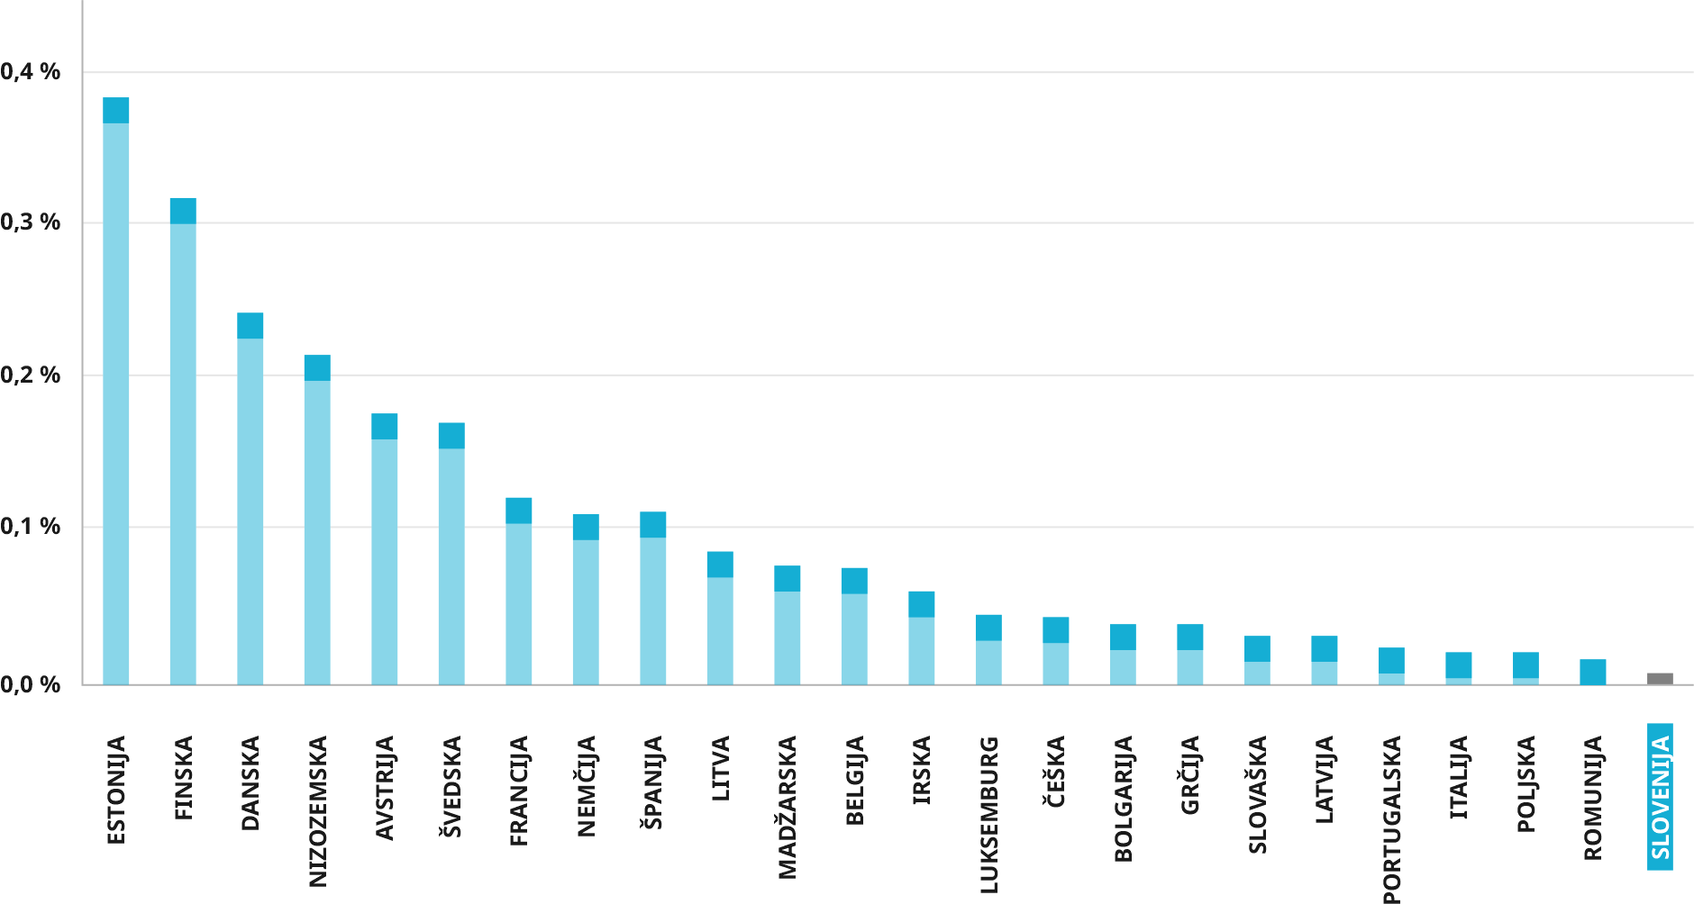Slika 5: Investicije tveganega kapitala v letu 2021 v deležu BDP (OECD, Venture Capital Investments, 2022)

Tvegani kapital omogoča rast inovativnih podjetij, širši dostop do podjetništva in spodbuja, da podjetniki ostanejo v Sloveniji. Trenutno je dostop omejen, vlagatelji niso stimulirani, zato številna podjetja iščejo financiranje v tujini in tja selijo tudi sedež.
Tvegani kapital je ključen za razvoj inovativnih mikro, majhnih in srednje velikih ter visokotehnoloških podjetij, za širši dostop do podjetništva tudi za posameznike brez lastnega začetnega kapitala in za zadrževanje podjetniškega potenciala v Sloveniji.
V Sloveniji smo že poznali posebne davčne ugodnosti za družbe tveganega kapitala, saj so bile uzakonjene z davčno reformo leta 2008. Namenjene so bile posebnim pravno-organizacijskim oblikam skladov po Zakonu o družbah tveganega kapitala in vlagateljem v te družbe. Republika Slovenija je davčne ukrepe v zvezi z družbami tveganega kapitala in naložbami tveganega kapitala tudi priglasila pri Evropski komisiji. Davčne olajšave so bile obravnavane kot dovoljena državna pomoč do leta 2016.
Takratni neugodni pogoji so zavrli nastajanje novih vlagateljev, Slovenija pa je po obsegu vlaganj v tvegani kapital močno zaostala za primerljivimi državami EU in širše, kar kažejo statistični podatki in številne mednarodne primerjave. S tem je omejila možnosti za financiranje in razvoj visoko inovativnih podjetij v Sloveniji. Države, kot so Velika Britanija, Nemčija in Portugalska, pa kažejo, da premišljeni davčni instrumenti lahko učinkovito spodbudijo vlaganja zasebnih oseb in podjetij v tvegani kapital.
Potencialni vir tveganega kapitala so lahko tudi pokojninski skladi. Delež pokojninskih skladov v BDP v Sloveniji znaša le 7 odstotkov, kar nas uvršča med najmanj razvite v EU na tem področju. Po vzoru držav, kot so Švedska, Danska in Velika Britanija, bi bilo smiselno omogočiti in spodbujati vlaganje pokojninskih skladov v zagonska podjetja in sklade tveganega kapitala, ob ustrezni regulativi in zaščiti varčevalcev. Samo majhen delež sredstev pokojninskih skladov, namenjen tveganemu kapitalu, bi v Sloveniji pomenil prebojno povečanje investicij v inovativna podjetja.
To izkazuje tudi pregled Slovenske industrijske strategije 2021–2030 za zeleni, ustvarjalni in pametni razvoj, ki ga je pripravila Organizacija za ekonomsko sodelovanje in razvoj (OECD), saj ugotavlja, da bi širitev finančnih instrumentov, zlasti tveganega kapitala, ki ga podpira država, slovenskim startupom pomagala zagotoviti sredstva, ki jih potrebujejo za rast. OECD priporoča, naj Slovenija razmisli o večji vključenosti v tvegani kapital, vključno s sovlaganjem z zasebnimi podjetji tveganega kapitala, da bi izkoristila njihovo znanje in strokovno znanje.
Tudi Evropska komisija v okviru pregleda evropskega semestra ugotavlja, da Slovenija nima posebnega davčnega režima ali davčnih spodbud za tvegani kapital. Dobro zasnovane spodbude tveganega kapitala bi lahko pomagale pri zagotavljanju financiranja tveganega kapitala, zlasti glede na to, da je Slovenija na zadnjem mestu po financiranju tveganega kapitala glede na delež BDP med 24 državami EU, za katere so na voljo podatki.
Z namenom spodbujanja zasebnih vlaganj tveganega (in semenskega) kapitala namenja država v Sloveniji prek Slovenskega podjetniškega sklada in SID banke finančna sredstva za lastniško financiranje v inovativna startup in scaleup podjetja. SID banka v sodelovanju z Evropskim investicijskim skladom razvija SEGIP (Slovenski naložbeni program kapitalske rasti) za lastniško financiranje podjetij v fazi rasti, ob tem pa razvija finančne in institucionalne zmogljivosti v Sloveniji.
SID banka je za okrepitev lastniškega financiranja in profesionalizacijo upravljanja kapitalskih naložb ustanovila dve novi družbi – SID Kapital in SID Upravljanje premoženja. SID Kapital deluje kot sidrni vlagatelj, ki s svojimi vložki v sklade tveganega kapitala privablja dodatne zasebne vlagatelje. SID Upravljanje premoženja je specializirana družba za upravljanje, usmerjena v pridobitev licence Agencije za trg vrednostnih papirjev (ATVP) in vzpostavitev alternativnih investicijskih skladov, vključno s skladom skladov. Ta okvir omogoča usmerjanje javnega in zasebnega kapitala v domače VC sklade ter dopolnjuje obstoječe mehanizme, kot je program SEGIP, za podporo zagonskim in rastočim podjetjem.
Skupina SID banka k razvoju domačega trga tveganega kapitala prispeva tudi s konkretnimi investicijskimi pobudami. V sodelovanju z Evropskim investicijskim skladom (EIF) in hrvaško razvojno banko HBOR je podprla sklad Vesna, usmerjen v deep-tech in prenos tehnologij, ter sodeluje pri vzpostavljanju novega sklada tveganega kapitala Pan-Adria VentureOne. V okviru programa SEGIP je v letu 2025 objavila tudi odprti poziv za izbor novih upravljavcev skladov tveganega kapitala, s čimer spodbuja nastajanje novih slovenskih upravljavskih ekip in krepi domače upravljavske zmogljivosti. Skupna vrednost sredstev, ki jih bodo upravljali skladi tveganega kapitala, ki jih podpira Skupina SID v okviru SEGIP, znaša približno 150 milijonov evrov, kar je pomemben prispevek k razvoju slovenskega in širšega regionalnega trga tveganega kapitala. V prihodnje se bo na podlagi delovanja SID Kapitala in SID Upravljanja premoženja obseg razpoložljivega tveganega kapitala še naprej povečeval glede na potrebe domačega startup ekosistema. Pri vsakem vložku želi SID Kapital za vsak javni evro pritegniti vsaj enakovreden znesek zasebnih sredstev. Tak način je v skladu z usmeritvami EU in povečuje razpoložljivi kapital za podjetja. SID Upravljanje premoženja se bo registriral kot upravljavec alternativnih skladov pri ATVP in vzpostavil sklade skladov ali posamične sklad tveganega kapitala, ki jih bo sam upravljal in vanje privabil zasebne vlagatelje. Tak sklad skladov bo potem vlagal v zasebne upravljavce, s tem pa jih bo razbremenil tveganj, povezanih z zbiranjem vložkov zasebnih vlagateljev in skladnostjo s pravili o državni pomoči.
Slovenski podjetniški sklad je prvi začel spodbujati družbe tveganega kapitala. Z dostopom do konvertibilnih posojil in neposrednih investicij je podprl 131 podjetij. V letu 2025 je oblikoval Slovenski tehnološki sklad z namenom spodbuditi razvoj trga semenskega in tveganega kapitala v Sloveniji. Slovenski podjetniški sklad bo investiral v podjetja prek izbranih zasebnih upravljavcev skladov. S Slovenskim tehnološkim skladom bo podjetjem omogočil dostop do kapitala in boljših pogojev za nadaljnji razvoj in širitev na mednarodne trge.
Kljub temu pa je treba v prihodnje bistveno okrepiti razvoj tveganega kapitala z mešanimi, javno – zasebnimi skladi. Treba je vzpostaviti mednarodno konkurenčne pogoje za vlaganje pokojninskih skladov v sklade tveganega kapitala, na primer po vzoru Velike Britanije.
Za dolgoročni razvoj trga tveganega kapitala je nujna celovita prenova sistemskih pogojev, ki oblikujejo delovanje in privlačnost slovenskega inovacijskega ekosistema. Pomemben strateški korak je vzpostavitev ustreznih instrumentov financiranja in podpore, ki bodo ciljno zapolnjevali vrzeli v različnih fazah razvoja podjetij – zlasti v pre-seed in seed fazi. Ti instrumenti morajo biti oblikovani tako, da delujejo kot katalizator za zasebna vlaganja in ne kot nadomestek zanje.
Potrebna je tudi reforma sistemske ureditve, ki bo omogočila stabilno in predvidljivo okolje za vlaganja. To vključuje posodobitev regulative na področju kapitalskih trgov, jasnejšo definicijo statusa poslovnih angelov in skladov zasebnega kapitala.
Nenazadnje je treba okrepiti institucionalno zaledje, vključno z razvojem zmogljivosti na ministrstvih, javnih agencijah in v podpornih organizacijah, ki lahko strateško usmerjajo razvoj ekosistema in zagotavljajo dolgoročno usklajenost ukrepov.
Z novelo Zakona o javnih financah (106. člen) je SID banki omogočena neposredna uporaba proračunskih sredstev za izvajanje razvojnih nalog, kar utrjuje njen položaj ključnega mehanizma pri spodbujanju lastniškega financiranja. V tem okviru je smiselno delovati v smeri vzpostavitve posebnega nacionalnega investicijskega okvira za podporo trgu tveganega kapitala. Tak okvir bo omogočil dolgoročno in sistematično mobilizacijo javnih sredstev za vlaganja v sklade tveganega kapitala, pri čemer bosta SID Kapital in SID Upravljanje premoženja nastopala kot operativna izvajalca, v skladu s svojim mandatom in zakonodajnim okvirom. V tem okviru je mogoče oblikovati tematske razvojne mandate za upravljanje skladov, usmerjene v strateške sektorje, kot so deep-tech, digitalna preobrazba, zeleni prehod ali obrambne tehnologije. Za utrditev stabilnosti financiranja startup ekosistema je smiselna vzpostavitev večletne javnofinančne zaveze za podporo trgu tveganega kapitala, ki bi temeljila na predvidljivih proračunskih virih in bila usklajena z nacionalnimi razvojnimi prednostnimi nalogami.
Skupina SID banka sodeluje v nacionalnih instrumentih in tudi v mednarodnih pobudah, ki spodbujajo povezovanje slovenskega inovacijskega in investicijskega okolja z evropskimi in globalnimi partnerji. Takšne iniciative omogočajo dostop do dodatnih virov kapitala, izmenjavo znanja ter vključevanje slovenskih podjetij in upravljavcev skladov v širše inovacijske in tehnološke mreže. Skupina SID banka lahko v tem okviru deluje kot povezovalni člen med domačimi deležniki in mednarodnimi investicijskimi platformami, kar dodatno krepi možnosti za financiranje podjetij z visoko dodano vrednostjo in spodbuja njihovo vključevanje v globalne verige vrednosti. Dostop do mednarodnih trgov in institucij Skupini SID banke omogoča zlasti vzpostavitev programov in ukrepov v sodelovanju z institucijami, kot so poleg Skupine EIB še NATO Innovation Fund, EBRD in drugi.

Rešitve
- Nastajanje in krepitev javno – zasebnih skladov tveganega kapitala z mehanizmi soudeležbe (na primer »matching fund« ali »first-loss«) za sofinanciranje vlaganj zasebnih investitorjev in s tem zmanjšanje njihovih začetnih tveganj, usmerjen predvsem v predsemensko in semensko fazo podjetij, v katerih izrazito primanjkuje tržnih virov financiranja.
- Spremljanje in analiza v letu 2025 uvedenih davčnih ugodnosti za nekatere vlagatelje, ki so pravne osebe (v skladu z ZDDPO-2V), ter preučitev morebitnih možnosti nadgradnje davčnih ukrepov za druge vlagatelje, pri čemer se upošteva primerjalni pregled ureditev (vključno z dobro prakso) v drugih državah ter potrebe, povezane s financiranjem start-up in scale-up podjetij, ki bi se pokazale v prihodnje, upoštevaje razvoj predmetnega ekosistema.
- Pomemben izvedbeni korak je tudi razvoj podpornih storitev za investitorje, kar vključuje podporo pri usposabljanju novih vlagateljev, izmenjavo znanja in subvencioniranje ključnih podpornih aktivnosti, kot so pravna podpora, skrbni pregledi ali strukturiranje investicij.
- Nazadnje ima lahko pomembno vlogo tudi spodbudno obravnavanje reinvestiranega dobička v inovativna podjetja ali sklade tveganega kapitala. Podjetja, ki vlagajo presežna sredstva v podporo rasti startup ekosistema, bi morala imeti možnost davčnih ugodnosti ali bonitetnih spodbud, ki bi takšna vlaganja naredila ekonomsko privlačna. Pri tem se upošteva dejstvo, da se je že v noveli Zakona o davku od dohodkov pravnih oseb (ZDDPO-2V), ki je bila sprejeta v letu 2025, znova uvedla oziroma se je oživila 0-odstotna stopnja davka od dohodkov pravnih oseb za nekatere vrste alternativnih investicijskih skladov, ki so pravne osebe in ki vlagajo med drugim v startup-e oziroma v tvegan kapital.
- Korporativne investicije v startupe in odcepljena podjetja: Ustvarjanje ekosistema inovativnih zagonskih podjetij v verigah vrednosti in s tem spodbujanje inovacijskega potenciala celotnih verig vrednosti.

Četrta strateška pobuda:

nagrajevanje zaposlenih
V zadnjih letih se v Evropi krepi izziv glede razpoložljivosti ustreznih kadrov, ki pričenja postajati vedno bolj otežuje dinamični razvoj in rast startup ekosistemov, in to kljub temu da evropske univerze proizvajajo sorazmerno visok globalni delež kakovostnih inženirjev, predvsem programerjev, in tudi kadrov drugih profilov, kot na primer oblikovalcev, podatkovnih strokovnjakov in tako dalje, po katerih je največje povpraševanje v tehnološkem sektorju. Ključni izziv za evropske startupe in scaleupe je v tem, da so ponudbe večjih globalnih korporacij, tudi tistih iz Silicijeve doline in drugih globalnih središč, finančno bistveno bolj konkurenčne, pri čemer ta podjetja izkazujejo rastoče potrebe po teh kadrih.
Ker startup podjetja pri privabljanju kadrov ne morejo konkurirati samo s plačo in ugodnostmi, so delniške opcije in sodelovanje zaposlenih pri dobičku pomembno orodje za motivacijo sodelavcev; tem lahko pridobitev deleža dobička ali solastniškega deleža v podjetju omogoči potencialno kompenzacijo za prevzeto tveganje, ki ga prinašajo mlada nepreverjena podjetja, seveda če podjem uspe. Najuspešnejša startup podjetja, ki kot večmilijardne korporacije kotirajo na borzi, so pot do tega velikega uspeha prehodila v 10–12 letih od ustanovitve.
Pri tem je pomembno zavedanje, da so zaposleni v prvih letih te poti največ tvegali in se odrekali pomembnemu deležu plačila za svoje delo. Veliko talentiranih posameznikov podjetja ne spremlja do končnega uspeha, ampak ga mogoče že prej zapustijo in ustanovijo lastno startup podjetje ali okrepijo startup ekipo drugega podjetja. To je še dodaten argument, zakaj je treba te posameznike podpreti z boljšimi pogoji za nagrajevanje zaposlenih in privlačnimi delniškimi opcijami, da bodo še bolj motivirani za razvoj svoje kariere z angažiranjem v zagonskem ekosistemu. Kot navaja iniciativa »Not Optional«, je ključni izziv startupov povezan s pridobivanjem ustreznih kadrov in ne s pridobivanjem kapitala.
Izvrstne izobraževalne ustanove v Evropi proizvedejo velik delež najbolj obetavnih inženirjev in znanstvenikov. Ti posamezniki so zelo iskani v največjih in finančno najmočnejših korporacijah, tudi tistih v Silicijevi dolini in Wall Streetu. Startupi ne morejo konkurirati za ta talent samo s plačo in ugodnostmi, lahko pa zaposlenim ponudijo smiselni lastniški delež v obliki delniških opcij – nagradijo tveganje, ki ga zaposleni sprejmejo z mladim nedokazanim podjetjem z obljubo izplačila, če startup uspe.
Medtem ko se instrument solastništva zaposlenih v startup podjetjih v Silicijevi dolini in bolj razvitih ekosistemih uporablja že povsem rutinsko, se startup podjetja v posameznih delih Evrope uporabljajo zelo različno, praviloma pa bistveno manj kot v razvitih ekosistemih. Kot navaja The Index Ventures (2022) v svoji študiji »Rewarding Talent - The Founder’s Guide to Stock Options«, imajo zaposleni v ameriških startupih v svoji lasti dvakrat več lastniških deležev kot njihovi evropski kolegi.
Kot poudarja študija, evropske vladne politike vse prepogosto kaznujejo startup podjetja in zaposlene zaradi uporabe takšnih spodbud, pri čemer se kažejo velike razlike med posameznimi državami EU glede nacionalnih vladnih politik in posledično davčne obravnave delniških opcij. Z odpravo teh neskladij in ustvarjanjem enakih konkurenčnih pogojev po vsej Evropi bi delniške opcije postale vsepovsod izvedljive in privlačne, bi se lahko bistveno povečala možnosti za rast startup podjetij in bi se podjetnikom pomagalo pri privabljanju in zadržanju najboljših talentov. Seveda pa je pomembno, da potem ta orodja v praksi začnejo pogosteje uporabljati tudi podjetniki in investitorji.
Obravnava delniških opcij se med posameznimi evropskimi državami močno razlikuje. Nekatere države, kot so na primer Estonija, Litva, Velika Britanija, Francija in Latvija, imajo regulatorne in davčne pogoje vsaj tako ugodne, kot so tisti v ZDA. To pa žal ne velja za večino evropskih držav.. Veljavne vladne politike in davčni pogoji v nekonkurenčnih sistemih odvračajo startupe od uporabe delniških opcij na dveh ravneh, in sicer:
- za podjetja: za delodajalce je lahko zelo zapleteno in drago podeliti delniške opcije svojim zaposlenim, saj za vsako evropsko državo veljajo različne sheme in davčni pogoji;
- za zaposlene: davčni pogoji lahko zaposlene odvračajo od pridobitev lastniškega kapitala v startup podjetjih z uporabo delniških opcij.
So pa na vidiku že tudi obeti za pozitivne izboljšave in prilagoditve v večjem številu evropskih držav. Tako je na primer Nemčija v letu 2022 sprejela zelo ambiciozno in podrobno razčlenjeno strategijo za razvoj startup ekosistema (BMWK, 2022), ki vključuje tudi primerljivo ureditev delniških opcij, kot to priporočajo Startup Nation Standards.
Na dobri poti je tudi Slovenija. S prenovljenim Zakonom o dohodnini sta začela veljati zamik trenutka obdavčitve do monetizacije in kombiniran tip obdavčitve, tako da je vrednost opcije ob pridobitvi obdavčena kot prihodek iz dela, razlika do odsvojene vrednosti pa kot prihodek iz kapitala. ESNA sicer priporoča obdavčitev izključno kot prihodek iz kapitala, s čimer se tudi simbolično izenačujeta pomen kapitala in pomen dela.
Novi Zakon o udeležbi delavcev pri dobičku zagotavlja konkurenčen sistem nagrajevanja delavcev z udeležbo pri dobičku v treh različnih shemah – denarni, družbeniški in delniški. Slovenija se z njim uvršča na seznam držav s privlačno in za startupe prijazno rešitvijo.
Študija »Rewarding Talent - The Founder’s Guide to Stock Options« podaja šest priporočil za oblikovalce vladnih politik, vezanih na spodbujanje solastništva zaposlenih v startupih:
- Države naj oblikujejo shemo delniških opcij, ki je odprta za čim širši krog startup podjetij in njihovih zaposlenih in jim nudi ugodnejšo obravnavo v smislu izvedbe samega postopka in obdavčitve. Pri tem je priporočljivo, da se države zgledujejo po sorodnih že uveljavljenih modelih, kot na primer v Latviji, Litvi, Veliki Britaniji ali Franciji. S tem lahko pripomorejo k čim bolj enotni ureditvi na evropski ravni. V nadaljevanju so navedeni modeli podrobneje predstavljeni.
- Omogoča naj se izdaja delniških opcij brez glasovalnih pravic, da se lahko startup podjetja izognejo bremenu posvetovanja s prevelikim številom manjšinskih delničarjev.
- Uvede naj se odlog plačila davka zaposlenih do prodaje delnic oziroma deležev podjetja, in sicer na trenutek, ko zaposleni dejansko prejmejo nakazano kupnino iz naslova odprodaje.
- Startupom naj se dovoli, da izdajo delniške opcije na podlagi sprejetega poštenega tržnega vrednotenja, kar odpravlja davčno negotovost.
- Dobiček iz naslova odprodaje delniških opcij naj se obravnava kot kapitalski dobiček.
- Odpravijo oziroma znižajo naj se obdavčitve podjetij v povezavi z uporabo delniških opcij za zaposlene.
Uveljavitev konkurenčnega modela za izdajo delniških opcij za startup podjetja je ključnega pomena za privabljanje nadarjenih kadrov v startup podjetja, kar bo imelo močan in trajen vpliv na rast in razvoj evropskega podjetniškega sektorja in krepitev prebojnih inovacij. S priporočili študije se skladajo tudi priporočila Startup Nation Standardov ESNA.
Zakon o udeležbi delavcev pri dobičku predvideva različne sheme nagrajevanja (denarne sheme, delniške sheme, družbeniške sheme), med katerimi je mogoče izbrati optimalno rešitev za nagrajevanje zaposlenih. Medtem je Zakon o lastniški zadrugi delavcev uredil shemo prenosa lastniškega deleža gospodarske družbe na lastniško zadrugo delavcev.
S predlogom Zakona o lastniški zadrugi delavcev se uvaja eden od globalno najuspešnejših modelov solastništva zaposlenih. Uveljavljen je v Združenih državah Amerike prek modela ESOP (angleško Employee Stock Ownership Plan) in namenske pravne osebe – sklada zaposlenih ESOT (angleško Employee Share Ownership Trust), v Veliki Britaniji in Kanadi pa prek skladov EOT (angleško Employee Ownership Trust). Zakon povzema tudi nekatere dobre prakse zakonodajne in davčne podpore delavskih zadrug iz Španije in Italije.
Namen Zakona o lastniški zadrugi delavcev je zagotoviti pravno podlago za urejanje stabilnega in sistemsko urejenega lastništva zaposlenih, ki bi ponujal dodatno možnost urejanja lastniškega nasledstva. Zakon ureja shemo prenosa lastniškega deleža gospodarske družbe na lastniško zadrugo delavcev. Namen lastniške zadruge delavcev (to je namenske pravne osebe) je pridobivanje in upravljanje kapitalske naložbe ter razpolaganje z njo in zagotavljanje pravic, ki izhajajo iz članstva v zadrugi in s tem zagotavljanje dolgoročne in stabilne udeležbe delavcev matične družbe v lastništvu.
Z vpeljavo lastniške zadruge delavcev želimo urediti mehanizem reševanja nasledstva podjetij, katerih lastniki se upokojujejo in nimajo naslednikov. Zakon o lastniški zadrugi delavcev ponuja razvojno naravnani alternativni model za nasledstvo, v katerem v lastništvo posredno prek lastniške zadruge delavcev vstopijo zaposleni. Lastniku podjetja bo predlog omogočal zakonodajno podprto dodatno možnost prenosa lastništva, ki se je v mednarodnem okolju izkazal za uspešen model.
ESOP je razširjena shema udeležbe zaposlenih v lastništvu, v okviru katere zaposleni v določenem obdobju pridobijo lastništvo družbe (od 0 do 100 odstotkov). Pri tej shemi gre za skupno prostovoljno odločitev lastnikov podjetja, da povečajo lastniški delež zaposlenih v podjetju in da se za ta namen uporabljajo prihodnji dobički podjetja (delavci torej ne vlagajo svojih trenutnih prihrankov ali zaslužkov).
V podjetjih, v katerih imajo organiziran ESOP, sklad zaposlenih ESOT kupi lastniški delež matičnega podjetja. Nakup se običajno financira s posojilom, in sicer s strani sklada ali samega podjetja. Podjetje se lahko odloči tudi za možnost podaritve lastnih deležev skladu zaposlenih. Odločitev za to možnost prenosa lastništva na zaposlene je vedno izbira obstoječega lastnika matične družbe in je ena od prostovoljnih možnosti za prenos lastništva.
Prednost tega organizacijskega načina je vzpostavitev sheme za zaposlene, ki omogoča, da delavci brez investicije lastnih prihrankov odkupijo delež podjetja. Odkup ESOP se financira s pričakovanimi dobički podjetja, kar omogoča participacijo delavcem na vseh kariernih ravneh in ne glede na njihov gmotni položaj. Model se je v tujini (v Združenih državah Amerike in tudi v Veliki Britaniji) že izkazal za uspešnega pri reševanju izzivov lastniškega nasledstva.

Rešitve
- >Izvajanje Zakona o udeležbi delavcev pri dobičku za privlačnejše sheme nagrajevanja zaposlenih z deležem dobička, deleži in delnicami.
- Izvajanje Zakona o lastniški zadrugi delavcev za razvoj sodobnih oblik sodelovanja zaposlenih v lastništvu družb in razvoj finančnih instrumentov.
- Spremljanje in analiziranje ukrepov na področju opcijskega nagrajevanja, ki so bili vzpostavljeni v zadnjih letih in po potrebi nadgradnja obstoječih rešitev.

Peta strateška pobuda:

Vitka gospodarska družba
Večina startupov se začne z vložkom časa, energije in znanja ustanoviteljev. V nadaljevanju zbirajo kapital vlagateljev (dokapitalizacije), s čimer financirajo svoj razvoj in rast. Vse do točke, ko ustanovitelji in vlagatelji deleže v startupu prodajo, startupi običajno za razvoj in rast namenjajo več sredstev, kot jih imajo na voljo, zaradi česar na trgu pogosto iščejo lastniški, tvegan kapital.
V Sloveniji sta najpogosteje uporabljeni obliki gospodarske družbe družba z omejeno odgovornostjo (d.o.o.) in delniška družba (d.d.). Nobena od njiju ni spodbudna za startupe. Družba z omejeno odgovornostjo je namreč zgodovinsko zasnovana kot gospodarska družba, katere člani (družbeniki) so med seboj in z družbo močno osebno povezani. Poslovni deleži v d.o.o. so določeni z družbeno pogodbo v notarskem zapisu. Dokapitalizacije in prenosi poslovnih deležev so zapleteni in zamudni. Prednost družbe z omejeno odgovornostjo je v pogodbeni svobodi, saj daje zakonodaja družbenikom veliko svobode pri urejanju medsebojnih razmerij in korporativne strukture podjetja. Delniška družba omogoča lažje in hitrejše dokapitalizacije ter izdajanje novih delnic, saj lahko skupščina za nove dokapitalizacije pooblasti poslovodstvo, izdaja pa ne zahteva sodelovanja notarja ali drugih obličnosti. Pomanjkljivosti delniške družbe so obvezna uporaba borznih posrednikov, centralne klirinško-depotne družbe in manj svobode ter fleksibilnosti pri ureditvi korporativne strukture podjetja.
Med družbo z omejeno odgovornostjo, ki je izrazito personalna družba, in delniško družbo, ki je zasnovana za javne gospodarske družbe, torej družbe, s katere vrednostnimi papirji se trguje na borzi, manjka oblika pravne osebe, ki bi odgovarjala na potrebe družb, ki niso javne, obenem pa zaradi vstopa in izstopa vlagateljev pogosto prihaja do sprememb v njihovi kapitalski strukturi. Če slovensko ureditev primerjamo z angleško, je družba z omejeno odgovornostjo primerljiva z angleško limited liability company (LLC), delniška družba pa s public limited company (PLC), pri tem pa za limited company velja, da je lahko javna (z vrednostnimi papirji se trguje na organiziranem trgu), ali zasebna (brez javnega trgovanja). Čeprav gre v osnovi za isto obliko pravne osebe (v tem primeru za PLC), so pravila za zasebno družbo bistveno manj omejujoča in natančna kot pravila za javno družbo. In prav ta oblika, torej zasebna (delniška) družba, v slovenskem pravnem redu manjka, saj tudi za delniške družbe, katerih vrednostni papirji niso predmet trgovanja na organiziranem trgu, veljajo enake zahteve kot za javne delniške družbe. Tudi zakonodaja drugih držav se je glede oblik gospodarskih družb prilagodila potrebam zagonskih podjetij.
Počasnost in togost ustanavljanja in dokapitaliziranja je velika ovira za zagonska podjetja, še posebej zato, ker je trenutno vstop novih (še posebej tujih) vlagateljev bistveno otežen. V primeru družbe z omejeno odgovornostjo je potrebno sodelovanje notarja, ki zahteva osebno prisotnost družbenikov ali zastopanje po pooblastilu pri notarskem zapisu; v primeru delniške družbe pa morajo tuji vlagatelji pri slovenski borznoposredniški hiši odpreti trgovalni račun. Zato so tuji vlagatelji zadržani do vlaganj v slovenska zagonska podjetja, ustanovitelji pa jih raje ustanavljajo v ZDA (Delaware) ali Združenemu kraljestvu (Anglija in Wales).
Strategija razvoja trga kapitala v Sloveniji ugotavlja, da lahko digitalizacija prinese velike priložnosti za izboljšanje učinkovitosti proizvodnih procesov in zmožnosti za inovacije pri izdelkih in poslovnih modelih, predvsem za majhna in srednje velika podjetja, kar je še posebej pomembno za startup podjetja. Evropska uredba o pilotni ureditvi za tržne infrastrukture na podlagi tehnologije razpršene evidence (pilotni režim na DLT – distributed ledger technology) in uredba o trgih kriptosredstev opredeljujeta področja s ciljem spodbujanja novih finančnih infrastruktur. Spremembe v zasnovi finančnega posredništva omogočajo časovne in stroškovne prihranke v procesiranju finančnih tokov ob povečanju njihove preglednosti in varnosti za uporabnike.

Rešitve
- Ministrstvo za gospodarstvo, turizem in šport bo novo obliko gospodarske družbe, prilagojeno potrebam zagonskih podjetij, kot novo pravnoorganizacijsko obliko gospodarske družbe vključilo v predlog novele Zakona o gospodarskih družbah. Cilj spremembe je spodbuditi ustanavljanje startup podjetij z uvedbo nove oblike družbe, ki bi bila prilagojena potrebam startup podjetij in bi hkrati omogočila večjo uporabo digitalnih tehnologij za dostop do finančnih sredstev za startup podjetja, posledično pa ustvarjala inovativno in konkurenčno okolje, privlačno za naložbe. Pravna ureditev bo takšna, da bo v njej ob ustreznem zagotavljanju varnosti pravnega prometa in javnega interesa poskrbljeno za pravno varnost vlagateljev in upnikov.
- Pripravljena je mednarodna primerjalna analiza, ki je osnova za oblikovanje konkretne rešitve.
- Ob oblikovanju predloga je dogovorjeno usklajevanje s slovenskim startup ekosistemom in s Svetom Vlade Republike Slovenije za korporativno upravljanje.

POSAMEZNE REŠITVE

Nova definicija startupov
Predvidena je določitev nove definicije startup podjetij v zakonodaji, po kateri bo startup ali inovativno zagonsko podjetje opredeljeno kot gospodarska družba, ki razvija ali trži inovativni izdelek, tehnologijo ali storitev z inovativnim in skalabilnim poslovnim modelom s potencialom za doseganje visoke in hitre rasti ter nadpovprečne dodane vrednosti, pri tem pa meri na globalni trg in ni starejše od deset let.

Pri tem bomo omogočili, da se v register kot zagonsko inovativno podjetje vpiše tudi podružnica v tujini inkorporirane družbe, če se v podružnici v Sloveniji izvajajo ključne upravljalske oziroma razvojne naloge podjetja.
Startup podjetja se razlikujejo med seboj glede na naravo inovacij, njihovo tehnološko zahtevnost oziroma tehnološko zrelost ter regulativno okolje, v katerem delujejo. Temu se lahko prilagodijo tudi ukrepi zanje.

Slovenski startup register
Hkrati s spremembo zakona na novo urejen register startup podjetij, ki ga bo poslej vodila javna agencija SPIRIT. Register bomo razvijali kot vstopno točko za uveljavljanje vseh oblik ukrepov, namenjenih zagonskim podjetjem.
V naprednih državah, prijaznih razvoju startupov, so za potrebe priprave in uveljavljanja posebnih ukrepov za startupe začeli uvajati uradne registre certificiranih startupov, ki imajo pravno-formalne posledice za registrirana podjetja (uveljavljanje statusa in dostopa do spodbud in ugodnosti).
Načini preverjanja ujemanja z definicijo startupa so različni, vendar vsi temeljijo na subjektivni presoji mehkih kriterijev, povezanih s potencialom za rast in inovativnost. To presojo lahko izvajajo posebne komisije v okviru ekosistema ali pa se uporabijo poenostavljeni postopki za startup podjetja, ki so svoj status že dokazala s svojim delovanjem (na primer z uspešno pridobitvijo investicije sklada tveganega kapitala, sprejemom v vladni program financiranja prek javnega razpisa ali sprejemom v podjetniški pospeševalnik).
Gre za register oziroma seznam certificiranih startup podjetij z osnovnimi podatki iz poslovnega
registra. Podatki iz oddane vloge podjetja zaradi tajnosti ne smejo biti javno objavljeni.
Pri tem bi bilo certificirane startupe smiselno ustrezno označiti v Poslovnem registru Slovenije in sicer kot podobliko gospodarske družbe, kot to omogoča prenovljeni Zakon o poslovnem registru Slovenije. Startup je namreč podoblika družbe, ki se uradno verificira z uspešnim vpisom v startup register, ta pa o tem redno obvešča Poslovni register Slovenije (v nadaljnjem besedilu: poslovni register).

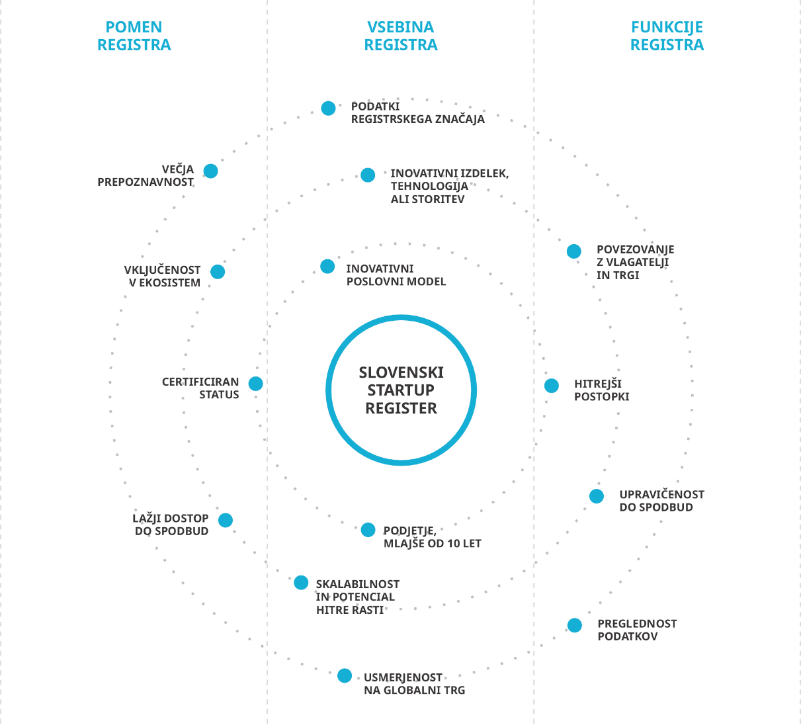
Shema: Slovenski startup register, njegov pomen, vsebina in funkcija
(Ministrstvo za gospodarstvo, turizem in šport)

Sistematično zbiranje in obdelava podatkov o razvoju startup sistema
Napredne in razvojno usmerjene države ciljno razvijajo in spremljajo startup ekosisteme kot enega ključnih motorjev tehnološke preobrazbe gospodarstva. V ta namen so oblikovale posebne ukrepe poslovnega okolja, prilagojene za spodbujanje startup ekosistema ter za njegovo celovito promocijo v domači in mednarodni skupnosti.
Evropsko zavezništvo startup narodov (European Startup Nations Alliance - ESNA) je razvilo Standarde startup narodov (Startup Nations Standards - SNS) za oblikovanje skupnih smernic za izboljšanje startup ekosistemov v Evropi. SNS spodbuja države k poenostavitvi postopkov ustanavljanja podjetij, privabljanju talentov, izboljšanju dostopa do financiranja ter ustvarjanju bolj inovativnega in konkurenčnega poslovnega okolja ter je najpomembnejši evropski »benchmark« za ugotavljanje kakovosti posameznega ekosistema. Pobuda temelji na podatkovno podprtih politikah, ki omogočajo spremljanje napredka, prepoznavanje ovir in usmerjanje investicij. Sprejetje in uresničevanje standardov pomaga državam razvijati izboljšan sistem, privabiti vlagatelje in podjetnike, spodbuja rast startupov ter povečuje konkurenčnost Evrope v globalnem inovacijskem prostoru.
Obenem je globalno vodilna zbirka podatkov o startupih in tehnoloških podjetjih ​Dealroom kot globalna podatkovna platforma, specializirana za zbiranje in analizo podatkov o startupih, inovacijah, hitro rastočih podjetjih, tveganem kapitalu in tehnoloških ekosistemih po vsem svetu. Platforma omogoča profesionalnim investitorjem, korporacijam in vladnim organizacijam odkrivanje ter spremljanje inovativnih tehnoloških podjetij.
Podatki imajo ključno vlogo pri izvajanju Startup Nations Standards (SNS), saj omogočajo spremljanje napredka, analizo ekosistema startupov in oblikovanje politik na podlagi dejanskih potreb podjetij. Vloga in pomen podatkov:
- Merjenje napredka pri izvajanju standardov:
- uporaba podatkov za spremljanje izvajanja in uresničevanja SNS in presoje učinkovitosti ukrepov, ki najbolj izboljšujejo startup ekosistem,
- podatkovna zbirka omogoča primerjavo med državami in prepoznavanje najboljših praks.
- Podatkovno podprte odločitve:
- oblikovalci politik lahko s pomočjo podatkov sprejemajo učinkovitejše ukrepe, saj razumejo, kateri dejavniki najbolj vplivajo na rast startupov,
- omogočajo hitro načrtovanje in prilagajanje zakonodaje na podlagi empiričnih dokazov.
- Identifikacija ključnih izzivov in priložnosti:
- z analizo podatkov o registraciji podjetij, pridobivanju financiranja, zaposlovanju in izstopnih strategijah lahko države prepoznajo ovire, ki zavirajo razvoj startupov,
- podatkovna podlaga za odkrivanje novih trendov in priložnosti za inovacije.
- Učinkovito usmerjanje javnih in zasebnih sredstev:
- države in investitorji lahko bolje razporedijo sredstva v tiste dele startup ekosistema, kjer so največje potrebe in priložnosti,
- podatki pomagajo pri usmerjanju javno - zasebnih partnerstev za podporo startupom.
- Povečanje preglednosti in odgovornosti:
- redno zbiranje in objava podatkov izboljšuje preglednost poslovnega okolja,
- države lahko primerjajo svoje rezultate z drugimi in na ta način izboljšajo svoje startup politike.
- Spodbujanje povezljivosti in sodelovanja:
- Podatki omogočajo izmenjavo znanja med državami in startup skupnostmi ter spodbujajo boljše sodelovanje v evropskem startup ekosistemu.
Trenutno so v Sloveniji na voljo zelo skopi in pomanjkljivi podatki o slovenskih startup podjetjih in drugih deležnikih startup ekosistema, ki jih zbira in obdeluje iniciativa Startup Slovenija, ki je trenutno edini javno dostopen vir takih podatkov v Sloveniji. Zbirka, ki trenutno vsebuje podatke o 387 slovenskih startupih ni popolna, ni povsem ažurna in ne zajema vseh primerljivih podatkov o startupih, kot jih vsebuje zbirka DealRoom. Iniciativa Startup Slovenija je že zasnovala nadgradnjo tehnične rešitve in izvedla večino nadgradenj, ki omogočajo prikazovanje in iskanje podatkov s filtri, usklajenimi z mednarodno zbirko DealRoom.
Vzpostavili bomo sistem načrtnega zbiranja, obdelovanja, izmenjave in objave podatkov o startup ekosistemu, vključujoč podatke o vseh startup podjetjih, ki bodo ustrezali veljavni (prenovljeni) definiciji. V ta namen bo nadgrajeno javno-zasebno partnerstvo med javno agencijo SPIRIT in iniciativo Startup Slovenija kot slovensko predstavnico v ESNA oziroma prek javnih postopkov izbranega nosilca te naloge.
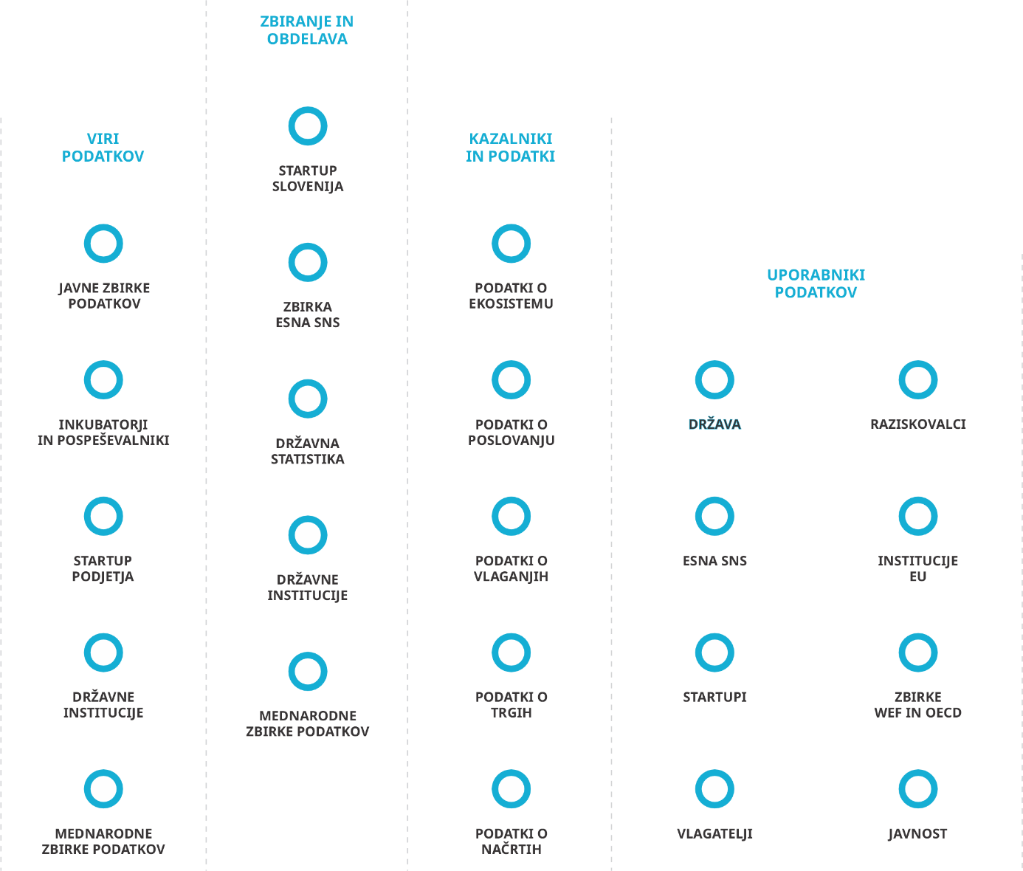
Shema: Podatkovni ekosistem, viri podatkov, njihovo zbiranje in obdelava, vsebina kazalnikov in podatkov ter njihovi uporabniki (Ministrstvo za gospodarstvo, turizem in šport)
Proaktivno se bodo pridobivali vsi javno dostopni podatki in drugi ustrezni podatki z dovoljenjem za javno objavo (na primer: opis inovativnega produkta, tehnologije ali storitve, dejavnosti, ciljni trgi, prejete investicije in vlagatelji, tip poslovnega modela, sedež podjetja v primeru podjetij s sedežem v tujini, funkcije oziroma dejavnost v Sloveniji, ključni podatki o poslovnih načrtih, prihodnjem zaposlovanju, prihodnjih investicijah, širitvah na nove trge in drugo).
Obseg ključnih podatkov:
- podatki, ključni za poročanje v ESNA SNS in DealRoom,
- podatki o registraciji startupov (čas ustanovitve, postopki registracije, ustanovitelji),
- podatki o financiranju (dostop do kapitala, javne in zasebne naložbe, krogi investiranja),
- podatki o talentih (število startup viz, zaposlovanje globalnih talentov),
- podatki o rasti in internacionalizaciji (širitev na tuje trge, število uspešnih scale-up podjetij),
- podatki o propadlih startupih (čas in postopek zaprtja podjetij, reševanje dolgov).

Stabilnost in neprekinjenost financiranja podpornega okolja
Stabilnost in neprekinjenost financiranja startup podpornega okolja sta pomembni za zagotavljanje zaupanja in dolgoročno načrtovanje, za celovito izgradnjo zmogljivosti ekosistema, krepitev znanj in kompetenc, privabljanje investicij in talentov, vzdrževanje kakovosti podpornih storitev, merljiv vpliv, trajnost in odpornost ekosistema.
V odsotnosti velikih zasebnih vlagateljev razumemo podporno okolje kot javno infrastrukturo za razvoj podjetniških potencialov, ki ga v veliki meri zagotavlja in financira država. Država bo skrbela za razvoj in zaporedno financiranje podpornih mehanizmov za predvidljivost in zanesljivost podpornega okolja ter bo postopno krepila obseg financiranja, da bo lahko ekosistem zagotavljal nabor in standard storitev, ki ga predvideva ta strategija.
Startup okolje potrebuje predvidljivo podporo, da:
- lahko zagotavlja vzdrževanje kakovosti storitev in stalno nadgradnjo programov, orodij in storitev,
- lahko razvija večletne programe, še posebej kompleksnejše in dlje časa trajajoče oblike podpore, kot so pospeševalniški programi in aktivnosti prenosa znanja iz znanstvenoraziskovalne sfere,
- krepi zaupanje med startupi, investitorji in institucijami,
- preprečuje izgubo ključnih kadrov, znanja in povezav,
- zagotavlja dolgoročno merljive učinke, kar je ključno za izboljšave in dokazovanje dodane vrednosti ekosistema.

Razvoj podpornih storitev
Slovenija želi razvijati stabilno in dolgoročno podporno okolje z razvitim naborom podpornih storitev, v katerem bodo storitve konsistentne in dostopne startupom v različnih fazah rasti – od idejne faze do skaliranja in dostopa do globalnih trgov. To pomeni celosten ekosistem, ki ni usmerjen le v financiranje, ampak tudi v trajnostni razvoj podjetij.
Pri tem želimo razvijati visok standard in kakovost teh storitev za celostno zadovoljevanje potreb startupov v vseh fazah razvoja:
- razvoj inovacij, produktov, tehnologij in rešitev,
- razvoj podjetniške ideje in poslovnega modela,
- dostop do raziskovalne in razvojne infrastrukture, še posebej tehnološke opreme, uporabo laboratorijev, tehnoloških platform, pilotnih objektov in regulativnih peskovnikov,
- dostop do podjetniške infrastrukture, še posebej dostop do coworking prostorov, laboratorijev in tehnoloških parkov ter do specializiranih inkubatorskih storitev za različne visokotehnološke panoge (na primer finančne tehnologje (fintech), biotehnologije (biotech), brezogljične tehnologije (net-zero), globoke tehnologije (deeptech) in podobno),
- dostop do financiranja s svetovanjem o virih financiranja (subvencije, tvegan kapital, javni skladi, dostop do nacionalnih, evropskih in centraliziranih virov, garancije), pripravo na investicijske procese (priprava poslovnih načrtov in njihova komunikacija), povezovanje z vlagatelji in investicijskimi skladi,
- pravna in regulativna podpora, še posebej na področju intelektualne zaščite (patenti in blagovne znamke), skladnost z zakonodajo in podpora pri vključevanju v regulativne peskovnike,
- razvoj kompetenc, mentoriranje in coaching s povezovanjem s strokovnjaki, izkušenimi podjetniki, posebnimi svetovanji za razvoj poslovnih veščin, vodenje ekip, skaliranje poslovanja, izobraževanja na področju trajnostnih poslovnih modelov, digitalne preobrazbe, umetne inteligence, globalizacije poslovanja,
- podpora internacionalizaciji s storitvami za vstop na nove trge (pravno, davčno in tržno svetovanje), pomoč pri iskanju poslovnih partnerjev na novih trgih in organizacij poslovnih misij, vključevanje v globalne programe in pospeševalnike, povezovanje s predstavništvi v inovacijskih središčih,
- podpora za hitrejše skaliranje z naprednimi pospeševalniškimi programi z globalno mrežo, programi za pripravo na vstop vlagateljev (IPO),
- povezovanje in mreženje z organizacijo dogodkov (heckathoni, demo dnevi, poslovne konference) ter z drugimi startupi in korporacijami za sodelovalne projekte,
- podporne storitve za posebne podjetniške skupine (mladi, ženske, starejši, manjšine).
Pri tem bomo v sodelovanju z ekosistemom skrbeli za stalno nadgradnjo znanj in kompetenc strokovnega osebja v inkubatorjih, pospeševalnih in tehnoloških parkih, kompetenčnih centrih ter mreže mentorjev, ocenjevalcev in raziskovalcev.

Podjetniška, tehnološka in inovacijska infrastruktura
Slovenija se je doslej parcialno lotevala gradnje in oblikovanja javno dostopne podjetniške in tehnološke infrastrukture s potrebno tehnološko, raziskovalno in testno opremo. V različnih delih države pa so dozoreli investicijski projekti, ki so še v različnih fazah priprave, vsi usmerjeni v isti cilj: bistveno izboljšanje pogojev za inoviranje, preizkušanje, raziskovanje, prototipiranje in organiziran, strokovno podprt razvoj novih tehnologij, zrelih za prenos na trg v obliki novih zagonskih podjetij z možnostjo hitre rasti in skaliranja ali uvajanja novih tehnologij v obstoječih industrijah za njihovo boljše pozicioniranje v globalnih verigah vrednosti ter energetsko in snovno učinkovitost. V nadaljevanju navajamo primere, kako je mogoče tehnološke parke, raziskovalno infrastrukturo in digitalne zmogljivosti povezati v celovite, odprte in podjetjem dostopne ekosisteme: Slovensko tovarno umetne inteligence (SLAIF), Kompetenčni center za umetno inteligenco (KCUI), Kompetenčni center za čipe in polprevodnike, Evropska digitalna inovacijska stičišča.
Slovenija zato načrtuje razširitev prostorskih in tehnoloških zmogljivosti slovenskih inkubatorjev in tehnoloških parkov, da bodo v prihodnjem obdobju lahko zagotavljali širši nabor podpornih storitev za nastanek in rast prebojnih startup podjetij. S tem se lahko pospešeno uresničujejo razvojne prednostne naloge države, med katerimi so tudi vlaganja v privlačno poslovno okolje za nove investicije, izboljšanje javno dostopne gospodarske in tehnološke infrastrukture, vse skupaj namenjeno povečanju inovativnosti, možnosti za razvoj in uvajanje novih tehnologij, krepitvi konkurenčnosti industrije in izboljšanju slovenskega startup ekosistema v skladu z opredeljenimi strateškimi cilji.
Z načrtnim razvojem podjetniške, tehnološke in inovacijske infrastrukture lahko Slovenija bistveno izboljša možnosti za nastanek in rast novih podjetij ter večje inovativnosti obstoječih industrij v različnih regijah po Sloveniji s pomembnim vplivom na uresničevanje razvojnih prednostnih nalog regij in skladnega regionalnega razvoja.
Razvoj javne mreže tehnoloških parkov Slovenije ima podlago tudi v Slovenski industrijski strategiji (skrb za ustvarjalno, podjetno in inovativno podporno okolje), ki si zastavlja vizijo, da slovenska industrija postane pametna, ustvarjalna in zelena. Prav tako je skladna z ambicijo, da Slovenija postane novo evropsko središče za inoviranje naprednih in trajnostnih tehnologij, ter priporočili Maria Draghija, ki opozarja na pomen take podjetniške in tehnološke infrastrukture za rast produktivnosti in razvoj novih podjetniških projektov.
Vrsta mednarodnih študij dokazuje pomen takšnih mehanizmov za krepitev lokalnega in mednarodnega gospodarstva, nastajanje visokokakovostnih, na znanju in inovacijah temelječih delovnih mest, povečevanje produktivnosti in tehnološke zahtevnosti gospodarstva, razvoja podjetniške kulture, vzdržljivosti in odpornosti podjetij ter pospeševanja rasti. Dokazujejo močno korelacijo takšne infrastrukture z gospodarsko rastjo, njeno kondicijo, procesi, učinkovitostjo in tudi promocijo tehnoloških inovacij.
V različnih slovenskih regijah so že dozoreli investicijski načrti za nadgradnjo ali izgradnjo take infrastrukture. Stopnja pripravljenosti projektov je sicer različna, saj so med njimi »ready-to-go« projekti, ki so prostorsko umeščeni in imajo pridobljeno gradbeno dovoljenje, pa tudi projekti, ki so manj zreli in so le konceptualna zasnova. Pri naboru projektov so se obstoječi nosilci take podjetniške infrastrukture medsebojno povezali, zavezali k ustrezni ravni tehnološke specializacije (preprečevanje podvajanja visoko specializirane in drage tehnološke opreme) in medsebojne koordinacije. Projekti so navedeni idejno, v primeru sprejetja takega ukrepa je zato treba še izpeljati potrebne postopke, pripraviti merila in modele sofinanciranja, sodelovati z občinami oziroma regijami ter pripraviti javne postopke izbire na temelju konkurenčnosti in preglednosti. Predlagana mreža projektov je osnovana na akterjih v Sloveniji, ki imajo dolgoletne izkušnje na področju podjetniške podpore.

Razvoj družbene inovacijske in podjetniške kulture
Država ima pomembno vlogo pri spreminjanju splošne družbene kulture podjetništva, inoviranja in sprejemanja tveganja. Na podlagi mednarodnih dobrih praks in priporočil (tudi ESNA in Draghijevo poročilo) lahko država ukrepa na naslednje načine:
- horizontalna integracija podjetniških vsebin, vrednot in načina življenja ter inovativnosti v izobraževalni sistem, vključno z vpeljavo podjetništva in inovativnosti v učne načrte na vseh ravneh izobraževanja, od osnovnih šol do univerz,
- spodbujanje projektnega dela, kreativnosti, reševanja problemov in timskega sodelovanja,
- razvojem posebnih programov, kot so šolski podjetniški krožki, tekmovanja v inovacijah (startup vikendi za mlade) in razvoj uveljavljenih tekmovanj za mlade (POPRI) na lokalni, regionalni, nacionalni in mednarodni ravni,
- oblikovanje nacionalnih komunikacijskih kampanj in izzivov, promocija uspešnih podjetniških zgodb in aktivno predstavljanjem v medijih in javnih kampanjah ter z razbijanjem stereotipov o podjetništvu,
- spodbujanje podjetnosti v znanstvenoraziskovalni sferi za boljši prenos znanja preko različnih modelov komercializacije (na primer odcepljena podjetja, prodaja intelektualne lastnine,…)
- normalizacija neuspeha, sporočanjem zaželenosti prevzemanja tveganj ter sprejemanjem neuspeha kot normalnega dela podjetniške poti (tako imenovana kultura »fail fast, learn fast«), uvedba programov za podporo podjetnikom po neuspehu in prilagoditev zakonodaje (poenostavljeni postopki pri stečaju ali ponovni registraciji podjetij),
- organizacija startup dogodkov, inovacijskih festivalov in podjetniških konferenc, ki povezujejo podjetnike, investitorje, akademsko sfero in širšo javnost,
- vlogo javnih osebnosti in politike ter razvoj nagrad in priznanj za podjetniške dosežke.

Spodbujanje ekosistemskega pristopa
Ključni deležniki slovenskega startup ekosistema so po zgledu Startup Portugal razvili predlog za oblikovanje močnega ekosistema ključnih deležnikov slovenskega startup ekosistema. Gre za pobudo za oblikovanje pogodbenega partnerstva ključnih krovnih organizacij, delujočih v slovenskem startup ekosistemu, da se vzpostavi partnerstvo z vzpostavljenim sistemom upravljanja in vključevanjem drugih ključnih deležnikov startup ekosistema. Okrepitev razvoja ekosistema je sama po sebi usmerjena v doseganje vizije in cilje te strategije.
Partnerstvo bi sestavljale jedrne in ključne organizacije startup ekosistema, ki na organiziran način zastopajo različne skupine deležnikov oziroma vodijo strateško pomembne nacionalne startup projekte. S pomočjo interesnega povezovanja in s koordinacijo na ravni partnerskega konzorcija bi prispevali k pospešitvi razvoja in uresničevanja te strategije. Vsak partner v konzorcij vstopa s ključnimi in že dokazanimi zmogljivostmi, referencami in atributi ter pomaga pri izvajanju programa dela.
Država bi takšnemu pogodbenemu partnerstvu priznala status v javnem interesu s prenovljenim Zakonom o podpornem okolju za podjetništvo, prek partnerstva pa bi izvajala ključne krovne projekte, vezane na uresničevanje te strategije, za strukturirano sodelovanje z državo na podlagi letnega programa dela. S tem bo mogoče formalizirati in nadgraditi že vzpostavljeno sodelovanje in partnerstvo.
Sodelovanje bi vključevalo koordinacijo delovnih teles, uresničitev in morebitne nadgradnje startup strategije, organizacijo ključnih startup dogodkov, usposabljanj in delegacij za promocijo slovenskega startup ekosistema doma in v tujini pod enotno krovno prepoznavno blagovno znamko ter koordinirano organizacijo in izvedbo.
To idejo so skupaj razvili iniciativa Startup Slovenija, Sekcija startup in scaleup podjetij pri Gospodarski zbornici Slovenije (GZS) in Poslovni angeli Slovenije. V tem pogledu bi takšno partnerstvo nadgradilo obstoječo iniciativo Startup Slovenija kot pogodbeno partnerstvo z naslednjimi nalogami:
- osrednje spletišče slovenskega startup ekosistema, zadolženo za promocijo aktivnosti v slovenskem startup ekosistemu,
- mapiranje deležnikov ekosistema (zbirka podatkov startupov, investitorjev, podpornega okolja) ter tudi sporočanje informacij in podatkov mednarodnim zbirkam (DealRoom, CrunchBase),
- povezovanje in sodelovanje z mednarodnimi organizacijami (ESNA - Europe Startup Nations Alliance in ESN – European Startup Network),
- organizacija osrednjih nacionalnih startup dogodkov (Slovenski startup forum, Slovenski startup leta, Podim konferenca),
- koordinacija ukrepov Slovenske startup strategije,
- sodelovanje pri podjetniških usposabljanjih za deležnike,
- promocija slovenskega startup ekosistema v domačem in mednarodnem okolju,
- sodelovanje pri oblikovanju politik,
- promocija investiranja v startupe in v sklade tveganega kapitala ter v inovacije,
- krepitev inovativnih partnerstev med startup podjetji in tradicionalnimi podjetji ter korporacijami za hitrejši dostop do trga in financiranja.

Enotna predstavitev slovenskega startup ekosistema doma in v svetu
Če želi Slovenija dolgoročno konkurirati najboljšim startup ekosistemom, potrebuje strateško, vključujočo in financirano kampanjo z močnim vodstvom. Povezovanje deležnikov in ustvarjanje okolja, v katerem se vsi zavedajo koristi sodelovanja, bo ključno. Slovenija ima veliko prednosti – zdaj jih mora samo še dobro in učinkovito predstaviti svetu.
Jasno in konsistentno sporočilo o prednostih in kakovosti slovenskega startup ekosistema je ključno za nastajanje več podjetniških projektov, za oblikovanje kakovostnega podpornega okolja, za privabljanje investicij, vzbujanje zanimanja tujih investitorjev in skladov tveganega kapitala, za privabljanje talentov, kjer je moč ekosistemov eden od ključnih atributov privlačnosti, za graditev nacionalne samozavesti in notranje kohezije, saj zunanja prepoznavnost krepi notranjo identiteto in povezanost znotraj ekosistema, ti pa olajša sodelovanje med deležniki in ustvarja kulturo uspeha, Slovenijo pa globalno pozicionira kot inovacijsko napredno in aktivno državo, ter ji s tem omogoča večjo mednarodno vidnost in vpliv.
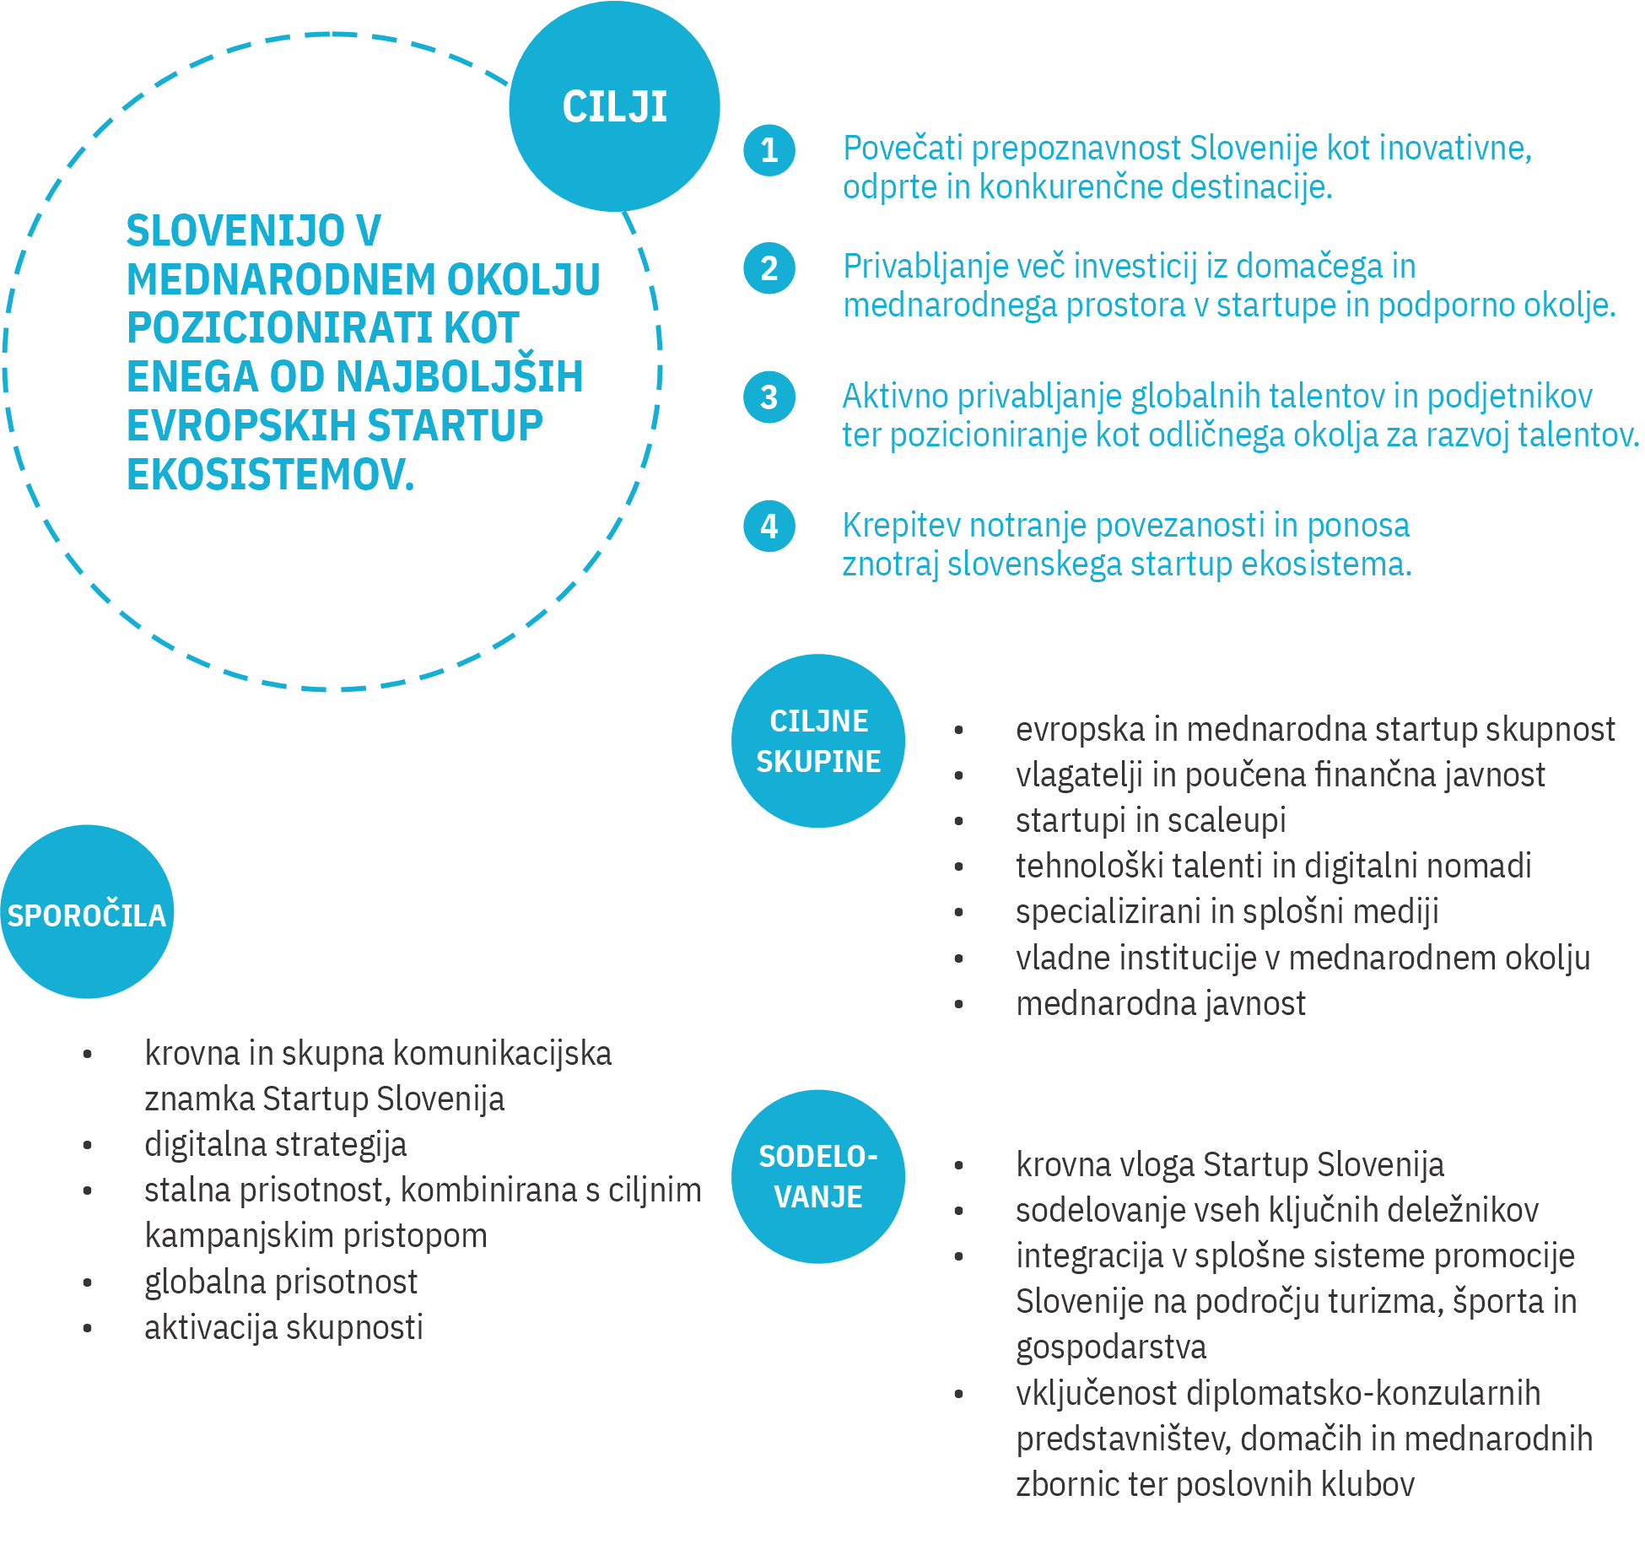
Cilj je skupna, enotna in dolgoročno zasnovana promocija slovenskega startup ekosistema za načrten razvoj in prepoznavo imidža Slovenije kot odličnega startup ekosistema za privabljanje investicij in talentov.
Ključni gradniki dolgoročne komunikacijske kampanje:
- jasno opredeljena blagovna znamka (brand): Slovenija potrebuje močan in enoten identitetni okvir (ime, vizualna podoba, glavni slogan) slovenskega startup ekosistema, ki presega splošne opise in izraža unikatnost (Startup Slovenija);
- krovna zgodba: komunikacija mora temeljiti na dobro izdelani zgodbi, ki združuje elemente inovacij, talentov, lepot, kakovosti življenja, tehnološke naprednosti, strateške lege in dinamičnosti podpornega okolja;
- digitalna prisotnost: profesionalno zasnovana spletna platforma, aktivni socialni kanali, globalno usmerjeni odnosi z javnostmi in nenehna prisotnost na ključnih startup dogodkih;
- usmerjenost po ciljnih trgih: različna sporočila in taktike za različne trge in ciljne skupine;
- primeri dobrih praks: promocija uspešnih slovenskih startupov kot junakov z mednarodnim dosegom;
- sistematična prisotnost Slovenije na ključnih mednarodnih startup in tehnoloških konferencah v Evropi in svetu;
- aktivacija skupnosti in sodelovanje deležnikov z določeno nosilno organizacijo (na primer Startup Slovenija), ki vodi strategijo, usklajuje aktivnosti in skrbi za dosledno komunikacijo ter povezuje državo, podporne institucije, univerze in zasebni sektor z rednim strateškim in operativnim vključevanjem deležnikov s pomočjo delavnic, javnih razprav in posvetovanj;
- merjenje uspešnosti: jasno opredeljeni in postavljeni kazalniki (število novih startupov, investicij, novih talentov, merjenje percepcije) za redno vrednotenje učinka kampanje.
Za uspeh takšne dolgoročne komunikacijske kampanje je ključno stabilno javno in zasebno financiranje.

Intelektualna lastnina za startupe
V Nacionalni strategiji intelektualne lastnine do leta 2030 so zajeti naslednji ukrepi in aktivnosti, namenjeni mikro, majhnim in srednje velikim podjetjem, vključno z zagonskimi podjetji in znanstvenoraziskovalnim institucijam ter podpornemu okolju:
- Informiranje in izobraževanje o pomenu intelektualne lastnine:
- promocija vodnika po intelektualni lastnini za zagonska podjetja in spodbujanje njegove uporabe,
- redne aktivnosti zagotavljanja informativnih vsebin o pomenu intelektualnih sredstev in pravic intelektualne lastnine, vključno s primeri dobrih praks v obliki spletnih vsebin, tiskanih gradiv, seminarjev ter predstavitev na poslovnih dogodkih, sejmih in drugih dogodkih, na katerih bodo prisotna podjetja oziroma javne-raziskovalne institucije,
- povezovanje s Svetovno organizacijo za industrijsko lastnino (WIPO), Organizacijo za intelektualno lastnino EU (EUIPO), Evropsko patentno organizacijo (EPO) ter nacionalnimi uradi za intelektualno lastnino s ciljem prenosa že pripravljenih informativnih vsebin o pravicah intelektualne lastnine,
- ozaveščanje podjetij o možnostih varstva poslovne skrivnosti in ukrepih, ki jih morajo podjetja izvajati za ohranjanje zaupnosti; v obliki spletnih vsebin, tiskanih gradiv in predstavitev na dogodkih,
- izvajanje usposabljanj za univerze in javne-raziskovalne institucije o upravljanju pravic intelektualne lastnine v obliki seminarjev in predstavitev,
- ozaveščanje pripravljavcev ustreznih javnih razpisov za subvencioniranje podjetij o pomenu vključevanja kriterijev, povezanih z intelektualno lastnino, v razpisna določila.
- Svetovanje in informiranje o načrtovanju in varovanju intelektualne lastnine:

- informiranje podjetij o varovanju in upravljanju intelektualne lastnine s strani organizacij podpornega podjetniškega–inovacijskega ekosistema v obliki informativnih delavnic, usposabljanj, individualnih svetovanj ter objav prek informacijskih kanalov ter svetovanja podjetjem o tem,
- nadaljevanje izvajanja storitve o prvi informaciji o intelektualni lastnini, namenjene inovativnim MSP, v okviru katere podjetja prejmejo njim prilagojeno strokovno informacijo o možnostih uporabe intelektualne lastnine za izboljšanje poslovanja in konkurenčne prednosti,
- izvedba pilotnega projekta »Intellectual Property Master Class«, namenjenega vodilnim v MSP, ki želijo ob podpori mednarodnih strokovnjakov opredelili svojo strategijo intelektualne lastnine,
- svetovanje o upravljanju intelektualne lastnine v okviru pomoči pri ustanavljanju odcepljenih podjetij v okviru pisarn za podporo aktivnosti pisarn za prenos tehnologij,
- promocija in spodbujanje uporabe slovenske različice WIPO spletnega diagnostičnega orodja »Intellectual Property Diagnostic Tool«, ki podjetjem pomaga prepoznati njihovo intelektualno lastnino ter svetuje kako jo ustrezno zavarovati.

- Vrednotenje, kapitalizacija in komercializacija intelektualne lastnine
- izvedba študije postopkov komercializacije intelektualne lastnine in priprava smernic za komercializacijo intelektualne lastnine,
- razvoj strateškega upravljanja intelektualnih sredstev v znanstvenoraziskovalnem sektorju z ukrepi za spodbujanje odprte znanosti ter dviga kompetenc in zmogljivosti pisarn za prenos tehnologij,
- spodbujanje povezovanja med podjetji in znanstvenoraziskovalnimi institucijami za komercializacijo izumov, med drugim z ustanavljanjem odcepljenih podjetij in licenciranjem patentov v okviru aktivnosti pisarn za prenos tehnologij,
- priprava nabora vzorčnih sporazumov za prenos znanja in tehnologij, ki bodo širši javnosti dostopni prek skupne spletne platforme pisarn za prenos tehnologij in prek spletnega raziskovalnega razvojnega stičišča,
- spodbujanje MSP k vrednotenju intelektualne lastnine v obliki spletnih vsebin ter predstavitev na poslovnih dogodkih in seminarjih,
- izvedba delavnic o vrednotenju intelektualne lastnine za javne-raziskovalne organizacije, univerze, institucije podpornega podjetniško-inovativnega okolja, podjetja, vlagatelje, revizorje in cenilce v sodelovanju z WIPO, EUIPO ter drugimi nacionalnimi uradi in mednarodnimi strokovnjaki,
- izvedba pilotnega projekta vrednotenja intelektualne lastnine v javnih-raziskovalnih organizacijah in odcepljenih podjetjih ter priprava študije za oblikovanje predloga metodologije za vrednotenje intelektualne lastnine, ki bi bila sprejemljiva za vlagatelje in posojilodajalce, v sodelovanju z WIPO, EUIPO ter drugimi nacionalnimi uradi in mednarodnimi strokovnjaki,
- širitev vavčerja za patente, modele in znamke na sofinanciranje stroškov vrednotenja intelektualne lastnine,
- oblikovanje pilotne posojilne linije za MSP z možnostjo zavarovanja posojila s sredstvi intelektualne lastnine.

Promocija startup kulture med mladimi
V Sloveniji smo razvili projekt POPRI, ki spodbuja podjetniško aktivnost med mladimi na regionalni, državni in mednarodni ravni. Projekt je prejel tudi evropsko nagrado za spodbujanje podjetništva EEPA 2025. Gre za projekt sistematičnega spodbujanja podjetniške miselnosti, krepitve podjetniških znanj in kompetenc ter posledično tudi promocije slovenskega startup ekosistema. Ob tem se je vzpostavila vrsta drugih platform, kot so ustvarjalni in učni laboratoriji, heckatoni in promocije tehnoloških rešitev med mladimi, ki imajo pomembno vlogo za generiranje inovativnosti.
Na podlagi dolgoletnega neposrednega dela z mladimi, izobraževalnimi institucijami, startupi in podjetniki so identificirane naslednje priložnosti za izboljšave, s katerimi želimo:
- doseči večjo povezanost, usklajenost in učinkovitost aktivnosti programa Mladi in podjetništvo,
- izboljšati ciljno doseganje želenih rezultatov,
- okrepiti povezovanje izobraževalnih institucij in mladih z gospodarstvom,
- mlade podjetne talente sistematično povezovati in s slovenskim startup ekosistemom in jih vanj vključevati.
Inkubatorji in tehnološki parki, ki se v startup ekosistemu pomemben del mreže deležnikov za razvoj podjetništva, se morajo aktivno in smiselno vključiti v vse aktivnosti programa Mladi in podjetništvo ter začeti celostno razvijati področje. V naslednjem obdobju se bodo okrepile spodaj navedene aktivnosti.
Usposabljanje učiteljev in profesorjev: Inkubatorji in tehnološki parki so kompetentni partnerji za usposabljanje učiteljev in profesorjev na področju spodbujanja podjetnosti in podjetništva mladih, zato naj se pri oblikovanju kriterijev v povabilih in razpisih upošteva možnost, da bi se s svojimi zaposlenimi lahko kot predavatelji, mentorji, moderatorji in izvajalci teh aktivnosti klasificirali tudi inkubatorji in tehnološki parki.
Zagotavljanje spodbud šolam pri izvajanju aktivnosti z mladimi: Inkubatorji in tehnološki parki so usposobljeni za izvajanje podjetniških aktivnosti za mlade, posebej tistih, ki temeljijo na najsodobnejših oblikah razvoja startup podjetništva in veščin podjetnosti, zato naj se jih vključi v razpis z vnaprej določeno aktivno vlogo in opredeljenim financiranjem pri izvajanju aktivnosti v sodelovanju s šolami.
Podjetniško tekmovanje POPRI: Inkubatorji in tehnološki parki so gonilna sila tekmovanja POPRI. V letu 2024 je 94 odstotkov vseh prijavljenih ekip na POPRI izhajalo iz osnovnih in srednjih šol, v katerih so izvajali podjetniške aktivnosti in mentorstvo. S POPRI prispevamo k razvoju podjetniških kompetenc, znanja in podjetniške kulture med mladimi, zato predlagamo, da se zagotovi primeren obseg sofinanciranja, ki bo tekmovanju omogočal tako obstoj kot tudi razvoj in rast.

Razvoj in vzpostavitev regulativnih peskovnikov
Vzpostavitev regulativnega peskovnika (angleško Regulatory Sandbox) je rešitev, s katero se s testiranjem inovativnih tehnoloških rešitev v sodelovanju z regulatorji po preteku testnega obdobja ugotovi, ali je treba za vključitev inovativne tehnologije spremeniti veljavno zakonodajo ali pa je treba prilagoditi tehnološko rešitev na način, da bo ustrezala veljavni zakonodaji na različnih vsebinskih področjih. Medtem ko se inovativne tehnološke rešitve v največjem obsegu uporabljajo na področju finančnih tehnologij (fintech), pa je zlasti pomembno, da razširimo njihovo uporabo tudi na področja, na katerih uporaba naprednih (digitalnih) tehnologij vodi v napredne tehnološke rešitve in regulatorne prilagoditve z namenom učinkovitejšega prehoda v digitalno in zeleno gospodarstvo.
To so lahko regulativni peskovniki na področju energetske učinkovitosti, obnovljivih virov energije in ustrezne zakonodaje za področje krožnega gospodarstva, biotehnologije in mobilnosti (letalniki, povezana čista avtonomna vozila) ter za druga področja, na katerih inovativne tehnološke rešitve bistveno prispevajo k boljšim regulativnim rešitvam in s tem k stabilnemu regulatornemu okviru za delovanje startup podjetij.
Rešitve:
- uporaba naprednih tehnoloških rešitev, ki jih omogočajo napredne digitalne tehnologije za podporo procesom dvojnega prehoda na digitalne in zelene rešitve;
- sodelovanje tradicionalnih gospodarskih sektorjev z inovativnimi startup podjetji za vključitev naprednih rešitev in hitrejšo preoblikovanje procesov;
- testno okolje kot odgovor na časovno razsežnost za spremembo zakonodaje in njeno prilagoditev sodobnim tehnološkim zahtevam;
- s testiranjem inovativnih tehnoloških rešitev se v sodelovanju z regulatorji po preteku testnega obdobja ugotovi, ali je treba za vključitev inovativne tehnologije spremeniti veljavno zakonodajo, ali pa je treba prilagoditi tehnološko rešitev na način, da bo ustrezala veljavni zakonodaji na posameznem področju.
Ciljne skupine so inovativna zagonska podjetja s področja naprednih tehnoloških rešitev, pomembna so tudi velika podjetja z inovativnimi rešitvami razvojnih oddelkov, regulatorji in podjetja iz tradicionalnih sektorjev, ki za doseganje večje učinkovitosti, prilagodljivosti in konkurenčnosti na trgu potrebujejo nove tehnološke rešitve za zeleni in digitalni prehod v sodelovanju z inovativnimi startup podjetji.

Inovativno javno naročanje
Namen inovativnega javnega naročanja je zmanjšanje administrativnih ovir za zagonska podjetja na področju postopkov javnega naročanja z vključitvijo inovativnih rešitev, kot tudi krepitev inovacijske sposobnosti zagonskih podjetij, izboljšanje njihovega dostopa do trga, dviga kompetenc in znanja na področju naprednih digitalnih tehnologij pri naročnikih na eni strani in zasebnih ponudnikih naprednih tehnoloških rešitev na drugi strani.
Priporočeni koraki:
- ustvarjanje okvira politike za javno naročanje inovativnih rešitev, kjer je potrebno, ter izvajanje mehkih ukrepov s pripravo smernic, vzorčnih dokumentov, pomočjo naročnikom in podjetjem v obliki izobraževanja, usposabljanja in svetovanja;
- predstavitev načinov izvedbe javnega naročanja inovativnih rešitev (privabljanje in ustvarjanje inovacij s strani povpraševanja);
- vzpostavitev ekosistema za javno naročanje inovativnih rešitev (ustvarjanje okvira za spodbujanje inovativnih rešitev na strani ponudnikov), kar je opredeljeno že v Smernicah za inovativno javno naročanje (poglavje 6).
Javno naročilo inovativnih rešitev uporabi naročnik, ko:
- izziv zahteva rešitev, ki je blizu trga ali že na trgu v manjšem obsegu, vendar ne zadostuje za zahteve javnega sektorja po širši uporabi, pri tem pa raziskave in razvoj niso vključene (oziroma so bile že izvedene);
- želi država spodbuditi razvoj tehnoloških rešitev in posledično novih industrij na določenih prednostnih sektorjih, kot je na primer umetna inteligenca, kvantno računalništvo, druge digitalne rešitve z uporabo naprednih tehnologij, in tako dalje, pri tem pa se v sklopu inovativnega javnega naročanja sofinancira tudi razvoj tehnologij.
Javni naročnik je v vlogi kupca, ki daje produkt na trg oziroma je v vlogi zgodnjega uporabnika ali prvega kupca inovativnih produktov ali storitev, ki so nedavno prišli na trg in še niso v širši tržni rabi. Javni naročnik v ta namen objavi namero, da bo kupil kritično maso inovativnih rešitev, če je to dopustno z vidika javnih financ, da bi s tem spodbudil podjetja, da spravijo na trg produkte ali storitve z željenim razmerjem med kakovostjo in ceno v določenem obdobju. Vsekakor pa se upoštevajo rešitve v skladu z zakonodajo, kot so predhodno preverjanje trga, strokovni dialog in obstoječi postopek »partnerstvo za inovacije«.
Rešitve:
- več primerov inovativnih javnih naročil, ki bodo upoštevala možnosti startup podjetij in katerih cilj bo načrtovan razvoj tehnoloških rešitev za javno upravo in njihovo aplikacijo na trg;
- priprava pojasnil glede načina, da naročniki ne morejo več zahtevati, da je promet večji od dvakratnika ocenjene vrednosti javnega naročila, razen če to ustrezno opravičujejo posebne okoliščine, kot to omogoča šesti odstavek 76 člena Zakona o javnem naročanju – po novem se olajšuje sodelovanje inovativnih zagonskih podjetij, ki so bila ustanovljena šele pred kratkim in imajo razmeroma majhen promet;
- poenostavitev dokazovanja pogojev, saj predvsem zagonska podjetja ne morejo dokazovati referenc, ampak se lahko upoštevajo znanje in izkušnje;
- neposredno nagovarjanje podjetij k sodelovanju, kar pozitivno vpliva na informiranost in povečanje zavedanja podjetij o javnih naročilih, hkrati pa zmanjšuje morebitno nezaupanje do naročnika;
- uporaba sklopov pri javnih naročilih, saj je velikost sklopov lahko sorazmerna z operativnimi zmogljivostmi inovativnih zagonskih podjetij, pri tem pa je uporaba sklopov lahko tudi eden od načinov, da se zmanjša vezanost na enega samega ponudnika, tudi v primerih, v katerih prevladujejo veliki ponudniki (v teh primerih lahko naročnik določi zahteve za interoperabilnost in/ali odprte standarde, da med seboj poveže različne dele sistema, ki jih prodajalci zagotavljajo v različnih sklopih).

Davčne ugodnosti
Z namenom, da se predlagajo učinkoviti ukrepi na področju davkov je treba analizirati veljaven davčni sistem in na podlagi ugotovitev pripraviti predlog morebitnih davčnih ukrepov. Pri tem je treba upoštevati omejitve zlasti z vidika prava EU in pravil državnih pomoči, javnofinančni okvir in administrativno zahtevnost. Zato predvidevamo preučitev uvedbe davčnih ugodnosti oziroma ustreznega davčnega okolja, da posameznike in podjetja spodbudimo k vlaganju presežnih sredstev v sklade tveganega kapitala, zagonska podjetja oziroma druge ustrezne vlagateljske sheme. Davčne ugodnosti bi veljalo uvesti tudi za tiste ponudnike tveganega kapitala in korporativnega financiranja, ki bi s svojimi investicijami v startupe pomenili tudi podporno okolje v začetni fazi delovanja podjetja.
V Sloveniji smo že poznali posebne davčne ugodnosti za družbe tveganega kapitala, in sicer so bile uzakonjene z davčno reformo leta 2008. Namenjene so bile posebnim pravno-organizacijskim oblikam skladov po Zakonu o družbah tveganega kapitala in vlagateljem v te družbe. Republika Slovenija je davčne ukrepe v zvezi z družbami tveganega kapitala in naložbami tveganega kapitala tudi priglasila pri Evropski komisiji. Davčne olajšave so bile obravnavane do leta 2016 kot dovoljena državna pomoč.
Takratni neugodni pogoji so zavrli nastajanje novih vlagateljev, po obsegu vlaganj v tvegan kapital pa je Republika Slovenija močno zaostala za primerljivimi državami EU in širše, kar kažejo statistični podatki in številne mednarodne primerjave. S tem so se omejile možnosti za financiranje in razvoj visoko inovativnih podjetij v Sloveniji.
Če želimo znova okrepiti vlaganja v tvegan kapital, je smiselno proučiti dobre prakse in sisteme drugih držav, kot je na primer angleški davčni sistem za vlagatelje tveganega kapitala (tako poslovne angele kot sklade tveganega kapitala, tako imenovane venture capital sklade) in jih na ustrezen način prenesti v naše okolje. Med drugim je Združeno kraljestvo država, v katero svoj sedež prav zaradi pridobivanja tveganega kapitala seli vse več slovenskih startup in scaleup podjetij. Podobne rešitve so vpeljale tudi druge evropske države, pri čemer so se nekatere, na primer Portugalska, zgledovale po rešitvah Velike Britanije, nekatere pa so, kot na primer Nemčija, uvedle drugačne rešitve (s subvencioniranjem vlaganj v tvegane naložbe zagonskih podjetij), a z enakim motivom spodbujanja zasebnih vlaganj v tvegan kapital.
Če bi želeli dosegati vsaj povprečje držav srednje in vzhodne Evrope (CEE) na področju lastniškega financiranja, je potreben dvig investicij na letni ravni (s trenutnih 5-7 milijonov evrov na vsaj petkratnik vrednosti zasebnih investicij). Uvedba davčnih olajšav po vzoru dobro delujočih shem davčnih olajšav v Veliki Britaniji, po katerem se vse bolj zgledujejo tudi druge države EU, bi spodbudila zasebnike k visoko tveganim naložbam. Davčne olajšave so dragoceno nadomestilo za nekatera povezana tveganja vlagateljevega kapitala, saj vlagatelji vlagajo v izredno tveganih fazah razvoja podjetij. Vlaganja v zagonska podjetja so zelo tvegana, saj prvi dve leti v povprečju preživita le dve podjetji od desetih. Zato je angelski kapital težko pridobiti, sploh v državi kot je Slovenija, saj ni veliko premožnih posameznikov, ki so pripravljeni sprejeti tolikšna tveganja.
Tudi z namenom spodbujanja vlaganj na področju tveganega kapitala in krepitve alternativnih investicijskih skladov je novela Zakona o spremembah in dopolnitvah Zakona o davku od dohodkov pravnih oseb, sprejeta v letu 2025, znova uvedla 0-odstotno stopnjo davka od dohodkov pravnih oseb za nekatere vrste alternativnih investicijskih skladov (na primer posebne investicijske sklade in nepremičninske investicijske družbe). Povedano drugače, z navedeno spremembo se je »oživila« določba, po kateri alternativni investicijski skladi, ki so pravne osebe (med njimi tudi skladi, ki vlagajo v tvegan kapital) lahko davek od dohodka pravnih oseb obračunajo in plačajo po 0-odstotni stopnji pod določenimi pogoji. S tem se je odpravila negotovost glede obdavčitve teh subjektov, ki je nastala zaradi v preteklosti sprejetega Zakona o alternativnih investicijskih skladih (ZOAIS). Sprejetje ZOAIS je namreč povzročil, da je v tistem času veljavna davčna določba (0-odstotna stopnja za investicijske sklade) postala neuporabna oziroma obsoletna, zaradi bistveno spremenjenega matičnega pravnega okvira za alternativne investicijske sklade«. Navedena davčna določba (0-odstotna obdavčitev) velja tudi za sklade, ki so določeni in oblikovani v skladu z ustreznimi uredbami EU, in sicer za evropske dolgoročne investicijske sklade (ELTIF), evropski sklad za socialno podjetništvo (EuSEF) in evropski sklad tveganega kapitala (EuVECA). Namen navedene davčne spremembe je podpreti nadaljnji razvoj dela alternativnih investicijskih skladov, ki tvorijo ključni del finančne infrastrukture za financiranje gospodarskih subjektov (vključno s financiranjem start-up/scale-up subjektov), s čimer se povečuje konkurenčnost.
V zvezi z davčnimi ugodnostmi je pomembno, da morajo biti najprej vzpostavljeni ustrezno podporno okolje za tvegani kapital, enostavnejše pravnoorganizacijske oblike, investiranje pokojninskih skladov in drugi ukrepi, ki so predlagani v okviru strategije, da so lahko učinkoviti tudi davčni ukrepi.

Aktivacija pokojninskih družb za vlaganje v tvegani kapital
Britanska vlada in večji institucionalni vlagatelji v Veliki Britaniji (pokojninski skladi in druge finančne institucije) so leta 2023 sklenile dogovor, imenovan Mansion House Compact, namenjen spodbujanju večjih vlaganj domačih institucionalnih vlagateljev v britansko gospodarstvo in njegova visokotehnološka podjetja, startupe in druge tvegane, a inovativne naložbe. Dogovor je pomemben, saj kaže na spremembo miselnosti, strateški družbeni dogovor o pomenu vlaganj in povečevanju donosa za varčevalce na eni strani ter usmerjeno akumulacijo privarčevanih sredstev v prebojne naložbe visokotehnoloških podjetij, hkrati pa izraža ambicijo Združenega kraljestva, da po privlačnosti svojega investicijskega okolja premosti razliko z ZDA. Ključni cilji dogovora so:
- preusmeritev kapitala v povečanje deleža naložb pokojninskih skladov v tvegane, a visoko potencialne naložbe, kot so scaleupi in inovativna podjetja v zgodnji fazi,
- povečanje donosnosti pokojnin z dolgoročno višjimi donosi za pokojninske vlagatelje,
- razvoj britanskega inovacijskega ekosistema s podporo domačim tehnološkim podjetjem, da ostanejo in rastejo v Združenem kraljestvu, namesto da iščejo kapital v tujini (na primer v ZDA),
- sodelovanje javnega in zasebnega sektorja z dogovorom o sodelovanju med britansko vlado in zasebnimi institucijami pri oblikovanju pravil, ki olajšujejo takšno preusmeritev kapitala.

Z večanjem vključenosti pokojninskih skladov Velike Britanije v sektor zagonskih podjetij si želi vlada ustvariti več priložnosti za britanska podjetja, da rastejo in ostanejo v državi. Hkrati sledijo cilju, da se zagotavljajo boljši donosi za varčevalce v pokojninskih skladih z večjimi naložbami v delnice/deleže podjetij, ki (še) ne kotirajo na borzi. Načrt vključuje dogovor med devetimi največjimi ponudniki pokojninskih storitev v Veliki Britaniji, da bodo do leta 2030 namenili vsaj 5 odstotkov vrednosti svojih pokojninskih skladov za investiranje v zasebna in hitro rastoča podjetja.
Britanska vlada ocenjuje, da bi lahko na ta način sprostili do 50 milijard funtov, če bi vsem pokojninskim shemam v Veliki Britaniji uspelo slediti temu vzoru. Britanska vlada razmišlja tudi o podvojitvi obstoječih investiranih sredstev iz naslova lokalnih vladnih pokojninskih shem v zasebni tvegan kapital, in sicer na 10 odstotkov, kar bi do leta 2030 lahko sprostilo dodatnih 25 milijard funtov.
Načrt je del ambicij vlade Velike Britanije, da spremeni državo v »naslednjo Silicijevo dolino in znanstveno velesilo«. Velika Britanija ima živahen ekosistem zagonskih podjetij, vendar pogosto težko pridobi kapital za rast od domačih vlagateljev. Večino financiranja za zagonska podjetja v rasti namreč zagotavljajo mednarodni vlagatelji, zlasti iz ZDA. Britanska vlada želi z večanjem vključenosti pokojninskih skladov v sektor inovativnih zagonskih podjetij ustvariti več priložnosti za britanska podjetja, da rastejo in ostanejo v državi, namesto da bi jih prevzeli tuji konkurenti ali bi kotirala v tujini. Načrt je prav tako usmerjen v to, da bi bile javne ponudbe delnic v Veliki Britaniji privlačnejše za hitro rastoča podjetja z reformiranjem nekaterih pravil in predpisov, ki urejajo Londonsko borzo.
Mansion House Compact ni namenjen samo podpori zagonskih podjetij, ampak tudi zagotavljanju boljših donosov za varčevalce v pokojninskih skladih. Vlada verjame, da lahko pokojninski skladi s povečanjem naložb v nekotirane delnice dosežejo višje donose, kot bi jih samo z naložbami v tradicionalne razrede sredstev, kot so obveznice in kotirane delnice.
Dobro prakso investiranja pokojninskih skladov v tvegani kapital imajo tudi ZDA. Pred veliko pokojninsko reformo ERISA, ki je bila izvedena v sedemdesetih letih prejšnjega stoletja, ZDA niso ustvarjale bistveno večjega deleža vrhunskih podjetij kot druge razvite države, kar pa je ta reforma bistveno spremenila. Iz članka »The Economic Impact of Venture Capital: Evidence from Public Companies« lahko razberemo, da je industrija tveganega kapitala v ZDA, ki je močno okrepljena s sredstvi iz pokojninskih skladov, odgovorna za vzpon ene petine vseh največjih 300 podjetij v ZDA, ki kotirajo na borzi. V ZDA podjetja podprta s tveganim kapitalom, sestavljajo kar 41 odstotkov celotne tržne kapitalizacije podjetij v ZDA, ki kotirajo na borzi, pri čemer investirajo kar 62-odstotnidelež izdatkov v raziskave in razvoj.
S staranjem prebivalstva v mnogih evropskih državah se zavedanje o pomenu pokojninskih sistemov povečuje. Prav tako pa se povečuje obseg različnih pokojninskih shem (javnih in predvsem tudi zasebnih). Za razumevanje stanja in dinamike pokojninskih sistemov je ključno poznavanje statistik. Spodnja slika ponazarja delež pokojninskih skladov v BDP za izbrane evropske države in Slovenijo za leto 2022, ki se med posameznimi evropskimi državami močno razlikuje.
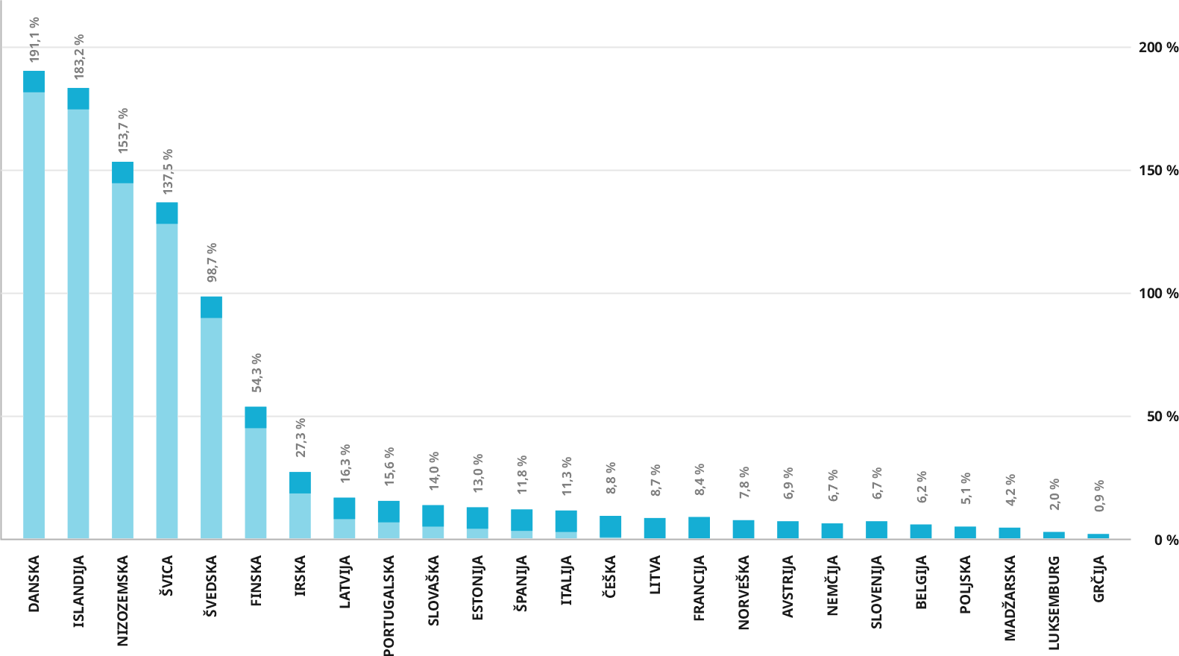
Slika: Pokojninski skladi kot delež BDP v letu 2022 za Slovenijo in izbrane evropske države (Statista 2024)
Po podatkih Statista (2024) je delež sredstev kot odstotek BDP, ki jih imajo pokojninski skladi, s 190 odstotki najvišji na Danskem in najnižji v Grčiji, kjer je znašal 1 odstotek. Slovenija se s 7-odstotnim deležem uvršča med države z najnižjim deležem vrednosti pokojninskih skladov v BDP.
Medtem ko merjenje vrednosti pokojninskih skladov kot odstotka BDP prikazuje pomembnost pokojninskih skladov v razmerju do velikosti gospodarstva, pa je z vidika delovanja pokojninskega sistema in njegovega vpliva na sektor tveganega kapitala pomembna tudi struktura javnega in zasebnega dela pokojninskega sistema.
Eurostat za države članice EU in države EFTA objavlja posnetek prihodnjih pokojnin (»pridobljene pravice«) gospodinjstev zajetih v pokojninskih shemah. Spodnja slika prikazuje podatke za konec leta 2021, ki zajemajo tako zasebne kot javne pokojninske sheme, vključno s shemami pokojninskega zavarovanja socialne varnosti, ki delujejo po kolektivnem modelu (to je so namenjene skupini gospodinjstev, in ne zasebnim posameznikom).

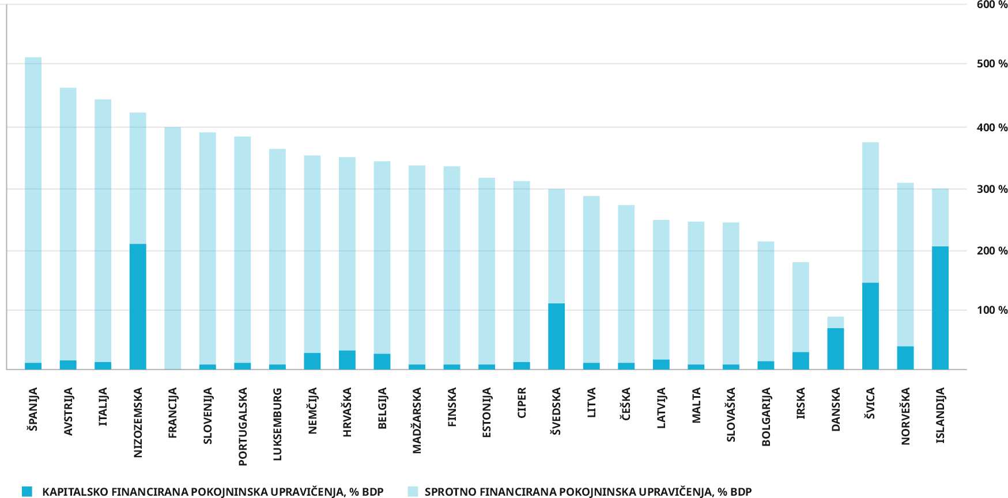
Slika: Viri pridobljenih pokojninskih pravic, države EU in EFTA, 2021. Vir: Eurostat (za konec leta 2021).
Statistike kažejo dokaj raznovrstne ravni prihodnjih pokojnin, ko so izražene kot odstotek BDP za posamezne države. Pri tem gospodinjstva sodelujejo v različnih pokojninskih shemah, bodisi zasebnih ali javnih, pri čemer se razmerja med shemami razlikujejo med državami. Te statistike temeljijo na številnih domnevah o prihodnosti, zlasti kako ovrednotiti pokojninske pravice z vidika današnje vrednosti (»diskontiranje«) in kako dolgo bodo ljudje živeli v prihodnosti, zato jih je treba skrbno obravnavati kot ocene. Po deležu zasebnih pokojninskih zavarovanj izstopajo Nizozemska, Danska in Švedska. Po drugi strani je delež zasebnih pokojninskih zavarovanj v Sloveniji sorazmerno skromen.
Denarna sredstva iz pokojninskih skladov so v določenih državah pomemben vir sredstev za sklade tveganega kapitala. V Evropi najvišji delež investiranih sredstev pokojninskih skladov v sklade tveganega kapitala dosega Švedska, ki namenja milijarde evrov za naložbe v rastoči startup sektor. Po podatkih raziskave Atomico (2023) nordijski pokojninski skladi sestavljajo 16 odstotkov celotnih sredstev, zbranih v regijskih skladih tveganega kapitala od leta 2013. Prav tako nordijske države dosegajo najvišji delež financiranja v družbe tveganega kapitala, pridobljenega od ne-lokalnih pokojninskih skladov (Atomico, 2023), kar poudarja potrebo po močni zbirki lokalnih pokojninskih skladov življenjskega cikla (LP), da bi pritegnili zanimanje iz tujine.
Zakonodajno okolje lahko ima pomembno vlogo pri zaželenosti in sposobnosti pokojninskega sklada za vlaganje v sklade tveganega kapitala. Ameriški in nordijski pokojninski skladi so pogosto navedeni kot vzorniki za regije, ki so na začetku svoje poti vlaganja v tvegan kapital. Ti skladi združujejo ustrezne varovalke z uravnoteženim portfeljskim tveganjem. To se odraža tudi v ravneh investicij v tvegan kapital, pri čemer so severnoameriški in nordijski LP v povprečju dosegali največje deleže v preteklih petih letih.
Ob tem poročilo Atomico (2023) ugotavlja, da evropski pokojninski skladi "ne izkoriščajo vsega svojega potenciala" pri investicijah v tvegani kapital (VC). Poročilo ugotavlja, da je bilo v letu 2022 samo 0,024 odstotka sredstev pokojninskih skladov investiranih v evropske VC, kar je v skladu s povprečjem zadnjih petih let.
V Evropi je torej še vedno veliko denarja, zaklenjenega v pokojninskih skladih, ki ni aktiviran v skladih tveganega kapitala. Glede na njihovo velikost so evropski pokojninski skladi zgodovinsko gledano investirali pod pričakovanji kot vlagatelji v regijski ekosistem podjetništva in rasti. Po podatkih poročila Atomico (2023) znaša skupna vrednost sredstev v upravljanju s strani pokojninskih skladov v državah Evropske unije 3,4 bilijona ameriških dolarjev (če bi dodali še sredstva iz Velike Britanije bi se ta vrednost podvojila).
Pri tem Atomico (2023) ugotavlja, da bi samo majhno povečanje tega deleža pozitivno preoblikovalo startup ekosistem. Slovenija pri tem ni izjema. Je pa ob tem treba upoštevati sorazmerno šibko razvit trg pokojninskih skladov v Sloveniji, ki ga bo treba najprej močno okrepiti.
Slovenija bo po zgledu Mansion House Compact oblikovala podoben dogovor med državo in institucionalnimi vlagatelji o tem, da v večji meri aktiviramo potencial v Sloveniji in v regiji delujočih pokojninskih družb v oblikovanje tveganega kapitala. Temu cilju sledijo tudi popravki sistema prostovoljnega pokojninskega varčevanja, predvidenega z načrtovano pokojninsko reformo, ki omogoča daljše obdobje vlaganj v dinamičnih skladih z višjim tveganjem, a tudi višjo donosnostjo.

Digitalna identiteta podjetij
Poslovni register je osrednja javna zbirka podatkov o vseh poslovnih subjektih s sedežem v Republiki Sloveniji. Po več kot dveh desetletjih je poslovni register pred celovito vsebinsko, pravno in tehnično prenovo.
Prenova poslovnega registra obsega prenovo pravnega okvira, to je zakona, ki ureja poslovni register, in podzakonskih aktov, obsega in strukture podatkov o poslovnih subjektih, postopkov vpisa podatkov v poslovni register ter dostopnosti in javnosti podatkov o poslovnih subjektih. Zakon, ki ureja poslovni register, je bil že prenovljen, in sicer s sprejetjem novega Zakona o Poslovnem registru Slovenije (ZPRS-2) v Državnem zboru Republike Slovenije 23. oktobra 2025. Na Ministrstvu za gospodarstvo, turizem in šport se na podlagi ZPRS-2 pripravljajo ustrezni podzakonski akti, medtem ko na AJPES poteka tehnični del prenove poslovnega registra.
S prenovo poslovnega registra bo Republika Slovenija naredila pomemben korak v smeri digitalne preobrazbe gospodarstva. Pomemben element te prenove in del širše strategije Digitalna Slovenija 2030 bo uvedba digitalne identitete podjetij, ki bo podpirala digitalno preobrazbo poslovanja poslovnih subjektov v Republiki Sloveniji.
Digitalno identiteto podjetij bodo predvidoma sestavljali tako podatki o poslovnih subjektih, ki se zbirajo in obdelujejo v poslovnem registru, kot tudi podatki iz letnih poročil poslovnih subjektov, ki so na voljo v zbirki za javno objavo letnih poročil (JOLP), če bo to v skladu z Uredbo (EU) o poslovnih denarnicah. Vsi podatki pa bodo prek spletnega portala AJPES dostopni uporabnikom teh podatkov.
Digitalna identiteta podjetij bo vsebovala ključne atribute oziroma značilnosti poslovnih subjektov, ki so pomembni za pravni promet in poslovanje v Republiki Sloveniji, čezmejno, kot tudi na mednarodni ravni. Točni podatki v strukturirani obliki bodo omogočali zanesljivo identifikacijo poslovnih subjektov v poslovnem okolju, krepili zaupanje v pravno varnost in varnost pravnega prometa ter prispevali k zmanjšanju tveganj za goljufije in zlorabe.
Večina podatkov, ki bodo del digitalne identitete podjetij, se bo črpala iz poslovnega registra. Podatki za poslovni register se zbirajo iz večjega števila virov. Nekateri podatki se vpišejo na predlog poslovnih subjektov, državnih organov ali nosilcev javnih pooblastil, druge določi Agencija Republike Slovenije za javnopravne zadeve in storitve. Nekateri podatki se v poslovni register prevzemajo iz drugih registrov ali evidenc.
V poslovnem registru se o poslovnih subjektih zbira, obdeluje in daje na voljo javnosti vedno več podatkov. S prenovo poslovnega registra bo v strukturo podatkov med drugim vključen podatek o naslovu elektronskega predala za namen vročanja, ki bo v praksi omogočil elektronsko vročanje poslovnim subjektom v različnih postopkih. Podatek o podobliki pravnoorganizacijske oblike, ki bo nadomestil podatek o posebnem statusu, bo namenjen dodatni opredelitvi organiziranosti oziroma statusa poslovnega subjekta, na primer invalidsko podjetje, nevladna organizacija v javnem interesu, pa tudi status startup podjetja, ki bo subjekt vpisa v slovenski register startup podjetij.
V poslovnem registru se bodo obdelovali tudi podatki o kohezijski regiji, v kateri je registriran poslovni subjekt, in podatki o velikosti po merilih Priporočila Komisije 2003/361/ES z dne 6. maja 2003 o opredelitvi mikro, malih in srednje velikih podjetij, ki bodo pomembno zmanjšali administrativne obremenitve, stroške in čas nosilcev javnih razpisov v postopkih dodeljevanja sredstev iz evropskih strukturnih skladov. Prenova poslovnega registra bo v skladu s cilji prenove registrske zakonodaje v Republiki Sloveniji prinesla tudi spremembe postopkov vpisa podatkov v poslovni register, s katerimi stremimo k enostavnemu, hitremu, enotnemu in preglednemu izvajanju (registrskih) postopkov.
Prav tako bo morala biti vrsta podatkov usklajena z Uredbo (EU) št. 910/2014 o elektronski identifikaciji in storitvah zaupanja za elektronske transakcije na notranjem trgu, kakor je bila spremenjena z Uredbo (EU) 2024/1183 (tako imenovana eIDAS2 ali EUDI – evropska digitalna identiteta). Evropske poslovne denarnice so namreč namenjene dopolnitvi evropskega okvira za digitalno identiteto, z zagotavljanjem funkcij, ki so prilagojene gospodarstvu in javnim organom, digitalnemu upravljanju pravic in pooblastil ter varnim kanalom za izmenjavo uradnih potrdil, podprtih s skupnim imenikom. Zagotovljena bo popolna interoperabilnost z evropskimi denarnicami za digitalno identiteto.
Postopki vpisa v poslovni register bodo še naprej vodeni v skladu z določili vpisa v poslovni register. Postopki pridobitve digitalne denarnice pa se bodo izvajali v skladu z določili Uredbe EU o vzpostavitvi evropskih poslovnih denarnic. Ponudnik digitalne poslovne denarnice bo lahko oseba javnega ali zasebnega prava, ki pa bo morala pridobiti certifikat za opravljanje te aktivnosti. To bo prispevalo k zmanjšanju administrativnih bremen za podjetja, poenostavitvi postopkov za zagotavljanje skladnosti, izboljšanje izvajanja storitev, prav tako pa bo omogočilo zagotovitev, da bodo imeli gospodarski subjekti in organi javnega sektorja dostop do varne in zaupanja vredne čezmejne digitalne identifikacije.
S tem bo dana tudi možnost za prilagoditev postopkov v sistemu za podporo poslovnim subjektom (SPOT) potrebam poslovnih subjektov v času digitalne preobrazbe gospodarstva ter prizadevanj Evropske unije in držav članic za večjo konkurenčnost evropskega gospodarstva, kar bo prispevalo k trajnostno usmerjeni gospodarski rasti, ki bo temeljila na inovativni in intenzivni uporabi digitalnih tehnologij.
Z digitalno denarnico za podjetja se uvaja tudi enotni identifikator podjetij, Evropa pa bo ustvarila tudi Evropski digitalni imenik in določila nabor podatkov, ki bodo za vsako podjetje (pod njihovo identifikacijsko številko) določala minimalni nabor atributov.
Pomembno je tudi, da se bo zagotovila interoperabilnost med sistemi, za kar bosta poskrbela integracija poslovnih registrov, in sicer sistema BRIS (Business Registry integration system – sistem povezovanja poslovnih registrov) in BORIS (Business ownership registry integration system – sistem povezovanja registrov dejanskih lastnikov). To bo omogočilo sprotno in avtomatično posodabljanje podatkov.

UPRAVLJANJE
Za učinkovito izvajanje Slovenske startup strategije bo Vlada Republike Slovenije po sprejetju strategije s sklepom ustanovila Usmerjevalni odbor za uresničevanje Slovenske startup strategije. Člani te medresorske delovne skupine bodo predstavniki resorjev, z aktom o ustanovitvi te vladne delovne skupine pa bo določeno, da lahko predstavniki slovenskega startup ekosistema sodelujejo v nečlanskem statusu kot zunanji sodelavci oziroma zunanji strokovnjaki.
Vladna medresorska delovna skupina bo imela naslednje naloge:
- koordinacijo uresničevanja strategije z vodenjem akcijskega načrta, ki bo opredelil časovnico in kazalnike, finančne vire in finančne učinke ukrepa,
- pripravo posameznih ukrepov v skladu s to strategijo,
- spremljanje in vrednotenje ukrepov, ki jih je predlaga medresorska delovna skupina, ter
letno poročanje Vladi Republike Slovenije.
Podrobneje bodo ključni elementi delovanja vladne medresorske delovne skupine (njen status, sestava, mandat, in tako dalje) opredeljeni v njenem poslovniku.
Pripravljen bo akcijski načrt , ki bo za vsak ukrep vključeval aktivnosti s časovnico, finančne vire in finančne učinke ukrepa.
Strategija je tudi pomembna podlaga za pripravo nacionalnega načrta razvojnih partnerstev.

Avoiding a Trap and Embracing the Megatrends: Proposals for a New Growth Model in EU-CEE, WIIW, 2001 (https://wiiw.ac.at/p-5987.html)
Povzeto po Statističnem uradu Republike Slovenije, World Population Review in Svetovnem gospodarskem forumu: https://www.stat.si/StatWeb/en/News/Index/8968, https://worldpopulationreview.com/country-rankings/phd-percentage-by-country in https://www.weforum.org/agenda/2019/10/doctoral-graduates-phd-tertiary-education/
https://www.weforum.org/agenda/2017/09/these-are-the-ten-best-countries-for-skill-and-education/
https://www.imd.org/centers/wcc/world-competitiveness-center/rankings/world-talent-ranking/.
Poročilo o razvoju 2025, Urad Republike Slovenije za makroekonomske analize in razvoj, 2025 (https://www.umar.gov.si/fileadmin/user_upload/razvoj_slovenije/2025/slovenski/POR_2025.pdf)
Češka, Madžarska in Hrvaška.
Gre za naslednje pravne podlage: (i) 43. člen Zakona o dohodnini glede posebnega vrednotenja bonitet v obliki opcij oziroma delnic/deležev (v davčno in prispevčno osnovo se všteva 65 odstotkov opcije/delnice/deleža), (ii) 45.b člen Zakona o dohodnini glede posebne davčne obravnave delavcev, zaposlenih v inovativnih zagonskih podjetjih (zamik trenutka obdavčitve in povprečenja dohodka), (iii) Zakon o lastniških zadrugah delavcev in (iv) Zakon o udeležbi delavcev pri dobičku.
Razlikovati je treba med digitalno identiteto podjetij v smislu eIDAS 2.0 (vzpostavlja okvir za elektronsko identifikacijo, avtentikacijo in storitve zaupanja), aplikativnimi rešitvami, kot je evropska poslovna denarnica (podpira postopke dokazovanja identitete, pooblastil in upravičenj, ni finančni ali plačilni instrument) in drugimi področnimi postopki (na primer javna naročila, pogodbeni odnosi, finančne transakcije), urejenimi z drugimi pravnimi podlagami.
Raziskava Krepitev slovenskega inovacijskega ekosistema, Contract REFORM/SC2020/100 implementing framework contract No SRSS/2018/01/FWC/002
A review of Slovenia’s Industrial Strategy: Policies for a green, innovative, and smart economy, OECD Science, Technology and Industry Policy Papers, http://dx.doi.org/10.1787/f10e4ef9-en.
Vlada Republike Slovenije je v septembru 2023 sprejela Smernice za inovativno javno naročanje (Smernice-za-inovativno-javno-narocanje_ranljiveskupine_kontrast.docx), v katerih je opredelila pravne in vsebinske podlage za inovativno javno naročanje, pojasnila razlike med različnimi pristopi, načine izvedbe, vzpostavitev eko sistema ter usmeritve naročnikom za izvajanje inovativnega javnega naročanja.
Razlikovati je treba med digitalno identiteto podjetij v smislu eIDAS 2.0 (vzpostavlja okvir za elektronsko identifikacijo, avtentikacijo in storitve zaupanja), aplikativnimi rešitvami, kot je evropska poslovna denarnica (podpira postopke dokazovanja identitete, pooblastil in upravičenj, ni finančni ali plačilni instrument) in drugimi področnimi postopki (npr. javna naročila, pogodbeni odnosi, finančne transakcije) urejenimi z drugimi pravnimi podlagami.

